RANCANG BANGUN SISTEM MANAJEMEN PENDATAAN PENGADAAN BANTUAN UNTUK KELOMPOK TANI BERBASIS WEB MENGGUNAKAN METODE PERSONAL EXTREME PROGRAMMING (PXP)
(Studi Kasus : Dinas Pertanian Kabupaten Toba)

TUGAS AKHIR
Diajukan sebagai syarat menyelesaikan jenjang strata Satu (S-1) di Program Studi Teknik Informatika, Jurusan Teknologi, Produksi dan Industri, Institut Teknologi Sumatera

Oleh:
ACKYRA A. M. SIBARANI
118140160



PROGRAM STUDI TEKNIK INFORMATIKA
JURUSAN TEKNOLOGI, PRODUKSI DAN INDUSTRI
INSTITUT TEKNOLOGI SUMATERA
LAMPUNG SELATAN
2022

LEMBAR PENGESAHAN
Tugas Akhir dengan judul “Tulis Judul Disini” adalah benar dibuat oleh saya sendiri dan belum pernah dibuat dan diserahkan sebelumnya, baik sebagian ataupun seluruhnya, baik oleh saya ataupun orang lain, baik di Institut Teknologi Sumatera maupun di institusi pendidikan lainnya.

Lampung Selatan, DD-MM-YYYY  Penulis, | PHOTO  BERWARNA
Nama Mahasiswa
NIM. XXXXXX

Diperiksa dan disetujui oleh,
Pembimbing Tanda Tangan
1. Nama Pembimbing 1 + Gelar
NIP. XXXXXX ………………

2. Nama Pembimbing 2 + Gelar
NIP. XXXXXX ………………
Penguji Tanda Tangan
1. Nama Penguji 1 + Gelar
NIP. XXXXXXXXXXXX ………………

2. Nama Penguji 2+ Gelar
NIP. XXXXXXXXXXXX ………………
Disahkan oleh,
Koordinator Program Studi Teknik Informatika
Jurusan Teknologi, Produksi dan Industri
Institut Teknologi Sumatera

Nama Kaprodi + Gelar
NIP. XXXXXXXXXXXXXX

HALAMAN PERNYATAAN ORISINALITAS
Tugas Akhir dengan judul “TULIS JUDUL DISINI” adalah karya saya sendiri, dan semua sumber baik yang dikutip maupun dirujuk telah saya nyatakan benar.
Nama : …………………………
NIM : ………………………….

Tanda Tangan : ………………………….
Tanggal : ………………………….

HALAMAN PERNYATAAN PERSETUJUAN PUBLIKASI TUGAS AKHIR UNTUK KEPENTINGAN AKADEMIS
Sebagai civitas akademik Institut Teknologi Sumatera, saya yang bertanda tangan di bawah ini:
Nama : ………………………..
NIM : ………………………..
Program Studi : Teknik Informatika
Jurusan : Jurusan Teknologi, Produksi dan Industri
Jenis Karya : Tugas Akhir
demi pengembangan ilmu pengetahuan, menyetujui untuk memberikan kepada Institut Teknologi Sumatera Hak Bebas Royalti Noneksklusif (Non-exclusive Royalty Free Right) atas karya ilmiah saya yang berjudul:
TULIS JUDUL DISINI
beserta perangkat yang ada (jika diperlukan). Dengan Hak Bebas Royalti Noneksklusif ini, Institut Teknologi Sumatera berhak menyimpan, mengalihmedia/formatkan, mengelola dalam bentuk pangkalan data (database), merawat, dan mempublikasikan skripsi saya selama tetap mencantumkan nama saya sebagai penulis/pencipta dan sebagai pemilik Hak Cipta.
Demikian pernyataan ini saya buat dengan sebenarnya.
Dibuat di Lampung Selatan
Pada tanggal DD Bulan YYYY

Yang menyatakan,

Nama Mahasiswa

KATA PENGANTAR

Puji syukur kehadirat Allah SWT atas limpahan rahmat, karunia, serta petunjuk-Nya sehingga penyusunan tugas akhir ini telah terselesaikan dengan baik. Dalam penyusunan tugas akhir ini penulis telah banyak mendapatkan arahan, bantuan, serta dukungan dari berbagai pihak. Oleh karena itu pada kesempatan ini penulis mengucapan terima kasih kepada:
- <isi dengan nama Rektor ITERA>
- <isi dengan nama Kajur JTPI>
- <isi dengan nama Kaprodi IF>
- <isi dengan nama Sesprodi IF>
- <isi dengan nama Koordinator TA>
- <isi dengan nama Dosen Pembimbing>
- Kedua Orang Tua, kakak dan adik yang selalu memberikan arahan selama belajar dan menyelesaikan tugas akhir ini.
- <isi dengan nama orang lainnya>

Akhir kata penulis berharap semoga tugas akhir ini dapat memberikan manfaat bagi kita semua, amin. [Contoh]

RINGKASAN
Judul TA
Nama Mahasiswa

Halaman Ringkasan berisi uraian singkat tentang latar belakang masalah, rumusan masalah, tujuan, metodologi penelitian, hasil dan analisis data, serta kesimpulan dan saran. Isi ringkasan tidak lebih dari 1500 kata (sekitar 3 halaman).

ABSTRAK
Judul TA
Nama Mahasiswa

Halaman ABSTRAK berisi uraian tentang latar belakang, tujuan, metodologi penelitian, hasil / kesimpulan. Ditulis dalam BAHASA INDONESIA tidak lebih dari 250 kata, dengan jarak antar baris satu spasi.
Pada akhir abstrak ditulis kata “Kata Kunci” yang dicetak tebal, diikuti tanda titik dua dan kata kunci yang tidak lebih dari 5 kata. Kata kunci terdiri dari kata-kata yang khusus menunjukkan dan berkaitan dengan bahan yang diteliti, metode/instrumen yang digunakan, topik penelitian. Kata kunci diketik pada jarak dua spasi dari baris akhir isi abstrak.

Kata Kunci : Penambangan Data, Kecerdasan Buatan, Lampung Selatan

ABSTRACT
Judul TA (Bahasa Inggris)
Nama Mahasiswa

Halaman ABSTRACT berisi uraian tentang latar belakang, tujuan, metodologi penelitian, hasil / kesimpulan. Ditulis dalam BAHASA INGGRIS tidak lebih dari 250 kata, dengan jarak antar baris satu spasi. Secara khusus, kata dan kalimat pada halaman ini tidak perlu ditulis dengan huruf miring meskipun menggunakan Bahasa Inggris, kecuali terdapat huruf asing lain yang ditulis dengan huruf miring (misalnya huruf Latin atau Greek, dll).
Pada akhir abstract ditulis kata “Keywords” yang dicetak tebal, diikuti tanda titik dua dan kata kunci yang tidak lebih dari 5 kata. Keywords terdiri dari kata-kata yang khusus menunjukkan dan berkaitan dengan bahan yang diteliti, metode/instrumen yang digunakan, topik penelitian. Keywords diketik pada jarak dua spasi dari baris akhir isi abstrak.

Keywords : Data Mining, Artificial Intelligence, Lampung Selatan

DAFTAR ISI

LEMBAR PENGESAHAN 2
HALAMAN PERNYATAAN ORISINALITAS 3
HALAMAN PERNYATAAN PERSETUJUAN PUBLIKASI TUGAS AKHIR UNTUK KEPENTINGAN AKADEMIS 4
KATA PENGANTAR 5
RINGKASAN 6
ABSTRAK 7
ABSTRACT 8
DAFTAR ISI 9
DAFTAR TABEL 12
DAFTAR GAMBAR 13
1 BAB I PENDAHULUAN 19
1.1 Latar Belakang 19
1.2 Rumusan Masalah 22
1.3 Tujuan Penelitian 22
1.4 Batasan Masalah 23
1.5 Manfaat Penelitian 23
1.6 Sistematika Penulisan 23
2 BAB II TINJAUAN PUSTAKA 25
2.1 Tinjauan Pustaka 25
2.2 Dasar Teori 28
2.2.1 Dinas Pertanian 28
2.2.2 Kelompok Tani 29
2.2.3 Website 29
2.2.4 Sistem Informasi 30
2.2.5 Sistem Informasi Manajemen 30
2.2.6 Agile Software Development Method 30
2.2.7 Personal Extreme Programming 31
2.2.8 Perancangan Sistem 34
2.2.9 Database 35
2.2.10 Entity Relationship Diagram (ERD) 36
2.2.11 Framework 36
2.2.12 Pengujian User Acceptance Test (UAT) 38
3 BAB III METODE PENELITIAN 39
3.1 Alur Penelitian 39
3.2 Penjabaran Langkah Penelitian 40
3.2.1 Studi Literatur 40
3.2.2 Analisis Kebutuhan 40
3.2.3 Perencanaan 40
3.2.4 Inisialisasi Iterasi 41
3.2.5 Perancangan 41
3.2.6 Implementasi 41
3.2.7 Pengujian Sistem 41
3.2.8 Retrospektif 42
3.2.9 Penulisan Laporan Akhir 42
3.3 Alat dan Bahan Tugas Akhir 42
3.3.1 Alat 42
3.3.2 Bahan 43
3.4 Metode Tugas Akhir 43
3.4.1 Analisis Kebutuhan 43
3.4.2 Tahap Perencanaan 47
3.4.3 Tahap Inisiasi Iterasi 55
3.4.4 Tahap Perancangan 58
3.4.5 Tahap Implementasi 79
3.4.6 Tahap Retrospektif 79
3.4.7 Tahap pengujian sistem 79
4 BAB IV HASIL DAN PEMBAHASAN 83
4.1 Lingkungan Pembangunan Sistem Error! Bookmark not defined.
4.2 Hasil Analisa Penelitian 83
4.2.1 Iterasi ke Satu 83
4.2.2 Iterasi ke Dua 99
4.2.3 Iterasi ke Tiga 104
4.2.4 Iterasi ke empat 115
F. BAB V KESIMPULAN DAN SARAN 134
a. Kesimpulan Error! Bookmark not defined.
b. Saran Error! Bookmark not defined.

DAFTAR TABEL
Tabel 3.1 Pengguna sistem Error! Bookmark not defined.
Tabel 3.2 User Stories Error! Bookmark not defined.
Tabel 3.3 Kebutuhan Fungsional Error! Bookmark not defined.
Tabel 3 4 Kebutuhan Non-fungsional Error! Bookmark not defined.
Tabel 3.5 Estimasi Pengerjaan Error! Bookmark not defined.
Tabel 3.6 Prioritas user Stories Error! Bookmark not defined.
Tabel 3 7 Iterasi Error! Bookmark not defined.

DAFTAR GAMBAR
Gambar 2.1 Gambar Struktural Perangkat Dinas Pertanian Kabupaten Toba 29
Gambar 2.2 Metode Agile 31
Gambar 2.3 Personal Extreme Programming 32
Gambar 3.1 Diagram Alir Penelitian 39
Gambar 3.2 Rangkuman Use Case Diagram 58
Gambar 3.3 Use Case Diagram Iterasi 1 59
Gambar 3.4 Use Case Diagram Iterasi 2 60
Gambar 3.5 Use Case Diagram Iterasi 3 61
Gambar 3.6 Use Case Diagram Iterasi 4 62
Gambar 3.7 Activity Diagram Manajemen User 63
Gambar 3.8 Activity Diagram Manajemen Kecamatan Bagian Kepala Dinas 65
Gambar 3.9 Activity Diagram Manajemen Kecamatan Bagian Koordinator Badan Penyuluh 64
Gambar 3.10 Activity Diagram Manajemen Desa 66
Gambar 3.11 Activity Diagram Manajemen Bidang Pertanian 68
Gambar 3.12 Activity Diagram Bagian Kepala Bidang 67
Gambar 3.13 Activity Diagram Manajemen Program Pengadaan 69
Gambar 3.14 Activity Digagram Manajemen Kamus Usulan 70
Gambar 3.15 Activity Diagram Manajemen Kelompok Tani 71
Gambar 3.16 Activity Diagram Manajemen Proposal Bantuan Tani Bagian Kepala Dinas 73
Gambar 3.17 Activity Diagram Manajemen Proposal Bantuan Tani Bagian Kepala Bidang 72
Gambar 3.18 Activity Diagram Manajemen Proposal Bantuan Tani Bagian Koordinator Badan Penyuluh 74
Gambar 3.19 Er Diagram 75
Gambar 3.20 Struktur Database 76
Gambar 3.21 Tampilan Home 77
Gambar 3.22 Tampilan Beranda 77
Gambar 3.23 Tampilan Login 78
Gambar 3.24tampilan Manajemen User 78
Gambar 4.1tampilan List User 84
Gambar 4.2tampilan Tambah Pengguna 84
Gambar 4.3tampilan Detail Dan Ubah Pengguna 85
Gambar 4.4 Tampilan List Kecamatan 85
Gambar 4.5 Tampilan Tambah Kecamatan 86
Gambar 4.6 Tampilan Detail Kecamatan 86
Gambar 4.7 Tampilan Tambah Desa Untuk Kecamatan Yang Sedang Diakses 87
Gambar 4.8 Tampilan Detail Desa 87
Gambar 4.9 Tampilan List Desa 88
Gambar 4.10 Tampilan Tambah Desa 88
Gambar 4.11 Fungsi Halaman List Dan Detail Pengguna 92
Gambar 4.12 Fungsi Tambah Pengguna 92
Gambar 4.13 Fungsi Ubah Pengguna 93
Gambar 4.14 Fungsi List Kecamatan 93
Gambar 4.15 Fungsi Tambah Kecamatan 93
Gambar 4.16 Fungsi Detail Kecamatan 94
Gambar 4.17 Fungsi Ubah Kecamatan 94
Gambar 4.18 Fungsi List Desa 94
Gambar 4.19 Fungsi Detail Desa 94
Gambar 4.20 Fungsi Tambah Desa 95
Gambar 4.21 Fungsi Ubah Desa 95
Gambar 4.22 Tampilan List Bidang 100
Gambar 4.23 Tampilan Tambah Bidang 100
Gambar 4.24 Tampilan Detail Dan Ubah Bidang 101
Gambar 4.25 Fungsi List, Ubah, Dan Tambah Bidang 102
Gambar 4.26 Tampilan List Kelompok Tani 106
Gambar 4.27 Tampilan Form Tambah Kelompok Tani 106
Gambar 4.28 Tampilan Detail Kelompok Tani 106
Gambar 4.29 Tampilan Form Ubah Kelompok Tani 107
Gambar 4.30 Tampilan Program Pengadaan 107
Gambar 4.31 Tampilan Form Tambah Program Pengadaan 108
Gambar 4.32 Tampilan Form Tambah Sub Program Pengadaan 108
Gambar 4.33 Tampilan Form Ubah Program Pengadaan 108
Gambar 4.34 Fungsi Fitur Program Pengadaan 112
Gambar 4.35 Fungsi Fitur Kamus Usulan 112
Gambar 4.36 Fungsi List Proposal Bagian Kepala Bidang 126
Gambar 4.37 Fungsi Detail Proposal Bagian Kepala Dinas 126
Gambar 4.38 Fungsi Perbarui Proposal 127
Gambar 4.39 Tampilan List Proposal Bagian Kepala Bidang 116
Gambar 4.40 Tampilan Halaman Detail Proposal Berstatus “Pending” Bagian Kepala Dinas 117
Gambar 4.41 Tampilan Halaman Detail Proposal Berstatus “Approved” Bagian Kepala Dinas 117
Gambar 4.42 Tampilan Form Tambah Hasil Pengadaan 118
Gambar 4.43 Tampilan List Proposal Bagian Koordinator Badan Penyuluh 118
Gambar 4.44 Tampilan Form Tambah Proposal 119
Gambar 4.45 Tampilan Halaman Detail Proposal Berstatus “Pending” Bagian Koordinator Badan Penyuluh 119
Gambar 4.46 Tampilan Halaman Detail Proposal Berstatus “Requested” Bagian Koordinator Badan Penyuluh 120
Gambar 4.47 Tampilan List Proposal Bagian Kepala Dinas 120
Gambar 4.48 Tampilan Halaman Detail Proposal Bagian Kepala Dinas 121
Gambar 4.49 Tampilan Halaman Detail Proposal Berstatus “Approved” Bagian Koordinator Badan Penyuluh 121
Gambar 4.50 Tampilan Detail Kecamatan 122
Gambar 4.51 Tampilan Tambah Desa Untuk Kecamatan Yang Sedang Diakses 122
Gambar 4.52 Tampilan Detail Desa 123
Gambar 4.53 Tampilan Ubah Desa 123
Gambar 4.54 Fungsi List Kelompok Tani 111
Gambar 4.55 Fungsi Detail Kelompok Tani 111
Gambar 4.56 Fungsi Buat Dan Ubah Kelompok Tani 111
Gambar 4.57 Fungsi List Proposal Bantuan Tani Bagian Koordinator Badan Penyuluh 127
Gambar 4.58 Fungsi Buat Proposal 128
Gambar 4.59 Fungsi Detail Proposal 128
Gambar 4.60 Fungsi Ubah Proposal 128
Gambar 4.61 Fungsi Detail Kecamatan 129
Gambar 4.62 Fungsi Ubah Kecamatan 129
Gambar 4.63 Fungsi List Desa 129
Gambar 4.64 Fungsi Detail Desa 129
Gambar 4.65 Fungsi Tambah Desa 130
Gambar 4.66 Fungsi Ubah Desa 130

DAFTAR RUMUS

DAFTAR LAMPIRAN

BAB I
PENDAHULUAN

Latar Belakang
Perkembangan teknologi hingga pada saat ini banyak memberikan dampak positif yang dapat dirasakan oleh manusia. Perkembangan teknologi ini membantu manusia di banyak bidang yang memudahkan manusia sendiri [1]. Penerapan teknologi informasi saat ini dapat digunakan di banyak bidang. Salah satu penerapannya adalah perancangan dan pengembangan sebuah sistem informasi yang dapat digunakan oleh sebuah instansi pemerintah untuk berhubungan dengan masyarakat. Hubungan atau interaksi yang dapat dilakukan pemerintah dengan masyarakat adalah melalui pelayanan umum [2]. Pelayanan umum yang diberikan kepada masyarakat dapat dituangkan dalam bentuk pembuatan sistem informasi untuk mengelola dan mengoptimalkan penyaluran bantuan bibit kepada kelompok tani. Sistem informasi ini akan berperan penting bagi masyarakat karena dapat membantu penerimaan bantuan secara merata dan pengajuan bantuan dari masyarakat akan mudah disampaikan. Kelompok tani juga akan mendapatkan kesempatan yang sama dalam mendapatkan bantuan dari pemerintah setempat melalui sistem informasi ini. E-Government merupakan istilah yang populer dari lembaga pemerintahan. E-Government dibutuhkan di lembaga pemerintahan untuk mewujudkan pemerintahan yang efektif dan efisien serta memberikan layanan yang lebih baik [3].
Kabupaten Toba merupakan kabupaten yang terletak di Provinsi Sumatera Utara. Kabupaten Toba merupakan hasil pemekaran dari kabupaten Daerah tingkat II Tapanuli Utara dan diresmikan pada tanggal 9 Maret 1999 [4]. Kabupaten Toba dipimpin oleh seorang Bupati yang dibantu oleh jajaran-jajarannya. Bupati dan jajarannya berwenang memberikan pembinaan dan pelayanan kepada masyarakat Kabupaten Toba. Pelayanan yang diterima masyarakat Toba salah satunya melalui Dinas Pertanian Kabupaten Toba. Pelayanan yang diberikan Dinas Pertanian hingga saat ini adalah penyediaan benih di bidang tanaman pangan dan hortikultura, penyediaan bibit/benih ternak, penyediaan dan bimbingan penggunaan pupuk dan pestisida [5]. Salah satu cara untuk mewujudkan pelayanan yang maksimal dari Dinas Pertanian Kabupaten Toba ke masyarakat Toba adalah dengan membentuk kelompok tani. Kelompok tani ini merupakan sekelompok petani yang secara informal bersatu untuk mencapai tujuan berdasarkan kepentingan bersama dalam berusaha tani [6]. Pelayanan berupa program bantuan Dinas Pertanian akan disalurkan melalui kelompok tani. Pelayanan yang baik dapat diperoleh dengan adanya kerja sama yang baik antara masyarakat Kabupaten Toba dengan Pemerintah Kabupaten Toba.
Berdasarkan hasil diskusi dengan Kepala Sub Program Dinas Pertanian Kabupaten Toba, Ibu Nora R. Q. Hutabarat pada tanggal 04 Agustus 2022 dan hasil wawancara yang dituangkan dalam surat Permohonan Penelitian Tugas Akhir Nomor 520/555/DP/Sekret 2022 (dapat dilihat pada lampiran 1) menerangkan bahwa dalam melakukan pendataan pengadaan bantuan untuk kelompok tani masih dilakukan dengan pemberkasan manual. Alur pengajuan yang dilakukan dalam pengadaan bantuan tani adalah kelompok tani akan memberikan proposal pengajuan bantuan kepada badan penyuluh yang bertugas di Desa. Badan penyuluh dari setiap desa akan mengumpulkan semua berkas proposal ke Kecamatan. Data proposal yang sudah terkumpul di kecamatan akan diajukan oleh Koordinator badan penyuluh kepada pihak Dinas Pertanian. Kepala Bidang Dinas Pertanian akan melakukan pemeriksaan terhadap proposal yang diajukan tersebut lalu dilakukan penyusunan pengalokasian pengadaan bantuan tani yang bisa diberikan. Data pengalokasian yang sudah disusun akan diserahkan kepada Kepala Dinas untuk menunggu persetujuan Kepala Dinas dalam hal pelaksanaan pengadaan bantuan tani tersebut. Setelah mendapatkan persetujuan dari Kepala Dinas, maka Kepala Bidang akan melanjutkan proses pengadaan bantuan tani kepada proposal kelompok tani yang sudah dialokasikan. Semua proposal yang pernah diajukan akan disimpan oleh pihak Dinas Pertanian sehingga proposal yang belum dilaksanakan atau sudah dilaksanakan namun belum sepenuhnya selesai dapat diadakan kembali pada program pengadaan bantuan tani periode berikutnya.
Alur pengadaan bantuan tani saat ini memiliki masalah seperti data yang disimpan oleh pihak Dinas Pertanian tidak terintegrasi dengan baik dengan data yang dimiliki oleh Koordinator Badan Penyuluh sehingga menyebabkan adanya duplikasi data proposal pengadaan bantuan tani di program pengadaan bantuan tani yang baru. Duplikasi data proposal ini dapat mengakibatkan bantuan tani sulit dialokasikan oleh Kepala Bidang. Permasalahan lainnya adalah penyimpanan data yang dilakukan oleh pihak Dinas Pertanian rentan tidak terdata dengan baik karena masih bersifat konvensional sehingga rentan menyebabkan kehilangan data. Permasalahan tersebut diakibatkan oleh tidak terintegrasinya sistem pendataan yang diterapkan sehingga adanya pengadaan bantuan tani yang tidak merata bagi kelompok tani.
Permasalahan yang sudah dijabarkan menjadi kendala dalam penyaluran program bantuan tani sehingga Dinas Pertanian membutuhkan sebuah sistem pendataan yang dapat membantu Dinas Pertanian dalam mendata pengadaan bantuan tani untuk kelompok tani di Kabupaten Toba. Solusi yang ditawarkan adalah dengan membuat sebuah sistem informasi yang dapat mendata proposal bantuan tani dan mendata hasil pengadaan bantuan tani dengan baik dan terintegrasi bagi semua pihak yang terlibat, Sistem pendataan yang terintegrasi dengan baik membuat pengadaan bantuan kelompok tani bisa menghindari adanya tumpang tindih pengadaan bantuan tani, ketidakmerataan pengadaan bantuan tani, dan melancarkan pelaksanaan pengadaan bantuan tani.
Sistem informasi pendataan akan dikembangkan menggunakan metode agile. Sistem ini dibangun berbasis website. Website merupakan halaman situs yang dapat memberikan informasi berupa gambar maupun data yang akan memudahkan si pengguna [7]. Metode yang digunakan adalah metode agile. Agile merupakan metode pengembang yang memerlukan adaptasi yang cepat dari pengembang terhadap perubahan apa pun karena metode agile merupakan jenis pengembangan dalam jangka pendek [8]. Metode pengembangan agile juga merupakan metode yang memprioritaskan kepuasan dan keinginan klien sehingga dibutuhkan komunikasi yang baik antara pengembang dan klien [9].
Model agile yang digunakan peneliti dalam penelitian ini adalah Personal Extreme Programming (PXP) yang merupakan turunan dari metode Extreme Programming (XP). Personal Extreme Programming (PXP) merupakan model pengembangan yang dilakukan oleh pengembang tunggal [10]. Metode pengembangan ini bersifat lebih fleksibel dan lebih adaptif karena menyederhanakan setiap tahap dari proses pengembangan dan dapat dikembangkan oleh peneliti tanpa memiliki tim sehingga metode Personal Extreme Programming (PXP) merupakan metode yang tepat untuk digunakan dalam penelitian ini. Personal Extreme Programming (PXP) memiliki kerangka kerja requirements, planning, iteration initialization, design, implementation, system testing, dan retrospective [10]. Metode agile dengan model pengembangan Personal Extreme Programming (PXP) dinilai tepat dalam penelitian ini karena sesuai dengan kebutuhan pengembangan sistem manajemen pendataan pengadaan bantuan ini, yang membutuhkan metode pengembangan yang adaptif dan fleksibel.
Sistem manajemen informasi pengadaan bantuan tani yang akan dibangun membutuhkan pengujian guna untuk mengukur fungsionalitas. Pengujian fungsionalitas sistem yang dilakukan menggunakan User Acceptance Test untuk mengetahui apakah fungsi fitur yang dikembangkan sudah sesuai dengan kebutuhan yang telah ditentukan pada awal pengembangan. Pengujian UAT ini dilakukan oleh klien (Dinas Pertanian Kabupaten Toba). Pengujian User Acceptance Test merupakan pengujian yang dilakukan pada fase terakhir. Pengujian ini dilakukan untuk memastikan fitur-fitur yang dikembangkan sudah berjalan sesuai dengan yang diharapkan dan sesuai dengan kebutuhan klien. Pengujian User Acceptance Test dilakukan langsung oleh klien [11].
Sistem manajemen ini akan membantu pekerjaan Dinas Pertanian untuk memanajemen pendataan kelompok tani yang mengajukan bantuan, sehingga hasil yang diharapkan adalah bantuan tani dapat diberikan secara merata kepada seluruh kelompok tani yang ada. Sistem informasi ini juga akan membantu kelompok tani dalam mengajukan dan memantau kemajuan proses bantuan yang diajukan.

Rumusan Masalah
Berdasarkan latar belakang yang telah dijelaskan dan diuraikan, maka dapat rumusan masalah yang dapat diambil dalam penelitian ini adalah:
- Bagaimana Rancang Bangun Sistem Manajemen Pendataan Bantuan untuk Kelompok Tani pada Dinas Pertanian Kabupaten Toba menggunakan metode Personal Extreme Programming (PXP)?
- Bagaimana fungsionalitas system menggunakan User Acceptance Test yang dibangun agar dapat digunakan?

Tujuan Penelitian
Tujuan dari dilakukannya penelitian ini adalah:
- Merancang dan membangun sistem informasi pendataan pengadaan bantuan tani Kabupaten Toba menggunakan metode Personal Extreme Programming (PXP).
- Melakukan pengujian terhadap sistem yang dirancang dan dibangun menggunakan User Acceptance Test untuk mengetahui fungsionalitas sistem.

Batasan Masalah
Batasan masalah dalam penelitian ini adalah sebagai berikut:
- Pengadaan bantuan tani yang didata hanyalah yang terdaftar di kamus usulan pengadaan bantuan tani Dinas Pertanian Kabupaten Toba Tahun 2021-2026.
- Pengguna utama sistem adalah pegawai dinas pertanian yaitu kepala dinas, kepala bidang, dan badan penyuluh.

Manfaat Penelitian
Manfaat penelitian yang hendak dicapai dari penelitian yang dilakukan adalah sebagai berikut:
- Bagi Dinas Pertanian Kabupaten Toba
  - Membantu Dinas Pertanian dalam mendata kelompok tani yang ada.
  - Membantu Dinas Pertanian dalam manajemen penyebaran bantuan tani kepada kelompok tani.
  - Meningkatkan sarana penyaluran bantuan tani kepada kelompok tani di Kabupaten Toba.
- Bagi Kelompok Tani
- Membantu kelompok tani untuk mengetahui status pengajuan program bantuan yang diajukan.

Sistematika Penulisan
Sistematika penulisan laporan Tugas akhir ini, maka gambaran singkat tentang penyusunan laporannya adalah sebagai berikut:
1.6.1 BAB I Pendahuluan
Bab I ini menguraikan tentang latar belakang, rumusan masalah, tujuan penelitian, batasan masalah, manfaat penelitian serta sistematika penelitian.
1.6.2 BAB II Tinjauan Pustaka
Bab II ini membahas uraian tinjauan pustaka dari penelitian terkait yang digunakan sebagai acuan untuk merancang dan membangun sistem informasi hingga penyusunan laporan tugas akhir.
1.6.3 BAB III Metode Penelitian
Bab III ini membahas metode yang digunakan dalam perancangan dan pembangunan sistem yang akan dibuat serta menggambarkan bagaimana proses dilakukan dalam penelitian.
1.6.4 BAB IV Hasil Penelitian dan Pembahasan
Bab IV ini berisi hasil implementasi dan pengujian terhadap pengembangan sistem informasi dengan metodologi yang digunakan.
1.6.5 BAB V Kesimpulan dan Saran
Bab V ini berisi kesimpulan dan saran kepada pengembangan selanjutnya yang ingin melakukan pengembangan terhadap sistem informasi penyaluran bantuan kelompok tani ini.

BAB II
TINJAUAN PUSTAKA

Tinjauan Pustaka
Penelitian yang akan dilakukan tidak terlepas dari penelitian-penelitian sebelumnya. Penelitian sebelumnya dijadikan penulis sebagai referensi dan bahan perbandingan serta kajian untuk penelitian yang akan dilakukan. Berikut penelitian terdahulu yang terkait dengan penelitian yang akan dilakukan oleh penulis:
- Pada tahun 2021, Ida Siti Marfuah dan Yudie Irawan melakukan penelitian yang berjudul Sistem Informasi Penyaluran Bantuan Pupuk Bersubsidi pada Dinas Pertanian dan Pangan Kabupaten Rembang berbasis Web. Penelitian ini bertujuan membuat sistem yang dapat memanfaatkan komputer untuk mengelola pendistribusian pupuk bersubsidi dari pengawasan hingga penyaluran ke masyarakat. Penelitian ini menggunakan metode berorientasi objek dan menggunakan Unified Modelling Language (UML). Hasil dari penelitian ini adalah sistem informasi penyaluran bantuan pupuk bersubsidi pada Dinas Pertanian dan Pangan Kabupaten Rembang [12].
- Pada tahun 2022, Titis Ulfa Mustikawati melakukan penelitian yang berjudul Sistem Informasi Pengelolaan Bantuan Desa Banjardowo. Penelitian ini bertujuan membuat sistem yang mampu mengelola data secara efektif, sehingga memberikan kemudahan kepada petugas dalam mengelola bantuan di Desa Banjardowo. Penelitian ini menggunakan bahasa pemrograman Hypertext Preprocessor (PHP) dan database MySql. Pengujian yang dilakukan dalam penelitian ini adalah pengujian blackbox-testing. Hasil dari penelitian ini adalah pengelolaan data bantuan masyarakat di Desa Banjardowo menjadi lebih efektif [13].
- Pada tahun 2020, Samsuriati melakukan penelitian yang berjudul Sistem Informasi Pengadaan dan Pengalokasian Pupuk pada Dinas Pertanian, Peternakan dan Perkebunan Kabupaten Majene Berbasis Web. Penelitian ini bertujuan untuk mengolah data - data yang berhubungan dengan pengadaan dan pengalokasian pupuk yang akan disebarkan ke penduduk setempat. Penelitian ini menggunakan bahasa pemrograman Hypertext Preprocessor (PHP), bahasa pemrograman HTML, dan database MySql. Hasil dari penelitian ini adalah menghasilkan Sistem Informasi Pengadaan dan Pengalokasian Pupuk pada Dinas Pertanian Majene berbasis Web [14].
- Pada tahun 2020, Indah Purnama Sari melakukan penelitian yang berjudul Sistem Informasi Permohonan Pengajuan Bantuan Bibit Perkebunan Pada Dinas Pertanian Dan Pangan Kabupaten Kudus. Penelitian ini bertujuan membantu proses pengajuan bantuan bibit perkebunan yang masih konvensional menjadi terkomputerisasi. Penelitian ini menggunakan metode waterfall dan perancangannya menggunakan UML (Unified Modelling Languange) Hasil dari penelitian ini adalah sistem informasi pengajuan bantuan bibit perkebunan di kabupaten kudus [15].
Tabel 2.1 Ringkasan Penelitian Terdahulu
No | Judul | Peneliti | Tahun | Metode | Hasil | Perbedaan dengan penelitian yang dilakukan
1 | Sistem Informasi Penyaluran Bantuan Pupuk Bersubsidi pada Dinas Pertanian dan Pangan Kabupaten Rembang berbasis Web. | Ida Siti Marfuah dan Yudi Irawan | 2021 | Unified Modelling Language (UML) | Sistem informasi yang dapat membantu penyaluran bantuan pupuk bersubsidi. Sistem informasi ini memanfaatkan komputer untuk mengelola pendistribusian pupuk bersubsidi dari pengawasan hingga penyaluran kemasyarakat. bersubsidi dari pengawasan hingga penyaluran ke masyarakat | Sistem informasi yang akan dibangun menggunakan metode Personal Extreme Programming (PXP) dan fitur yang akan dibuat berbeda dengan fitur yang ada dalam penelitian ini.
2 | Sistem Informasi Pengelolaan Bantuan Desa Banjardowo | Titis Ulfa Mustikawati | 2022 | Hypertext Preprocessor (PHP), MySql | Pengelolaan data bantuan di Desa Banjardowo menjadi lebih efektif dimana petugas yang bekerja di bagian pengelolaan bantuan tidak mengguna-kan sistem manual lagi. | Sistem informasi yang akan dibangun menggunakan Personal Extreme Programming (PXP) dan memberikan pelayanan pengadaan bantuan tani di Kabupaten Toba.
3 | Sistem Informasi Pengadaan dan Pengalokasian Pupuk pada Dinas Pertanian, Peternakan dan Perkebunan Kabupaten Majene Berbasis Web. | Samsuriati | 2020 | Hypertext Preprocessor (PHP), HTML, MySql. | Sistem Informasi pengadaan dan pengalokasian pupuk dan Dinas Pertanian Majene berbasis Web. Sistem informasi ini akan digunakan untuk mengelola data-data yang berhubungan dengan pengadaan dan pengalokasian pupuk. | Sistem informasi yang akan dibangun menggunakan metode Personal Extreme Programming (PXP)
4 | Sistem Informasi Permoho-nan Pengajuan Bantuan Bibit Perkebunan Pada Dinas Pertanian Dan Pangan Kabupaten Kudus | Indah Purna-ma Sari | 2020 | Unified Modelling Language (UML) | Sistem informasi yang dihasilkan dari penelitian ini membantu proses pengajuan bantuan bibit perkebunan yang masih konvensional pada Dinas Pertanian dan Pangan Kabupaten Kudus. | Sistem informasi yang akan dibangun menggunakan metode Personal Extreme Programming (PXP)

Berdasarkan penelitian sebelumnya, penulis mengajukan penelitian mengenai Pembuatan Sistem Pengadaan Bantuan Pertanian untuk Kelompok Tani di Kabupaten Toba. Perbedaan penelitian yang dilakukan peneliti dengan penelitian terkait adalah pada metode dan fitur yang akan dibangun peneliti. Metode yang digunakan peneliti adalah Personal Extreme Programming (PXP) dan fitur pembeda yang dibangun peneliti terletak pada fitur monitoring penyebaran bantuan. Fitur monitoring ini membantu pihak Dinas Pertanian dalam melakukan pengawasan bantuan.

Dasar Teori

Dinas Pertanian
Dinas pertanian merupakan lembaga pemerintah yang dapat melakukan pemberdayaan terhadap hasil pertanian dan peternakan yang ada diwilayah masing-masing [16]. Dinas pertanian melakukan pemberdayaan dan di dalam perannya pemerintah akan melakukan sosialisasi, pendampingan, pelatihan dan kunjungan lapangan, kemudian indikator ketiga pemerintah sebagai fasilitator di mana di dalamnya terdapat peran pemerintah dalam hal pengadaan bibit unggul, pengadaan pupuk, pestisida dan sarana produksi untuk pemberdayaan petani [16]. Dinas kabupaten Toba adalah lembaga pemerintah yang berada di Toba Samosir, salah satu yang menerapkan peran pemerintah dalam lembaga pertanian. Struktur perangkat Dinas Pertanian Kabupaten Toba dapat dilihat pada gambar 2. 1 berikut:
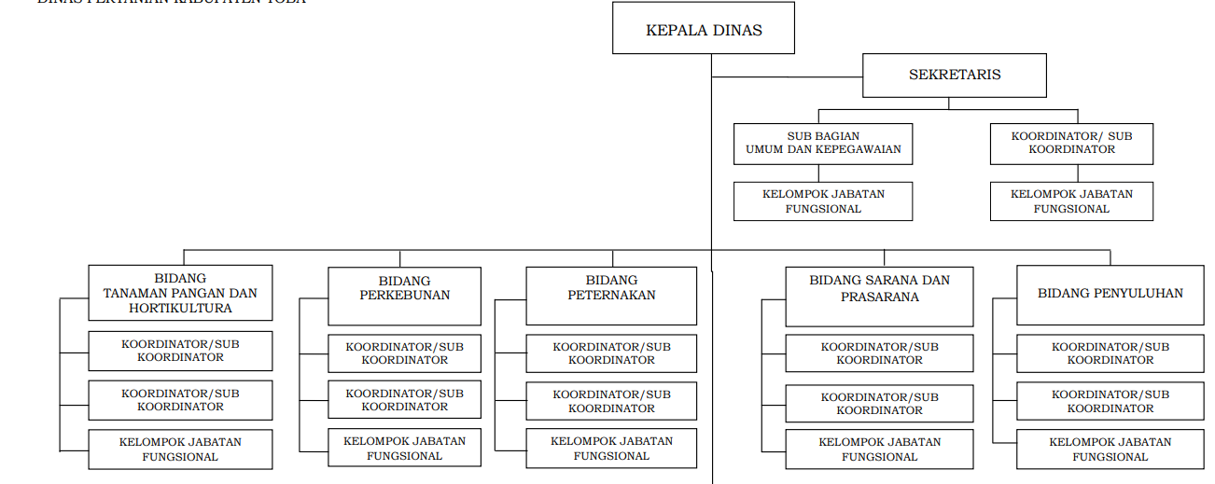
Gambar 2.1 Gambar struktural perangkat Dinas Pertanian Kabupaten Toba

Kelompok Tani
Kelompok tani adalah organisasi yang beranggotakan petani yang bekerja sama untuk mencapai tujuan bersama. Kelompok tani berperan penting dalam kehidupan masyarakat tani karena dapat membantu menyelesaikan berbagai kegiatan dan permasalahan dalam berusaha tani. [17]. Kelompok tani adalah wadah bagi para petani untuk berkolaborasi dalam menjalankan usaha pertanian. Kelompok tani dapat meningkatkan produktivitas pertanian, meningkatkan kemampuan organisasi dan kerja sama antar petani, serta memecahkan permasalahan pertanian. Kelompok tani memiliki peran penting dalam kehidupan masyarakat tani karena dapat membantu mereka dalam menjalankan usaha pertanian [17]. Kabupaten Toba melakukan pemberdayaan kepada kelompok tani untuk mewujudkan kesejahteraan bagi para petani.

Website
Website adalah media yang berisi kumpulan dari halaman-halaman situs yang terangkum dalam sebuah domain dan sub domain. Halaman web ditulis dapat diakses melalui HTTP dan ditulis dalam format HTML (Hyper Text Markup Language). Semua kumpulan dari informasi yang ada di website dapat membentuk sistem informasi yang besar [18]. Halaman website berisi data seperti gambar, suara, dan lainnya yang pengaksesannya menggunakan internet [7]. Berdasarkan uraian, penulis menyimpulkan bahwa website merupakan halaman situs yang berisi banyak informasi yang dapat diakses melalui internet. Informasi yang diperoleh dari halaman situs dapat berupa gambar, suara dan informasi dalam bentuk lainnya.

Sistem Informasi
Sistem merupakan kumpulan maupun himpunan dari komponen, unsur ataupun variabel yang terorganisasi dan sifatnya terpadu karena berketergantungan dan saling berkaitan. Bagian-bagian atau komponen dari sistem ini bentuknya terpadu, tujuannya untuk mencapai sebuah tujuan. Informasi adalah data yang sudah diolah sehingga memiliki nilai tambah. Informasi diolah dan diklasifikasikan sedemikian rupa sehingga dapat digunakan untuk mengambil keputusan [19]. Sistem informasi merupakan komponen-komponen yang terkumpul adalah organisasi yang dapat difungsikan sebagai pengolahan untuk menghasilkan laporan yang dapat disajikan kepada pihak yang berwenang [20].
Berdasarkan uraian, penulis menyimpulkan bahwa sistem informasi adalah komponen yang terorganisasi yang dapat mengelola data sehingga menjadi sebuah informasi yang memiliki nilai tambah. Pengolahan informasi dapat dalam hal administrasi dan sebagainya.

Sistem Informasi Manajemen
Sistem informasi manajemen merupakan kumpulan sub sistem yang saling berhubungan, dan membentuk satu kesatuan, berinteraksi dan bekerja sama untuk melakukan suatu fungsi pengolahan data, menerima masukan berupa data kemudian melakukan pengolahan, dan ditahap akhirnya akan menghasilkan suatu keluaran berupa informasi yang berguna dan dapat dimanfaatkan guna mencapai sebuah tujuan [21].
Sistem informasi manajemen memuat sebuah sistem yang terintegrasi sehingga mampu memberikan informasi yang dapat menunjang jalannya sebuah operasi, manajemen ataupun pengambilan suatu keputusan.

Agile Software Development Method
Metode agile merupakan metode yang bersifat incremental sehingga memberikan kemudahan dalam pengembangan tahapan kecil. Tahapan incremental ini berfokus untuk pengembangan perangkat lunak yang akan dilakukan cepat, bertahap, mengurangi overhead proses, menghasilkan kualitas tinggi karena melibatkan pengguna secara langsung.
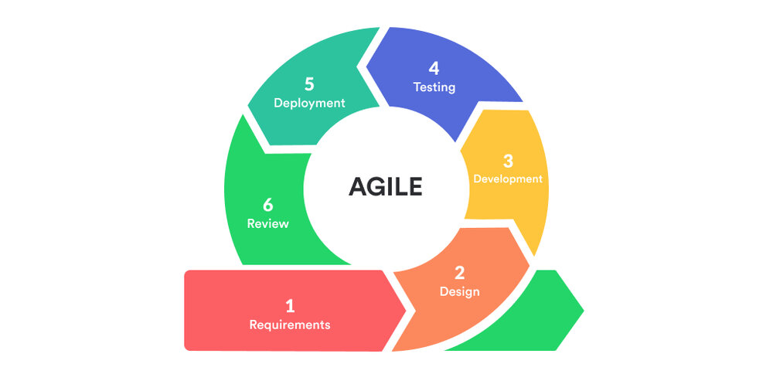
Gambar 2.2 Metode Agile
Sumber : http://www.binaracademy.com
Metode agile memiliki beberapa jenis model di antaranya adalah Extreme Programming, Adaptive Software Development, Dynamic Systems Development Method, Scrum, dan Agile Modeling [22]. Metode Agile memiliki perbedaan dengan metode lainnya dalam tahap pengembangannya. Metode lain, seperti waterfall, memiliki metode pengembangan yang kaku karena bersifat sekuensial atau terurut dimulai dari desain, pengodean, pengujian dan tahap pemeliharaan [23].

Personal Extreme Programming
Personal Extreme Programming adalah turunan dari metode Extreme Programming (XP) yang juga merupakan metode pengembangan yang dirancang untuk single developer [24].
Personal Extreme Programming (PXP) merupakan proses pengembangan yang bersifat iteratif karena memberikan kebebasan kepada programmer dalam menangani perubahan yang terjadi pada saat pengembangan dan Extreme Programming (XP) dalam pengembangannya harus memiliki tim pengembang atau tidak bisa dilakukan secara personal.
Gambar 2. SEQ Gambar \* ARABIC \s 1 1 Tahapan Personal Extreme Programming (PXP)
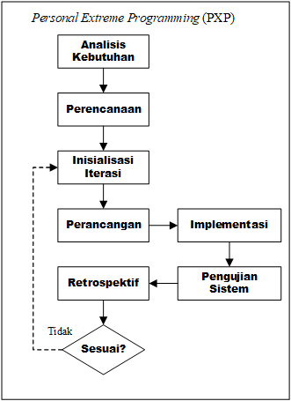
Gambar 2.3 Personal Extreme Programming
Sumber : Jurnal E-Bisnis, Sistem Informasi , Teknologi Informasi ESIT Vol. XVII No. 01 April 2022
Model ini didesain untuk dipergunakan programmer secara individu. PXP menuntut pengembang untuk bertanggung jawab untuk setiap tugas dan perubahan yang terjadi. PXP memiliki tahapan dalam proses pengembangannya [25]. Tahapan kerjanya dapat dilihat pada gambar 2.2 berikut. Rincian tahapan-tahapan pada PXP adalah sebagai berikut [26].
- Requirements
Requirements merupakan tahapan pengembang mengumpulkan kebutuhan dengan wawancara dan diskusi dengan client. Kebutuhan-kebutuhan yang diperoleh dituliskan dalam bentuk user stories.
- Planning
Pengembang menyusun dan membuat task yang akan dilaksanakan pada setiap iterasi berdasarkan user stories yang telah didapatkan. Pembagian task dilakukan berdasarkan prioritas dari user stories dan estimasi waktu pengerjaan.

- Iteration Initialization
Iteration Initialization adalah tahap awal yang dilaksanakan untuk memulai task yang akan dikerjakan. Tahap ini melakukan pemilihan tugas yang akan dijadikan fokus utama dari iterasi tersebut.
- Design
Fase ini merupakan tahap untuk memodelkan modul sistem yang akan diimplementasikan selama proses iterasi. Design yang dibuat pengembang hanya berdasar dari kebutuhan client yang diperoleh pada tahap requirement.
- Implementation
Tahap ini merupakan pengimplementasian setiap objek pada tahap design dalam kode program. Tahap ini memiliki tiga tahapan yaitu Unit Testing, Code Generation, dan Code Refactoring. Unit testing melakukan pengujian fungsionalitas code program di mana sebagian code program dituliskan oleh pengembang di awal tahap pengembangan lalu dilakukan pengujian. Code generation adalah code program setiap fitur yang telah lulus unit testing lalu dilanjutkan dengan melengkapi code program hingga selesai. Tahap terakhir adalah refactoring atau optimasi code program [26].
- System Testing
Tahap ini merupakan tahapan pengujian fungsionalitas semua fitur yang ada dalam sistem. Hasil pengujian disajikan sebagai User Acceptance Test. Pengujian dilakukan ketika pengembang telah mengirimkan user acceptance test kepada user untuk dilakukan validasi.
- Retrospective
Tahapan ini merupakan tahapan terakhir. Tahap ini pengembang melakukan analisis terhadap waktu pengembangan, estimasi waktu pengerjaan, penyebab keterlambatan dan lain sebagainya untuk mencegah hal serupa terulang di iterasi selanjutnya.

Perancangan Sistem

Use Case Diagram
Use case diagram merupakan sesuatu yang merepresentasikan kegiatan atau hal yang dapat dilakukan oleh aktor dalam menyelesaikan suatu pekerjaan. Use case diagram ini memodelkan kelakuan atau mendeskripsikan interaksi antar aktor dengan sistem informasi yang akan dibuat. Berikut merupakan simbol-simbol yang ada pada diagram use case diagram [27]:

Tabel 2.1 Simbol use case diagram
Simbol | Nama | Keterangan
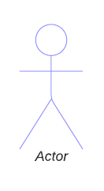 | Actor | Menggambarkan manusia yang berinteraksi atau suatu hal yang menggunakan sistem
 | Use Case | Menjelaskan bagian utama dari kegunaan sistem
 | Association Relationship | Sebagai penghubung antara aktor dan use case yang berinteraksi.
 | Directed Association Relationship | Hubungan asosiasi yang diarahkan hanya kepada satu arah.
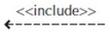 | Include Relationship | Kelakuan yang harus terpenuhi agar sebuah event dapat terjadi
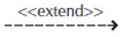 | Extend Relationship | Menggambarkan perilaku yang opsional / hanya dijalankan pada kondisi tertentu pada use case.
Sumber : Jurnal Yunahar Heriyanto

Activity Diagram
Activity Diagram merupakan aktivitas dari sebuah proses atau proses bisnis. Activity diagram ini menggambarkan aktivitas yang akan dilakukan oleh sistem bukan aktivitas yang dilakukan oleh aktor. Simbol-simbol yang diguanakan dalam activity diagram adalah sebagai berikut [27]:

Tabel 2.2 Simbol activity diagram
Simbol | Nama | Keterangan
 | Start | Start untuk menyatakan awal dari suatu proses.
 | Stop | Stop untuk menyatakan akhir dari suatu proses.
 | Decision | Decision untuk menyatakan kondisi dari suatu proses.
 | Action | Action menyatakan aksi yang dilakukan dalam suatu arsitektur sistem.
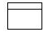 | Swimlane | Swimlane memisahkan organisai bisnis yang bertanggung jawab terhadap aktivitas yang terjadi.
 | Join | Penggabungan dimana yang lebih dari satu aktivitas lalu digabung menjadi satu.
Sumber : Jurnal Yunahar Heriyanto

Database
Database merupakan sekumpulan data yang teratur berdasarkan kriteria yang saling berhubungan. Database juga merupakan salah satu komponen yang penting karena berfungsi sebagai basis penyediaan informasi bagi pemakainya. Konsep database adalah kumpulan dari data-data berkumpul menjadi suatu berkas yang saling berhubungan dengan tata cara baru hingga terbentuk suatu informasi baru. Tujuan database adalah untuk menghindari kekacauan dalam hal pengolahan data yang jumlahnya besar [28]

MySQL
MySQL merupakan database server yang bersifat open source. Database ini banyak digemari karena memiliki API (Application Programming Interface) sehingga memungkinkan banyak bahasa pemrograman dapat mengaksesnya. Database terbagi menjadi dua yaitu database flat dan database relasional. MySQL merupakan database relasional. Dikatakan relasional karena memiliki struktur relasional yakni memiliki tabel-tabel untuk menyimpan data. Database MySQL mampu mengirim dan menerima data dengan cepat dan multiuser. MySQL memiliki dua bentuk yaitu free software dan shareware. Menggunakan MySQL yang free software membuat pengguna tidak harus membayar lisensi karena berada di bawah lisensi GNU/GPL (General Public License) [29].

Entity Relationship Diagram (ERD)
Entity Relationship Diagram (ERD) merupakan diagram yang berada dalam pembuatan database. Diagram ini memiliki notasi yang menghubungkan yang menghubungkan antara yang satu dengan yang lain. ERD berfungsi untuk memberikan gambaran bagaimana cara kerja database yang akan dibuat dalam pengembangan sistem [30].
ERD memiliki 3 elemen dasar, yaitu entitas, atribut, dan relasi [31]. Penjelasan tiga elemen dasar tersebut adalah sebagai berikut:
Tabel 2.3 Simbol ERD Diagram
Simbol | Nama | Keterangan
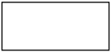 | Entitas | Menunjukkan suatu objek yang  dapat diidentifikasi dalam  lingkungan pemakai.
 | Relasi | Menunjukkan adanya hubungan di antara sejumlah entitas yang berbeda.
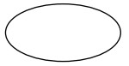 | Atribut | Berfungsi mendeskripsikan  karakter entitas (atribut yang  berfungsi sebagai kunci diberi  garis bawah).
 | Alur | Sebagai penghubung antara  relasi dengan entitas, relasi dan  entitas dengan atribut.
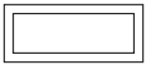 | Weak Entity | Suatu entitas di mana  keberadaan dari entitas tersebut  tergantung dari entitas lain.

Framework
Framework merupakan kerangka kerja yang membantu programmer dalam pemgembangan aplikasi dan juga akan memudahkan programmer dalam melakukan perubahan dalam aplikasinya serta dapat digunakan kembali pada aplikasi lain yang sejenis [32].
Framework merupakan kerangka kerja yang memudahkan programmer untuk membuat aplikasi dengan library fungsi yang akan digunakan untuk memudahkan membuat aplikasi dengan cepat [33].

Laravel
Laravel adalah framework opensource yang diciptakan oleh Taylor Otwell. Laravel merupakan framework bundle, migrasi dan artisan CLI (Command Line Interface) yang menawarkan seperangkat alat dan arsitektur aplikasi yang menggabungkan banyak fitur terbaik dari kerangka kerja seperti Codeigniter, Yii, ASP.NET MVC, Ruby on Rails, Sinatra dan lain-lain. Laravel memiliki seperangkat sangat kaya fitur yang akan meningkatkan kecepatan pengembangan web. Pada framework laravel terdapat lima konsep arsitektur yang masing-masing mempunyai fungsi tersendiri di antaranya:
- Routes
Berfungsi sebagai pemberi akses pada setiap request sesuai alur yang ditentukan. Di dalamnya memiliki empat instruksi standar di antaranya Get, Put, Post, Delete.
- Controller
Controller merupakan bagian yang menjadi penghubung antara model dan view. Controller memiliki perintah-perintah yang berfungsi untuk memproses bagaimana data ditampilkan dari model ke view atau sebaliknya. Struktur controller pada penulisan kode program di laravel yakni Index, Create, Store, Show, Edit, Update, dan Delete.
- Model
Model merupakan sekumpulan data yang memiliki fungsi-fungsi untuk mengelola suatu table pada sebuah database. Struktur pemodelan data pada laravel yakni memiliki fungsi yang terdiri dari table, primary key dan fillable. Di mana ketiga fungsi tersebut harus di protected. Pada bagian table harus diisi dengan nama table yang sesuai pada database, di bagian primaryKey harus diisi sesuai primary key pada table tersebut dan pada bagian fillable diisi dengan bagian-bagian yang mencakup dalam table tersebut.
- View
View merupakan file yang berisi kode HTML (HyperText Markup Language) yang berfungsi untuk menampilkan suatu data ke dalam browser. Format view pada laravel harus menggunakan istilah blade.
- Migrations
Migrations merupakan proses perancangan suatu table, dalam hal ini migrations berfungsi sebagai blueprint database atau dapat diistilahkan sebagai penyedia sistem kontrol untuk skema database.
Keunggulan dari framework laravel yaitu performance lebih cepat, reload data lebih stabil, memiliki keamanan data, menggunakan fitur canggih seperti blade menggunakan konsep HMVC (Hierarchical Model View Controller), tersedianya library-library yang sudah siap untuk digunakan dan adanya fitur pengelolaan migrations untuk pembuatan skema table pada database [34].

Black Box Testing
Black box testing merupakan pengujian kualitas perangkat lunak yang berfokus pada fungsionalitas perangkat lunak. Pengujian black box bertujuan untuk menemukan fungsi yang tidak benar dan kesalahan antarmuka [35]. Pengujian ini merupakan fase terakhir dari proses pengujian sistem yang sedang dikembangkan.

Pengujian User Acceptance Test (UAT)
Pengujian dalam pengembangan sistem manajemen pendataan pengadaan bantuan untuk kelompok tani ini menggunakan pengujian User Acceptamce Test (UAT). UAT adalah pengujian yang dilakukan oleh user atau klien dan dilakukan verifikasi apakah sistem telah berjalan sesuai dengan kebutuhan. Pengujian UAT ini menggunakan teknik pengujian black box testing untuk menguji sistem terhadap spesifikasinya. UAT berfungsi untuk memastikan fungsi fitur-fitur sudah sesuai atau berjalan sepertinya yang diharapkan dalam kebutuhan [11]

BAB III
METODE PENELITIAN

Alur Penelitian
Alur penelitian merupakan tahapan pelaksanaan yang digunakan untuk membantu mempermudah jalannya penelitian. Alur penelitian ini dituangkan dalam bentuk flowchart atau diagram alir yang menggambarkan semua tahapan dari awal hingga akhir. Diagram alir dapat dilihat pada gambar 3.1 di bawah ini.
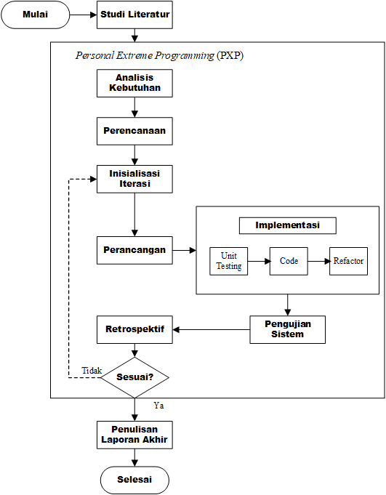
Gambar 3. SEQ Gambar \* ARABIC \s 1 1 Diagram Alir Penelitian
Gambar 3.1 Diagram alir penelitian
Tahapan pada diagram alir ini dimulai dari studi literatur lalu masuk ke tahapan personal extreme programming yaitu analisis kebutuhan, perencanaan, inisialisasi iterasi, perancangan, implementasi, pengujian sistem, retrospektif, penulisan laporan akhir dan selesai

Penjabaran Langkah Penelitian
Penelitian ini dilakukan dengan langkah-langkah yang sudah digambarkan pada gambar 3.1. Untuk memperjelas isi dari setiap langkah penelitian maka berikut uraiannya.

Studi Literatur
Perancangan sistem informasi desa ini memerlukan pemahaman teoritis terhadap bagian-bagian yang digunakan dalam merancang dan membangun sistem. Studi literatur dilakukan dengan belajar berbagai referensi baik dari jurnal, buku, dan situs-situs terpercaya. Pemahaman pengembang terhadap teoritis yang lebih baik diharapkan membuat pelaksanaan penelitian dilakukan dengan tepat dan hal-hal sulit dalam perancangan dapat diatasi. Jurnal yang dijadikan referensi dalam penelitian ini, beberapa di antaranya adalah jurnal Sistem Informasi Pengelolaan Bantuan Desa Banjardowo oleh Titis Ulfa Mustikawati dan jurnal Sistem Informasi Pengadaan dan Pengalokasian Pupuk pada Dinas Pertanian, Peternakan dan Perkebunan Kabupaten Majene Berbasis Web oleh Samsuriati.

Analisis Kebutuhan
Analisis kebutuhan merupakan tahap pertama dalam metode PXP. Tahapan ini dijadikan pengembang untuk mengumpulkan kebutuhan-kebutuhan yang akan dituangkan ke dalam sistem. Pengumpulan kebutuhan ini dilakukan dengan wawancara dan diskusi bersama pihak Dinas Pertanian Toba. Kebutuhan-kebutuhan yang diperoleh dari hasil wawancara dituliskan dalam bentuk user stories. Struktur perangkat Dinas Pertanian Kabupaten Toba dapat dilihat pada gambar 3.2

Perencanaan
Tahapan perencanaan ini, pengembang menyusun tugas-tugas yang akan dikerjakan dalam setiap iterasi. Penyusunan tugas dilakukan berdasarkan user stories yang telah diperoleh. Pengembang menyusun kebutuhan berdasarkan estimasi waktu pengerjaan dan prioritas. Penyusunan tugas-tugas yang dilakukan pengembang disebut dengan practice planning game [26]. Penjabaran terkait penjabaran iterasi ini dapat dilihat pada rumus 3.1.
$$Total stories point :Velocity=Total Iterasi$$
Rumus 3.1 Rumus perhitungan user stories

Total Stories Point = Jumlah keseluruhan dari estimasi waktu pengerjaan user stories.
Velocity = Waktu yang digunakan untuk mengerjakan setiap iterasi.
Total Iterasi = Jumlah iterasi yang terbentuk untuk semua user stories.

Inisialisasi Iterasi
Inisiasi iterasi merupakan tahapan awal sebelum sebuah iterasi dimulai. Iterasi dimulai dengan pemilihan tugas yang menjadi fokus utama yang akan dikerjakan dari iterasi tersebut. Tugas yang dipilih diperoleh dari hasil perencanaan pada tahap sebelumnya yaitu tahapan perencanaan. Inisiasi iterasi ini akan menentukan nilai velocity untuk setiap iterasi.

Perancangan
Tahapan perancangan, pengembang membuat model rancangan yang akan diimplementasikan selama proses iterasi. Desain yang dirancang hanya memenuhi kebutuhan pengguna yang diperoleh pada tahap analisis kebutuhan. Rancangan yang dibuat oleh pengembang merupakan use case diagram yaitu skema rancangan prototype aktor dan tugas yang dilakukan dari iterasi yang dijalankan [26].

Implementasi
Implementasi merupakan tahapan mengeksekusi desain yang dibuat pada tahap perancangan ke dalam kode program sehingga dapat dipergunakan menjadi sistem pengadaan di Dinas Pertanian Toba. Tahapan implementasi memiliki tiga tahap yaitu Unit Testing, Code Generation, dan Code Refactoring.

Pengujian Sistem
Pengujian sistem merupakan pengujian fungsionalitas yang dilakukan terhadap fitur-fitur yang telah diimplementasikan dari setiap iterasi. Pengujian dalam metode personal extreme programming (PXP) ini dilakukan oleh pengguna dan hasil pengujian disajikan dalam bentuk User Acceptance Test. Pengujian dilakukan ketika sistem yang dibangun sudah di hosting terlebih dahulu. Dokumen User Acceptance Test diberikan kepada pengguna untuk proses validasi. Pengguna akan memberikan verifikasi terkait fungsi dari sistem yang diuji telah sesuai atau tidak sesuai dengan yang diinginkan.

Retrospektif
Retrospektif adalah tahapan terakhir dari proses iterasi. Pengembang melakukan analisis terhadap pengembangan sistem baik dari kesesuaian estimasi waktu pengerjaan, kendala yang menyebabkan keterlambatan, dan lain sebagainya. Analisis dilakukan untuk mencegah hal yang tersebut terulang kembali pada iterasi selanjutnya.

Penulisan Laporan Akhir
Penulisan laporan akhir adalah tahapan menuangkan hasil penelitian ke dalam laporan. Laporan akhir ini akan dijadikan salah satu bukti dan syarat bahwa peneliti telah selesai melakukan penelitian terkait pengembangan sistem pengadaan di Dinas Pertanian dan telah didapatkan hasil berupa website dan sistem pengadaan bantuan yang dapat digunakan penduduk dan pegawai Dinas Pertanian Toba.

Alat dan Bahan Tugas Akhir
Perancangan dan pembangunan sistem yang dilakukan dalam penelitian ini membutuhkan alat dan bahan yang digunakan peneliti untuk menunjang penelitian.

Alat
Alat yang digunakan dalam penelitian sistem informasi pada Kantor Dinas Pertanian Kabupaten Toba adalah sebagai berikut:
- Software
- Microsoft word
- Microsoft visio
- Sistem Operasi Windows 10
- Visual studio code
- Xampp
- MySql
- Hardware
- Laptop dengan prosesor intel core i3 dengan ram 4GB
- Printer
- Flashdisk
- Smartphone

Bahan
Bahan penelitian yang digunakan peneliti adalah hasil dari wawancara dan observasi yang dilakukan. Bahan-bahan penelitian yang digunakan adalah sebagai berikut:
- Data penduduk yang merupakan anggota kelompok tani.
- Data nama-nama ketua kelompok tani.
- Data daftar bantuan yang akan dibagikan.
- Proposal yang pernah diajukan.

Metode Tugas Akhir
Metode penelitian yang dilakukan dalam pengembangan sistem informasi pendataan pengadaan bantuan di Kabupaten Toba ini adalah Personal Extreme Programming (PXP). Metode PXP memiliki tahapan analisis kebutuhan, perencanaan, inisiasi iterasi, perancangan, implementasi, pengujian sistem dan retrospektif. Metode ini dapat dilihat pada gambar 3.3 berikut.
Gambar 3. SEQ Gambar \* ARABIC \s 1 2 Tahapan Metode PXP
Tahapan metode PXP dilakukan pengembang sesuai dengan setiap proses yang dilakukan dalam pengembangan sistem pengadaan Dinas Pertanian. Berikut adalah penjabaran tahapan metode PXP.

Analisis Kebutuhan
Tahap analisis kebutuhan ini diperoleh dari client melalui wawancara dan diskusi bersama ibu Nora Hutabarat selaku Kepala Program Pertanian di Dinas Pertanian Kabupaten Toba. Hasil yang didapatkan oleh pengembang dituliskan dalam bentuk user stories dengan format “Sebagai <jenis pengguna>, < saya ingin melakukan tindakan sesuatu>, sehingga <mendapatkan manfaat dari tindakan tersebut>”. Deskripsi dari pengguna atau aktor dapat dilihat pada tabel 3.1 berikut.

Tabel 3.1 Pengguna sistem
No | Aktor | Deskripsi
1 | Kepala Dinas | Seseorang yang menetapkan rencana, merumuskan kebijakan, menetapkan penyelenggaraan program di Dinas Pertanian Toba.
2 | Kepala Bidang | Seseorang yang menangani bidang masing-masing di Dinas Pertanian Toba.
3 | Koordinator Badan Penyuluh | Seseorang yang merangkum dan mengumpulkan informasi serta kebutuhan kelompok tani.
Berdasarkan hasil kebutuhan untuk Rancang Bangun Sistem Manajemen Pendataan Bantuan untuk Kelompok Tani pada Dinas Pertanian Kabupaten Toba menggunakan metode Personal Extreme Programming (PXP) dituliskan user stories yang dapat dilihat pada gambar Tabel 3.2.
Tabel 3.2 User Stories
Kode User Stories | User Stories
Story-01 | Sebagai kepala dinas, saya ingin dapat melihat, menambah, mengedit, dan menghapus data user, sehingga apabila ada pergantian perangkat di Dinas Pertanian, dapat dimanajemen di dalam sistem.
Story-02 | Sebagai kepala dinas, saya ingin dapat memanajemen data daerah yang ada di kabupaten Toba, termasuk data kecamatan dan data desa, sehingga apabila ada pemekaran, perubahan dan penambahan kecamatan atau desa maka dapat dimanajemen di dalam sistem.
Story-03 | Sebagai koordinator badan penyuluh, saya ingin dapat memanajemen data daerah yang merupakan tanggung jawab saya, sehingga apabila ada pemekaran, perubahan dan penambahan di daerah yang merupakan tanggung jawab saya, maka dapat dimanajemen di dalam sistem.
Story-04 | Sebagai kepala dinas saya ingin dapat melihat, menambah, mengubah, dan menghapus data bidang, sehingga dapat dimanajemen di dalam sistem.
Story-05 | Sebagai kepala bidang saya ingin dapat melihat dan mengubah data bidang yang merupakan tanggung jawab saya, sehingga dapat dimanajemen di dalam sistem.
Story-06 | Sebagai kepala dinas saya ingin dapat melihat, menambah, mengubah dan menghapus data kelompok tani yang ada di kabupaten Toba, sehingga apabila ada penambahan dan perubahan data kelompok tani, maka dapat dimanajemen di dalam sistem.
Story-07 | Sebagai koordinator badan penyuluh saya ingin dapat melihat, menambah, mengubah dan menghapus data kelompok tani yang ada di lingkup daerah yang merupakan tanggung jawab saya, sehingga apabila ada penambahan dan perubahan data kelompok tani, maka dapat dimanajemen di dalam sistem.
Story-08 | Sebagai kepala dinas saya ingin saya bisa melihat, menambah, mengubah, dan menghapus program pengadaan dan kamus usulan, sehingga apabila ada perubahan program pengadaan dan kamus usulan dapat dimanajemen di dalam sistem.
Story-09 | Sebagai kepala bidang saya ingin saya bisa melihat, menambah, mengubah, dan menghapus program pengadaan dan kamus usulan yang merupakan bagian dari bidang yang merupakan tanggung jawab saya, sehingga apabila ada perubahan program pengadaan dan kamus usulan dapat dimanajemen di dalam sistem.
Story-10 | Sebagai koordinator badan penyuluh saya ingin saya bisa melihat dan membuat proposal bantuan tani yang ada di lingkup daerah yang merupakan tanggung jawab saya, sehingga saya dapat mengajukan proposal untuk diperiksa oleh kepala bidang dan memantau perkembangan pengadaan bantuan tani.
Story-11 | Sebagai kepala bidang saya ingin dapat melihat dan mengajukan pengadaan bantuan tani untuk proposal bantuan tani yang meminta bantuan tani dari bidang yang merupakan tanggung jawab saya, sehingga memudahkan saya untuk melihat jejak proposal bantuan tani, memudahkan saya dalam mengalokasikan bantuan tani, dan mengajukan pengadaan bantuan tani ke kepala dinas
Story-12 | Sebagai kepala dinas saya ingin dapat melihat dan menyetujui/menolak proposal bantuan tani, sehingga memudahkan saya dalam memantau proposal bantuan tani dan menyetujui pengadaan bantuan tani untuk proposal bantuan tani yang sudah dialokasikan oleh kepala bidang.
Story-13 | Sebagai kepala bidang saya ingin dapat melihat, membuat dan menghapus hasil pengadaan bantuan tani yang sudah disetujui kepala dinas, sehingga memudahkan saya dalam memanajemen hasil pengadaan bantuan tani.

Berdasarkan user story yang sudah dijabarkan pada tabel 3.2 maka kebutuhan fungsional dan kebutuhan non fungsionalnya adalah sebagai berikut.
Tabel 3.3 Kebutuhan Fungsional
No. | Fitur | Kebutuhan Fungsional
1 | Pengaturan User | - Kepala dinas dapat menambah user  - Kepala dinas dapat melihat user  - Kepala dinas dapat mengedit user  - Kepala dinas dapat menghapus user
2 | Manajemen Daerah | - Kepala dinas dapat menambah kecamatan  - Kepala dinas dan koordinator badan penyuluh dapat melihat kecamatan  - Kepala dinas dan koordinator badan penyuluh dapat mengedit kecamatan  - Kepala dinas dapat menghapus kecamatan  - Kepala dinas dan koordinator badan penyuluh dapat melihat desa  - Kepala dinas dan koordinator badan penyuluh dapat mengedit desa  - Kepala dinas dapat menghapus desa
3 | Manajemen Bidang Pertanian | - Kepala dinas dapat menambah bidang  - Kepala dinas dan kepala bidang dapat melihat bidang  - Kepala dinas dan kepala bidang dapat mengedit bidang  - Kepala dinas dapat menghapus bidang
4 | Manajemen Program Pengadaan | - Kepala dinas dan kepala bidang dapat menambah program pengadaan  - Kepala dinas dan kepala bidang dapat melihat program pengadaan  - Kepala dinas dan kepala bidang dapat mengedit program pengadaan  Kepala dinas dan kepala bidang dapat menghapus program pengadaan
5 | Manajemen Kamus Usulan | - Kepala dinas dan kepala bidang dapat menambah kamus usulan  - Kepala dinas dan kepala bidang dapat melihat kamus usulan  - Kepala dinas dan kepala bidang dapat mengedit kamus usulan  - Kepala dinas dan kepala bidang dapat menghapus kamus usulan
6 | Manajemen Kelompok Tani | - Kepala dinas dan koordinator badan penyuluh dapat menambah kelompok tani  - Kepala dinas dan koordinator badan penyuluh dapat melihat kelompok tani  - Kepala dinas dan koordinator badan penyuluh dapat mengedit kelompok tani  - Kepala dinas dan koordinator badan penyuluh dapat menghapus kelompok tani
7 | Manajemen Proposal Bantuan Tani | - Kepala dinas, kepala bidang, dan koordinator badan penyuluh dapat melihat proposal kelompok tani  - Badan Penyuluh dapat menambah proposal untuk diperiksa kepala bidang  - Badan Penyuluh dapat mengedit proposal yang masih dalam pemeriksaan kepala bidang  - Badan Penyuluh dapat menghapus proposal yang masih dalam pemeriksaan kepala bidang  - Kepala bidang dapat mengajukan pengadaan bantuan tani kepada kepala dinas berdasarkan proposal kelompok tani  - Kepala dinas dapat menyetujui pengadaan bantuan tani berdasarkan proposal kelompok tani yang sudah diajukan kepala bidang  - Kepala bidang dapat menambah hasil pengadaan bantuan tani untuk proposal kelompok tani

Tabel 3.4 Kebutuhan Non-fungsional
No. | Kebutuhan Non-fungsional
1 | Menggunakan OS Windows
2 | Menggunakan RAM 16
3 | Menggunakan spesifikasi Laptop dengan prosesor AMD Ryzen 7 5800
4 | Menggunakan SSD 256

Tahap Perencanaan
Perencanaan terdiri dari membuat estimasi user stories, penentuan prioritas user stories, dan perencanaan iterasi. Perencanaan dibutuhkan untuk menentukan jalannya pengembangan sistem pengadaan bantuan kelompok tani di Dinas Pertanian Toba.
- Estimasi User Stories
Estimasi user stories adalah perkiraan waktu yang digunakan untuk mengimplementasikan setiap user stories. Estimasi pengerjaan user stories dinamakan dengan stories point. Besar stories point berbanding lurus dengan waktu pengerjaan. Besar stories point adalah 1 maka waktu pengerjaannya adalah 2 hari [36]. Nilai estimasi dari stories point tergantung kepada pengembang yang menilai tingkat kesulitan di setiap user stories yang akan dikerjakan. Nilai stories point adalah dari 1/2, 1, 2, 3, 5, 8, 13, 20, 40, dan 80 [37]. Estimasi pengerjaan yang telah ditentukan pengembang berdasarkan tingkat kesulitan pada setiap user stories dapat dilihat pada tabel 3.5 adalah sebagai berikut.
Tabel 3.5 Estimasi Pengerjaan
Kode User Stories | User Stories | Stories Point (Estimasi waktu pengerjaan user stories) | Estimasi Waktu (Hari)
Story-01 | Sebagai kepala dinas, saya ingin dapat melihat, menambah, mengedit, dan menghapus data user, sehingga apabila ada pergantian perangkat di Dinas Pertanian, dapat dimanajemen di dalam sistem. | 1 | 2
Story-02 | Sebagai kepala dinas, saya ingin dapat memanajemen data daerah yang ada di kabupaten Toba, termasuk data kecamatan dan data desa, sehingga apabila ada pemekaran, perubahan dan penambahan kecamatan atau desa maka dapat dimanajemen di dalam sistem. | 2 | 4
Story-03 | Sebagai koordinator badan penyuluh, saya ingin dapat memanajemen data daerah yang merupakan tanggung jawab saya, sehingga apabila ada pemekaran, perubahan dan penambahan di daerah yang merupakan tanggung jawab saya, maka dapat dimanajemen di dalam sistem. | 2 | 4
Story-04 | Sebagai kepala dinas saya ingin dapat melihat, menambah, mengubah, dan menghapus data bidang, sehingga dapat dimanajemen di dalam sistem. | 2 | 4
Story-05 | Sebagai kepala bidang saya ingin dapat melihat dan mengubah data bidang yang merupakan tanggung jawab saya, sehingga dapat dimanajemen di dalam sistem. | 2 | 4
Story-06 | Sebagai kepala dinas saya ingin dapat melihat, menambah, mengubah dan menghapus data kelompok tani yang ada di kabupaten Toba, sehingga apabila ada penambahan dan perubahan data kelompok tani, maka dapat dimanajemen di dalam sistem. | 2 | 4
Story-07 | Sebagai koordinator badan penyuluh saya ingin dapat melihat, menambah, mengubah dan menghapus data kelompok tani yang ada di lingkup daerah yang merupakan tanggung jawab saya, sehingga apabila ada penambahan dan perubahan data kelompok tani, maka dapat dimanajemen di dalam sistem. | 1 | 2
Story-08 | Sebagai kepala dinas saya ingin saya bisa melihat, menambah, mengubah, dan menghapus program pengadaan dan kamus usulan, sehingga apabila ada perubahan program pengadaan dan kamus usulan dapat dimanajemen di dalam sistem. | 2 | 4
Story-09 | Sebagai kepala bidang saya ingin saya bisa melihat, menambah, mengubah, dan menghapus program pengadaan dan kamus usulan yang merupakan bagian dari bidang yang merupakan tanggung jawab saya, sehingga apabila ada perubahan program pengadaan dan kamus usulan dapat dimanajemen di dalam sistem. | 2 | 4
Story-10 | Sebagai koordinator badan penyuluh saya ingin saya bisa melihat dan membuat proposal bantuan tani yang ada di lingkup daerah yang merupakan tanggung jawab saya, sehingga saya dapat mengajukan proposal untuk diperiksa oleh kepala bidang dan memantau perkembangan pengadaan bantuan tani. | 2 | 4
Story-11 | Sebagai kepala bidang saya ingin dapat melihat dan mengajukan pengadaan bantuan tani untuk proposal bantuan tani yang meminta bantuan tani dari bidang yang merupakan tanggung jawab saya, sehingga memudahkan saya untuk melihat jejak proposal bantuan tani, memudahkan saya dalam mengalokasikan bantuan tani, dan mengajukan pengadaan bantuan tani ke kepala dinas. | 2 | 4
Story-12 | Sebagai kepala dinas saya ingin dapat melihat dan menyetujui/menolak proposal bantuan tani, sehingga memudahkan saya dalam memantau proposal bantuan tani dan menyetujui pengadaan bantuan tani untuk proposal bantuan tani yang sudah dialokasikan oleh kepala bidang. | 1 | 2
Story-13 | Sebagai kepala bidang saya ingin dapat melihat, membuat dan menghapus hasil pengadaan bantuan tani yang sudah disetujui kepala dinas, sehingga memudahkan saya dalam memanajemen hasil pengadaan bantuan tani. | 3 | 6

- Prioritas User Stories
Penentuan prioritas user stories ini, pengembang menggunakan aturan MoSCoW. MoSCoW merupakan akronim dari Must have, Should Have, Could Have, dan Won’t Have. Must have adalah bagian paling dasar dari sistem yang dibangun. Should have adalah bagian penting dari sistem yang dibangun namun ada jangka waktu tertentu yang digunakan untuk pengerjaannya. Could have adalah bagian sistem yang dapat dikeluarkan dari rencana apabila waktu yang dimiliki tidak ada lagi. Won’t have adalah prioritas yang tidak terlalu dibutuhkan untuk sistem yang akan dibangun [38].
Aturan MoSCoW mengelompokkan user stories pengembangan sistem pengadaan bantuan kelompok tani di Kabupaten Toba ada dalam 1 kategori yaitu:
- Must Have
  - Sebagai kepala dinas, saya ingin dapat melihat, menambah, mengedit, dan menghapus data user, sehingga apabila ada pergantian perangkat di Dinas Pertanian, dapat dimanajemen di dalam sistem.
  - Sebagai kepala dinas, saya ingin dapat memanajemen data daerah yang ada di kabupaten Toba, termasuk data kecamatan dan data desa, sehingga apabila ada pemekaran, perubahan dan penambahan kecamatan atau desa maka dapat dimanajemen di dalam sistem.
  - Sebagai koordinator badan penyuluh, saya ingin dapat memanajemen data daerah yang merupakan tanggung jawab saya, sehingga apabila ada pemekaran, perubahan dan penambahan di daerah yang merupakan tanggung jawab saya, maka dapat dimanajemen di dalam sistem
  - Sebagai kepala dinas saya ingin dapat melihat, menambah, mengubah, dan menghapus data bidang, sehingga dapat dimanajemen di dalam sistem.
  - Sebagai kepala bidang saya ingin dapat melihat dan mengubah data bidang yang merupakan tanggung jawab saya, sehingga dapat dimanajemen di dalam sistem.
  - Sebagai kepala dinas saya ingin dapat melihat, menambah, mengubah dan menghapus data kelompok tani yang ada di kabupaten Toba, sehingga apabila ada penambahan dan perubahan data kelompok tani, maka dapat dimanajemen di dalam sistem.
  - Sebagai koordinator badan penyuluh saya ingin dapat melihat, menambah, mengubah dan menghapus data kelompok tani yang ada di lingkup daerah yang merupakan tanggung jawab saya, sehingga apabila ada penambahan dan perubahan data kelompok tani, maka dapat dimanajemen di dalam sistem.
  - Sebagai kepala dinas saya ingin saya bisa melihat, menambah, mengubah, dan menghapus program pengadaan dan kamus usulan, sehingga apabila ada perubahan program pengadaan dan kamus usulan dapat dimanajemen di dalam sistem.
  - Sebagai kepala bidang saya ingin saya bisa melihat, menambah, mengubah, dan menghapus program pengadaan dan kamus usulan yang merupakan bagian dari bidang yang merupakan tanggung jawab saya, sehingga apabila ada perubahan program pengadaan dan kamus usulan dapat dimanajemen di dalam sistem.
  - Sebagai koordinator badan penyuluh saya ingin saya bisa melihat dan membuat proposal bantuan tani yang ada di lingkup daerah yang merupakan tanggung jawab saya, sehingga saya dapat mengajukan proposal untuk diperiksa oleh kepala bidang dan memantau perkembangan pengadaan bantuan tani.
  - Sebagai kepala bidang saya ingin dapat melihat dan mengajukan pengadaan bantuan tani untuk proposal bantuan tani yang meminta bantuan tani dari bidang yang merupakan tanggung jawab saya, sehingga memudahkan saya untuk melihat jejak proposal bantuan tani, memudahkan saya dalam mengalokasikan bantuan tani, dan mengajukan pengadaan bantuan tani ke kepala dinas.
  - Sebagai kepala dinas saya ingin dapat melihat dan menyetujui/menolak proposal bantuan tani, sehingga memudahkan saya dalam memantau proposal bantuan tani dan menyetujui pengadaan bantuan tani untuk proposal bantuan tani yang sudah dialokasikan oleh kepala bidang.
  - Sebagai kepala bidang saya ingin dapat melihat, membuat dan menghapus hasil pengadaan bantuan tani yang sudah disetujui kepala dinas, sehingga memudahkan saya dalam memanajemen hasil pengadaan bantuan tani.
Tabel 3.6 Prioritas User Stories
Kode User Stories | User Stories | Stories Point (Estimasi waktu pengerjaan user stories) | Estimasi Waktu (Hari) | Prioritas User Story
Story-01 | Sebagai kepala dinas, saya ingin dapat melihat, menambah, mengedit, dan menghapus data user, sehingga apabila ada pergantian perangkat di Dinas Pertanian, dapat dimanajemen di dalam sistem. | 1 | 2 | Must Have
Story-02 | Sebagai kepala dinas, saya ingin dapat memanajemen data daerah yang ada di kabupaten Toba, termasuk data kecamatan dan data desa, sehingga apabila ada pemekaran, perubahan dan penambahan kecamatan atau desa maka dapat dimanajemen di dalam sistem. | 2 | 4 | Must Have
Story-03 | Sebagai koordinator badan penyuluh, saya ingin dapat memanajemen data daerah yang merupakan tanggung jawab saya, sehingga apabila ada pemekaran, perubahan dan penambahan di daerah yang merupakan tanggung jawab saya, maka dapat dimanajemen di dalam sistem. | 2 | 4 | Must Have
Story-04 | Sebagai kepala dinas saya ingin dapat melihat, menambah, mengubah, dan menghapus data bidang, sehingga dapat dimanajemen di dalam sistem. | 2 | 4 | Must Have
Story-05 | Sebagai kepala bidang saya ingin dapat melihat dan mengubah data bidang yang merupakan tanggung jawab saya, sehingga dapat dimanajemen di dalam sistem. | 2 | 4 | Must Have
Story-06 | Sebagai kepala dinas saya ingin dapat melihat, menambah, mengubah dan menghapus data kelompok tani yang ada di kabupaten Toba, sehingga apabila ada penambahan dan perubahan data kelompok tani, maka dapat dimanajemen di dalam sistem. | 2 | 4 | Must Have
Story-07 | Sebagai koordinator badan penyuluh saya ingin dapat melihat, menambah, mengubah dan menghapus data kelompok tani yang ada di lingkup daerah yang merupakan tanggung jawab saya, sehingga apabila ada penambahan dan perubahan data kelompok tani, maka dapat dimanajemen di dalam sistem. | 1 | 2 | Must Have
Story-08 | Sebagai kepala dinas saya ingin saya bisa melihat, menambah, mengubah, dan menghapus program pengadaan dan kamus usulan, sehingga apabila ada perubahan program pengadaan dan kamus usulan dapat dimanajemen di dalam sistem. | 2 | 4 | Must Have
Story-09 | Sebagai kepala bidang saya ingin saya bisa melihat, menambah, mengubah, dan menghapus program pengadaan dan kamus usulan yang merupakan bagian dari bidang yang merupakan tanggung jawab saya, sehingga apabila ada perubahan program pengadaan dan kamus usulan dapat dimanajemen di dalam sistem. | 2 | 4 | Must Have
Story-10 | Sebagai koordinator badan penyuluh saya ingin saya bisa melihat dan membuat proposal bantuan tani yang ada di lingkup daerah yang merupakan tanggung jawab saya, sehingga saya dapat mengajukan proposal untuk diperiksa oleh kepala bidang dan memantau perkembangan pengadaan bantuan tani. | 2 | 4 | Must Have
Story-11 | Sebagai kepala bidang saya ingin dapat melihat dan mengajukan pengadaan bantuan tani untuk proposal bantuan tani yang meminta bantuan tani dari bidang yang merupakan tanggung jawab saya, sehingga memudahkan saya untuk melihat jejak proposal bantuan tani, memudahkan saya dalam mengalokasikan bantuan tani, dan mengajukan pengadaan bantuan tani ke kepala dinas. | 2 | 4 | Must Have
Story-12 | Sebagai kepala dinas saya ingin dapat melihat dan menyetujui/menolak proposal bantuan tani, sehingga memudahkan saya dalam memantau proposal bantuan tani dan menyetujui pengadaan bantuan tani untuk proposal bantuan tani yang sudah dialokasikan oleh kepala bidang. | 1 | 2 | Must Have
Story-13 | Sebagai kepala bidang saya ingin dapat melihat, membuat dan menghapus hasil pengadaan bantuan tani yang sudah disetujui kepala dinas, sehingga memudahkan saya dalam memanajemen hasil pengadaan bantuan tani. | 3 | 6 | Must Have
Total stories point |  | 24 | 48 hari

Tabel 3.6 menunjukkan stories point untuk penentuan estimasi dan priority yang menunjukkan urutan prioritas tiap user stories. Total stories point adalah 39 dengan estimasi 46 hari pengerjaan dari 13 user stories. Tahapan selanjutnya adalah membuat perencanaan iterasi menggunakan daftar user stories pada tabel 3.6
- Perencanaan Iterasi
Perencanaan iterasi merupakan tahapan yang berisi task yang akan dikerjakan oleh pengembang dalam membangun sistem pengadaan bantuan kelompok tani di Dinas Pertanian Kabupaten Toba. Pengembang bersama dengan client memutuskan user stories yang mana yang akan dikerjakan terlebih dahulu. Metode penelitian PXP memiliki proses di dalamnya berupa perulangan atau iterasi. Iterasi ditentukan berdasarkan urutan prioritas user stories dan untuk menentukan jumlah iterasi maka dibutuhkan nilai velocity. Jumlah stories point dari semua user stories adalah 24 atau sama dengan 48 hari pengerjaan. Nilai velocity dari pengembang untuk setiap iterasi adalah 6 untuk memenuhi 48 hari waktu pengerjaan dari keseluruhan user stories.
Perhitungan untuk menentukan jumlah iterasi pada pengembangan sistem manajemen pendataan pengadaan bantuan tani dapat dilihat pada rumus 3.1.
$$24 :6=4$$
Jumlah iterasi yang diperoleh dari perhitungan pada rumus di atas adalah 4 iterasi. Pengimplementasian program untuk semua iterasi dapat diselesaikan dalam 48 hari di mana pengerjaan setiap iterasi adalah 12 hari (nilai velocity 6 sama dengan 12 hari pengerjaan) [36].
Penelitian pengembangan sistem informasi desa ini memiliki 4 iterasi. Pemilihan tugas untuk setiap iterasi akan ditentukan pada tahap inisiasi iterasi.

Tahap Inisiasi Iterasi
Tahap inisiasi iterasi merupakan tahapan awal iteration development. Iterasi yang diimplementasikan adalah empat iterasi yang berisi tugas-tugas sebagai fokus utama untuk setiap iterasi. Pengembangan dilakukan secara berulang hingga semua iterasi terimplementasikan. Iterasi penelitian pada tahap inisiasi iterasi ini dapat dilihat pada tabel 3.7.

Tabel 3.7 Iterasi
Iterasi 1
Kode User Stories | User Stories | Priority | Stories point | Estimasi waktu (Hari)
US-01 | Sebagai kepala dinas, saya ingin dapat melihat, menambah, mengedit, dan menghapus data user, sehingga apabila ada pergantian perangkat di Dinas Pertanian, dapat dimanajemen di dalam sistem. | Must have | 1 | 2
US-02 | Sebagai kepala dinas, saya ingin dapat memanajemen data daerah yang ada di kabupaten Toba, termasuk data kecamatan dan data desa, sehingga apabila ada pemekaran, perubahan dan penambahan kecamatan atau desa maka dapat dimanajemen di dalam sistem. | Must have | 2 | 4
US-03 | Sebagai koordinator badan penyuluh, saya ingin dapat memanajemen data daerah yang merupakan tanggung jawab saya, sehingga apabila ada pemekaran, perubahan dan penambahan di daerah yang merupakan tanggung jawab saya, maka dapat dimanajemen di dalam sistem. | Must have | 2 | 4
velocity |  |  | 5 | 10
Iterasi 2
Kode User Stories | User Stories | Priority | Stories point | Estimasi waktu (Hari)
US-04 | Sebagai kepala dinas saya ingin dapat melihat, menambah, mengubah, dan menghapus data bidang, sehingga dapat dimanajemen di dalam sistem. | Must have | 2 | 4
US-05 | Sebagai kepala bidang saya ingin dapat melihat dan mengubah data bidang yang merupakan tanggung jawab saya, sehingga dapat dimanajemen di dalam sistem. | Must have | 2 | 4
velocity |  |  | 4 | 8
Iterasi 3
Kode User Stories | User Stories | Priority | Stories point | Estimasi waktu (Hari)
US-06 | Sebagai kepala dinas saya ingin dapat melihat, menambah, mengubah dan menghapus data kelompok tani yang ada di kabupaten Toba, sehingga apabila ada penambahan dan perubahan data kelompok tani, maka dapat dimanajemen di dalam sistem. | Must have | 2 | 4
US-07 | Sebagai koordinator badan penyuluh saya ingin dapat melihat, menambah, mengubah dan menghapus data kelompok tani yang ada di lingkup daerah yang merupakan tanggung jawab saya, sehingga apabila ada penambahan dan perubahan data kelompok tani, maka dapat dimanajemen di dalam sistem. | Must have | 1 | 2
US-08 | Sebagai kepala dinas saya ingin saya bisa melihat, menambah, mengubah, dan menghapus program pengadaan dan kamus usulan, sehingga apabila ada perubahan program pengadaan dan kamus usulan dapat dimanajemen di dalam sistem. | Must have | 2 | 4
US-09 | Sebagai kepala bidang saya ingin saya bisa melihat, menambah, mengubah, dan menghapus program pengadaan dan kamus usulan yang merupakan bagian dari bidang yang merupakan tanggung jawab saya, sehingga apabila ada perubahan program pengadaan dan kamus usulan dapat dimanajemen di dalam sistem. | Must have | 2 | 4
 | Velocity |  | 7 | 14
Iterasi 4
Kode User Stories | User Stories | Priority | Stories point | Estimasi waktu (Hari)
US-10 | Sebagai koordinator badan penyuluh saya ingin saya bisa melihat dan membuat proposal bantuan tani yang ada di lingkup daerah yang merupakan tanggung jawab saya, sehingga saya dapat mengajukan proposal untuk diperiksa oleh kepala bidang dan memantau perkembangan pengadaan bantuan tani. | Must have | 2 | 4
US-11 | Sebagai kepala bidang saya ingin dapat melihat dan mengajukan pengadaan bantuan tani untuk proposal bantuan tani yang meminta bantuan tani dari bidang yang merupakan tanggung jawab saya, sehingga memudahkan saya untuk melihat jejak proposal bantuan tani, memudahkan saya dalam mengalokasikan bantuan tani, dan mengajukan pengadaan bantuan tani ke kepala dinas. | Must have | 2 | 4
US-12 | Sebagai kepala dinas saya ingin dapat melihat dan menyetujui/menolak proposal bantuan tani, sehingga memudahkan saya dalam memantau proposal bantuan tani dan menyetujui pengadaan bantuan tani untuk proposal bantuan tani yang sudah dialokasikan oleh kepala bidang. | Must have | 1 | 2
US-13 | Sebagai kepala bidang saya ingin dapat melihat, membuat dan menghapus hasil pengadaan bantuan tani yang sudah disetujui kepala dinas, sehingga memudahkan saya dalam memanajemen hasil pengadaan bantuan tani. | Must have | 3 | 6
 | Velocity |  | 8 | 16

Tabel 3.7 menunjukkan ada 4 iterasi yang akan diimplementasikan dalam pengembangan sistem manajemen pengadaan bantuan kelompok tani kelompok tani di Dinas Pertanian Kabupaten Toba. Client dapat mengajukan tambahan kebutuhan dalam bentuk user stories selama proses pengembangan sistem. Implementasi user stories sudah dapat dilakukan sesuai dengan daftar iterasi. Tahapan selanjutnya adalah tahap perancangan.

Tahap Perancangan
Pengembang membuat desain untuk semua user stories dalam membangun sistem informasi Desa Way Huwi dalam tahap ini. Desain dibuat sederhana untuk memodelkan sebuah iterasi yang sedang berlangsung. Pengembang memodelkan dengan membuat use case diagram untuk setiap iterasi.
- Use Case Diagram
Use Case Diagram mendeskripsikan interaksi aktor pada sistem manajemen pengadaan bantuan kelompok tani. Use case diagram akan menjelaskan aktivitas yang dilakukan para aktor kepala dinas, kepala bidang, dan badan penyuluh. Setiap iterasi akan dijelaskan melalui use case diagram masing-masing.
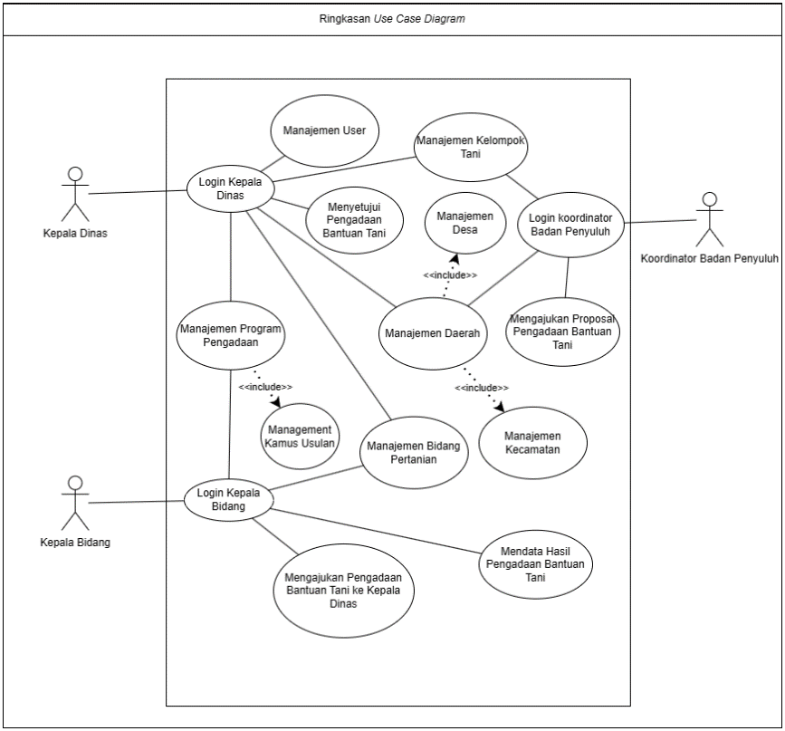
Gambar 3.2 Rangkuman use case diagram
Gambar 3.2 menunjukkan rangkuman dari use case diagram yang dirancang untuk menjelaskan keterlibatan aktor dengan fitur yang akan dibangun di dalam sistem. Tiap aktor memiliki otoritas yang berbeda dengan fitur yang disediakan di dalam sistem.
- Use Case Diagram Iterasi 1
Iterasi pertama, pengembang akan memulai dari manajemen user dan manajemen kecamatan. Aktor yang ada pada iterasi pertama ini adalah kepala dinas. Kepala dinas ini mampu menambah user, melihat data user, mengedit data user, bahkan untuk menghapus user. Selain itu, kepala dinas ini juga mampu dalam memanajemen kecamatan. Fitur manajemen kecamatan, kepala dinas dapat menambah kecamatan, mengedit kecamatan, melihat data kecamatan dan menghapus data kecamatan. Use case iterasi 1 dapat dilihat pada gambar 3.3.
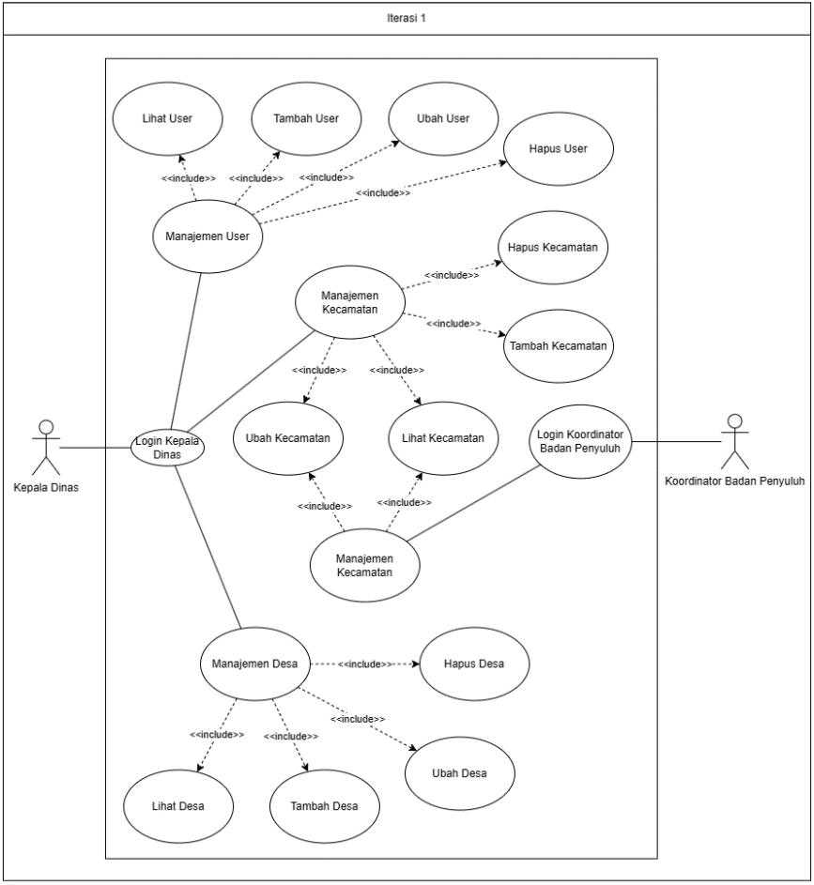
Gambar 3.3 Use Case Diagram Iterasi 1

- Use Case Diagram Iterasi 2
Iterasi kedua memiliki aktor kepala dinas dan kepala bidang. Kepala bidang mampu melakukan manajemen bidang pertanian. Kepala dinas mampu untuk menambah bidang, melihat bidang, mengedit bidang, dan menghapus data bidang. Aktor kedua adalah kepala bidang yang memanajemen kamus usulan. Kepala bidang ini mampu untuk menambah kamus usulan, mengedit kamus usulan, menghapus kamus usulan, dan mengedit kamus usulan. Use case diagram iterasi 2 dapat dilihat pada gambar 3.4.

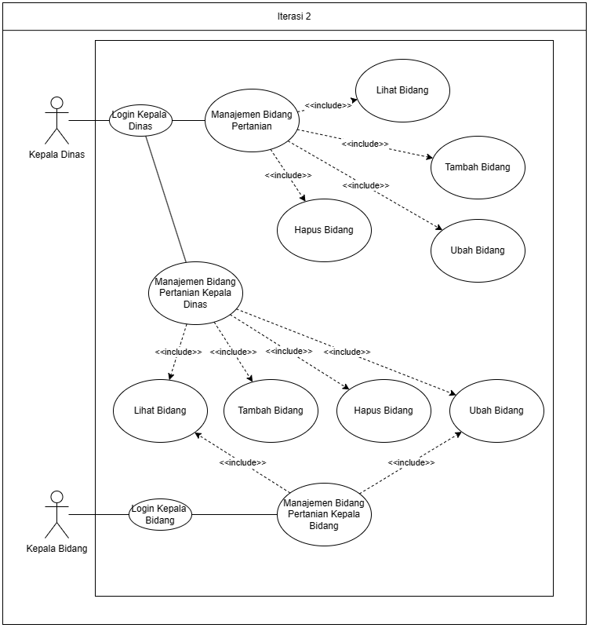
Gambar 3.4 Use Case Diagram Iterasi 2

- Use Case Diagram Iterasi 3
Iterasi ketiga memiliki aktor badan penyuluh. Badan penyuluh ini mampu untuk memanajemen kelompok tani dan mengajukan proposal kelompok tani. Badan penyuluh dalam memanajemen kelompok tani, mampu untuk menambah kelompok tani, mengedit kelompok tani, menghapus kelompok tani, dan melihat data kelompok tani. Badan penyuluh dan mengajukan proposal kelompok tani mampu menambah proposal, mengedit proposal, menghapus proposal, dan melihat proposal. Use case diagram iterasi 3 dapat dilihat pada gambar 3.5.

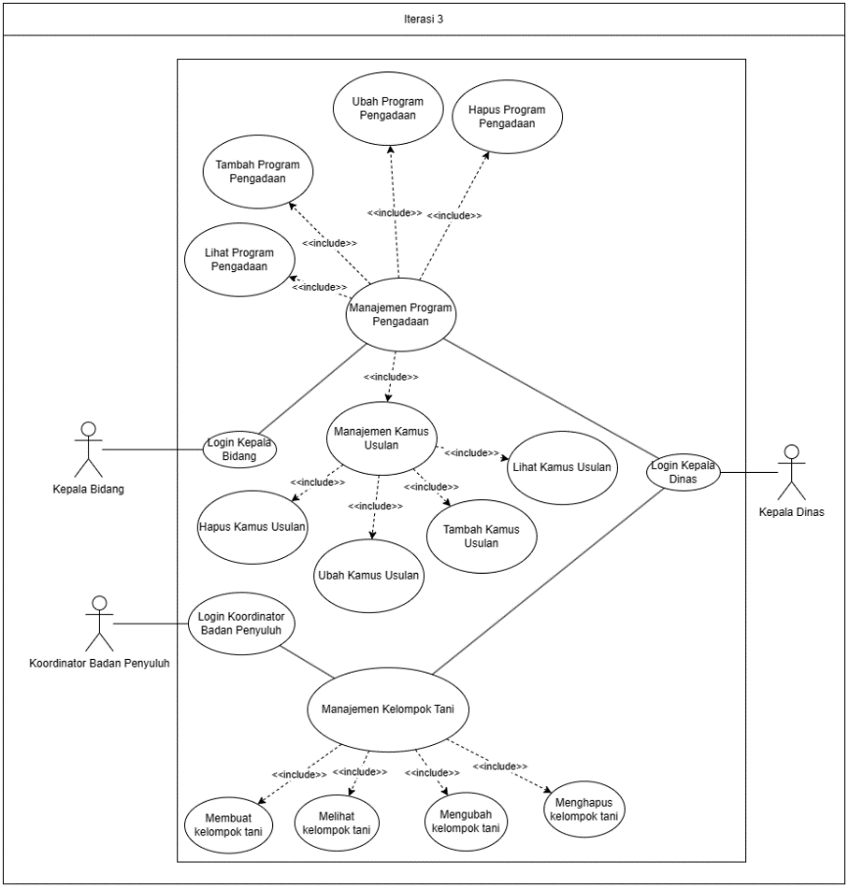
Gambar 3.5 Use Case Diagram Iterasi 3

- Use Case Diagram Iterasi 4
Iterasi Keempat adalah iterasi terakhir dalam pengembangan sistem ini. Aktor dalam iterasi keempat ini adalah kepala bidang dan kepala dinas. Kepala bidang mampu melakukan manajemen proposal kelompok tani. Kepala bidang mampu untuk melihat proposal kelompok tani sesuai bidang, menyetujui/menolak proposal kelompok tani, mengubah status progres pengerjaan proposal, mengubah alokasi anggaran, dan membuat laporan untuk setiap proposal. Kepala dinas dalam iterasi ini mampu untuk membuat laporan rekapitulasi proposal dan melihat proposal. Use case diagram iterasi 4 dapat dilihat pada gambar 3.6.

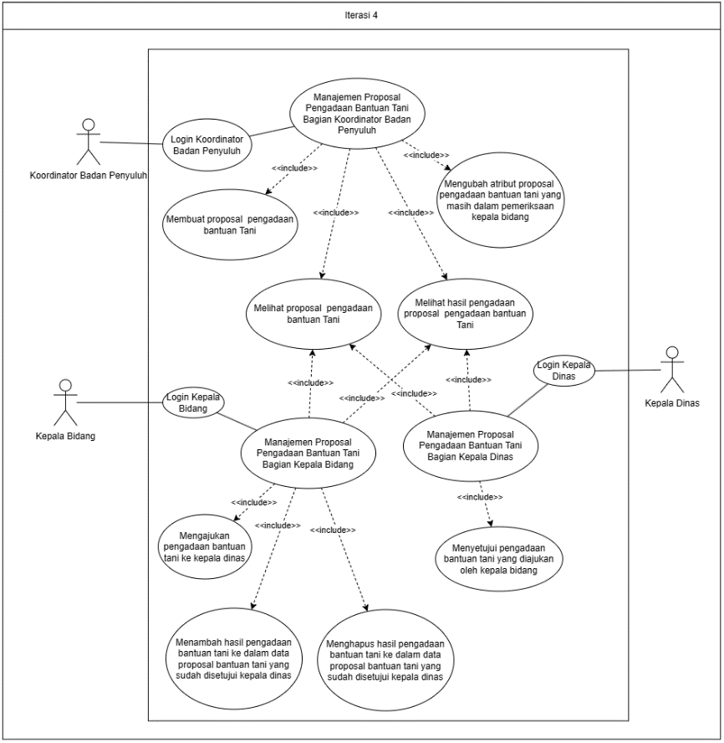
Gambar 3.6 Use Case Diagram Iterasi 4
- Activity Diagram
Activity diagram merupakan diagram pemodelan yang digunakan untuk menggambarkan proses yang berjalan dalam manajemen pengadaan bantuan kelompok tani di Kabupaten Toba. Pemodelan ini akan memperlihatkan urutan proses bisnis. Activity diagram dibuat berdasarkan use case diagram yang sudah dibuat dengan empat iterasi.
- Manajemen user
Activity diagram manajemen user sistem ini dimulai dari kepala dinas login ke sistem dan apabila login berhasil maka akan masuk ke halaman dashboard. Kepala dinas masuk ke dashboard dan dapat mengakses menu manajemen user lalu dapat memeriksa data user. Data user telah cukup maka akan ditampilkan disistem. Data user tidak cukup maka dapat dilakukan tambah, edit, atau hapus user.
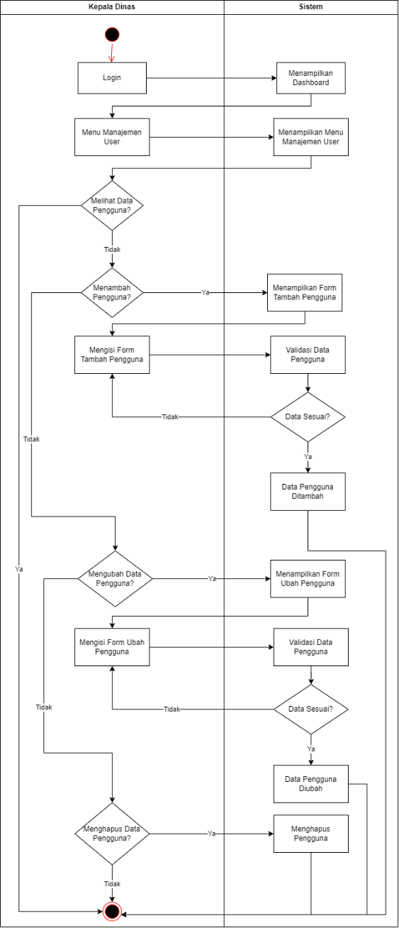
Gambar 3.7 Activity diagram manajemen user

- Manajemen daerah
Fitur manajemen daerah dibagi menjadi 2 bagian, yaitu manajemen kecamatan dan manajemen desa. Activity diagram manajemen kecamatan dimulai dari login ke dalam sistem lalu masuk ke dashboard. Kepala dinas dan koordinator badan penyuluh dapat menjangkau menu manajemen kecamatan. Setelah masuk, aktor terkait dapat memeriksa data di mana data telah cukup maka data kecamatan akan ditampilkan sistem. Hanya kepala dinas yang memiliki otoritas untuk menambah dan menghapus kecamatan, sementara koordinator badan penyuluh hanya dapat mengubah kecamatan yang merupakan tanggung jawab koordinator badan penyuluh terkait.
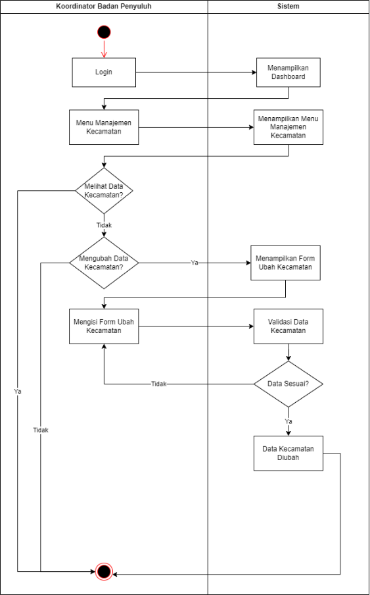
Gambar 3.8 Activity diagram manajemen kecamatan bagian koordinator badan penyuluh

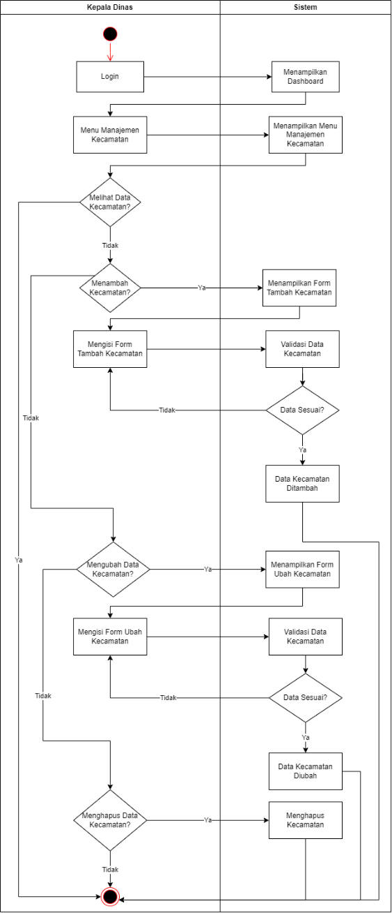
Gambar 3.9 Activity diagram manajemen kecamatan bagian kepala dinas

Activity diagram manajemen desa dimulai dari login ke dalam sistem lalu masuk ke dashboard. Kepala dinas dan koordinator badan penyuluh dapat menjangkau menu manajemen kecamatan. Setelah masuk, aktor terkait dapat memeriksa data di mana data telah cukup maka data kecamatan akan ditampilkan sistem.

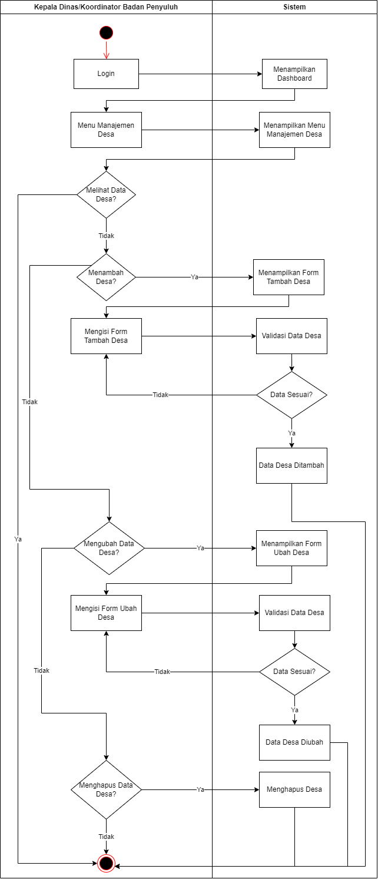
Gambar 3.10 Activity diagram manajemen desa

- Manajemen bidang pertanian
Activity diagram manajemen bidang pertanian dimulai dari login terlebih dahulu ke dalam sistem. Masuk ke dashboard dan kepala dinas dan kepala bidang dapat menjangkau menu manajemen bidang pertanian. Setelah masuk, kepala dinas dan kepala bidang dapat memeriksa data di mana data telah cukup maka data bidang pertanian akan ditampilkan di sistem. Data belum cukup maka kepala dinas dapat melakukan tambah data bidang pertanian, menghapus, dan mengedit data bidang pertanian. Hanya kepala dinas yang memiliki otoritas untuk menambah dan menghapus bidang pertanian, sementara kepala bidang dapat mengubah data bidang pertanian yang merupakan tanggung jawab kepala bidang terkait.
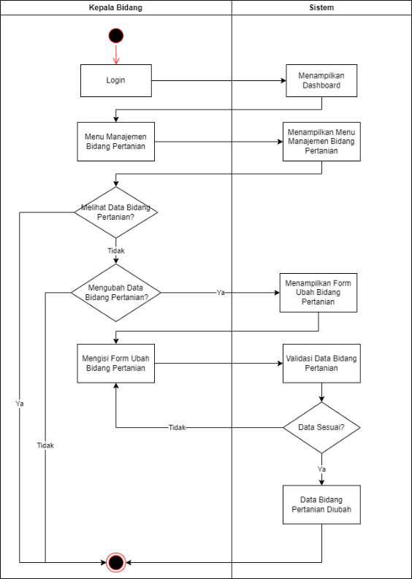
Gambar 3.11 Activity Diagram manajemen bidang pertanian bagian kepala bidang

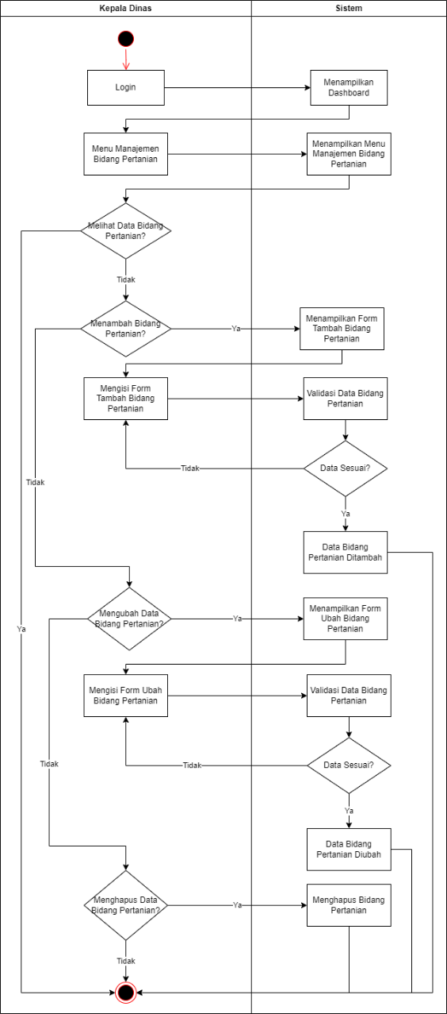
Gambar 3.12 Activity diagram manajemen bidang pertanian bagian kepala dinas

- Manajemen program pengadaan
Activity diagram program pengadaan dimulai dari kepala dinas atau kepala bidang masuk ke sistem dan berhasil menuju dashoard. Masuk ke dashboard dan kepala dinas dan kepala bidang dapat menjangkau menu manajemen program pengadaan. Setelah masuk, kepala dinas dan kepala bidang dapat memeriksa data di mana data yang telah cukup di program pengadaan maka akan ditampilkan di sistem. Data belum cukup maka kepala dinas dan kepala bidang dapat melakukan tambah, menghapus, dan mengedit data program pengadaan.
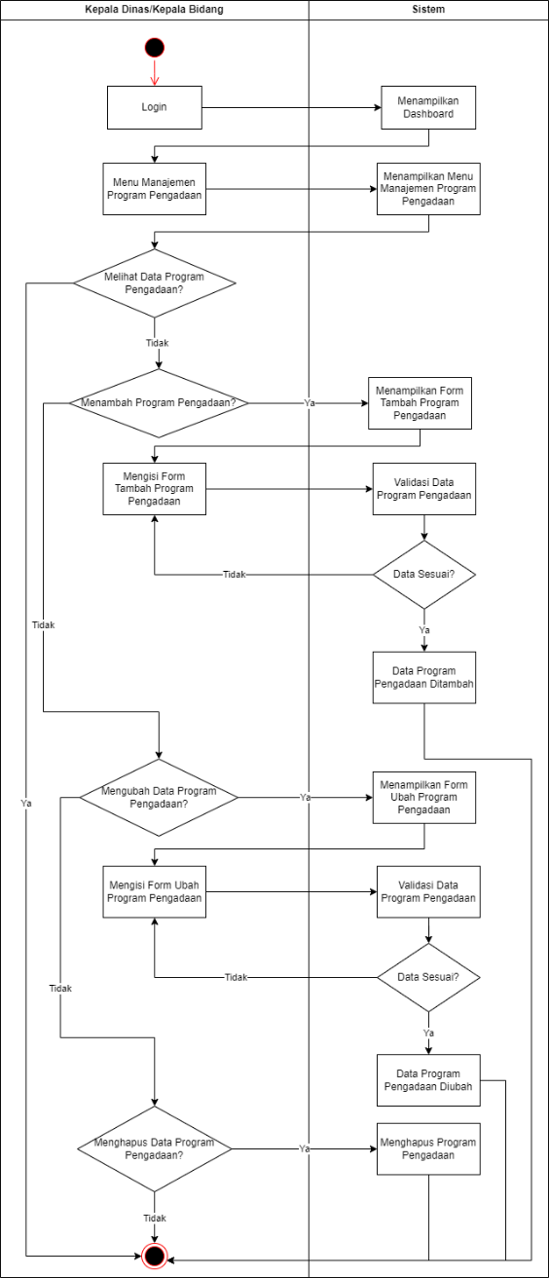
Gambar 3.13 Activity diagram manajemen program pengadaan
- Manajemen kamus usulan
Activity diagram kamus usulan dimulai dari kepala dinas atau kepala bidang masuk ke sistem dan berhasil menuju dashoard. Masuk ke dashboard dan kepala dinas dan kepala bidang dapat menjangkau menu manajemen kamus usulan. Setelah masuk, kepala dinas dan kepala bidang dapat memeriksa data di mana data yang telah cukup di kamus usulan maka akan ditampilkan di sistem. Data belum cukup maka kepala dinas dan kepala bidang dapat melakukan tambah data kamus usulan, menghapus, dan mengedit data kamus usulan.
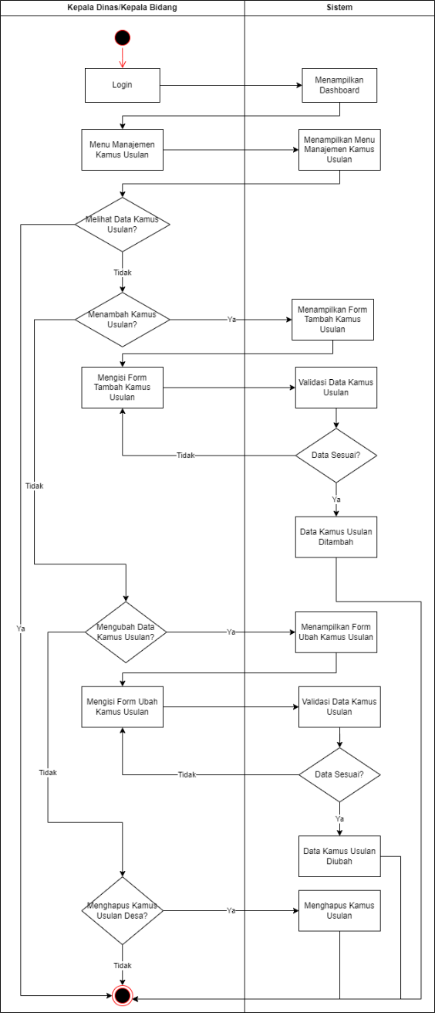
Gambar 3.14 Activity digagram manajemen kamus usulan

- Manajemen kelompok tani
Activity diagram manajemen kelompok tani dimulai dari login ke sistem lalu masuk menuju dashboard. Badan penyuluh masuk dan dapat mengakses menu manajemen kelompok tani lalu dapat memeriksa data kelompok tani. Data kelompok tani telah cukup maka akan ditampilkan di sistem. Data kelompok tani tidak cukup maka dapat dilakukan tambah, edit, atau hapus data kelompok tani.
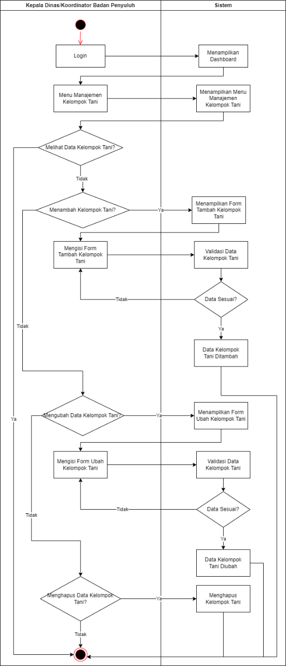
Gambar 3.15 Activity diagram manajemen kelompok tani
- Manajemen proposal bantuan tani
Activity diagram proposal bantuan tani dilakukan oleh koordinator badan penyuluh, kepala bidang, dan kepala dinas dimulai dari login masuk ke dashboard. Aktor yang terlibat dapat mengakses menu pengajuan proposal tani lalu dapat memeriksa data kelompok tani. Data kelompok tani yang telah cukup akan ditampilkan di sistem. Data kelompok tani yang belum cukup maka dapat dilakukan tambah, edit, atau hapus proposal kelompok tani. Terdapat perbedaan otoritas untuk fitur manajemen proposal bantuan tani. Hanya koordinator badan penyuluh yang memiliki otoritas untuk menambah dan menghapus proposal bantuan tani. Kepala bidang dapat melihat proposal bantuan tani, namun tidak dapat mengubah atribut dari proposal bantuan tani. Kepala bidang dapat mengajukan pelaksanaan bantuan tani dari proposal yang disetujui oleh kepala bidang untuk diperiksa kembali oleh kepala dinas, dan menambahkan hasil pengadaan bantuan tani di dalam proposal bantuan tani. Sementara Kepala Dinas memiliki otoritas untuk menyetujui pelaksanaan bantuan tani yang sudah diperiksa oleh kepala bidang.
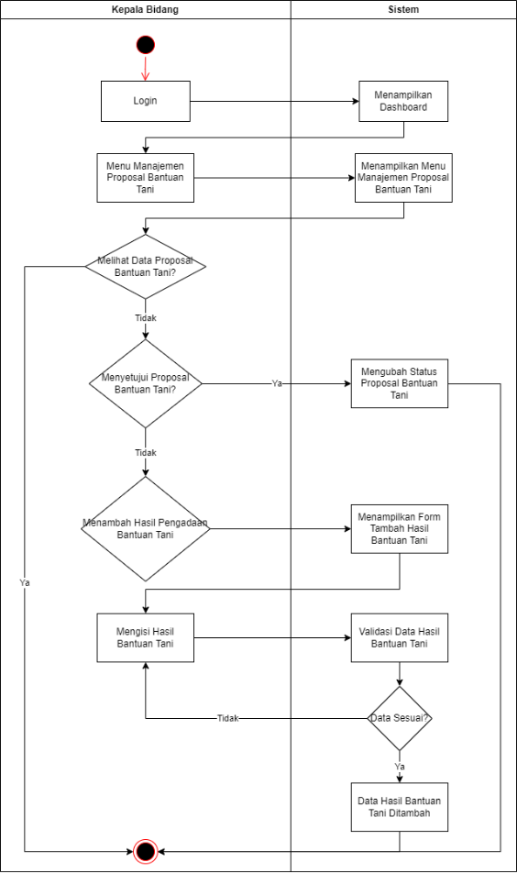
Gambar 3.16 Activity diagram manajemen proposal bantuan tani bagian kepala bidang

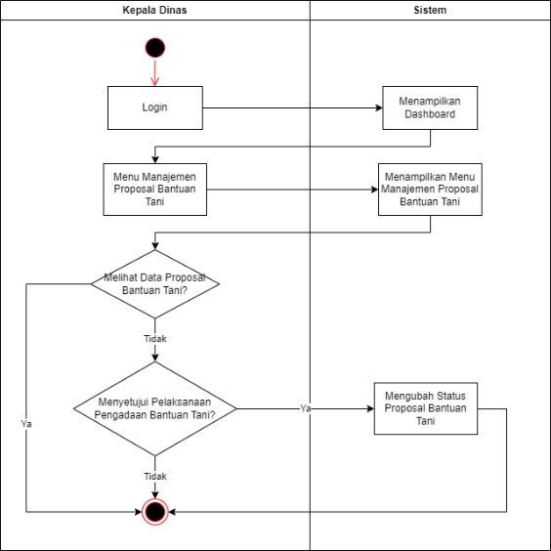
Gambar 3.17 Activity diagram manajemen proposal bantuan tani bagian kepala dinas

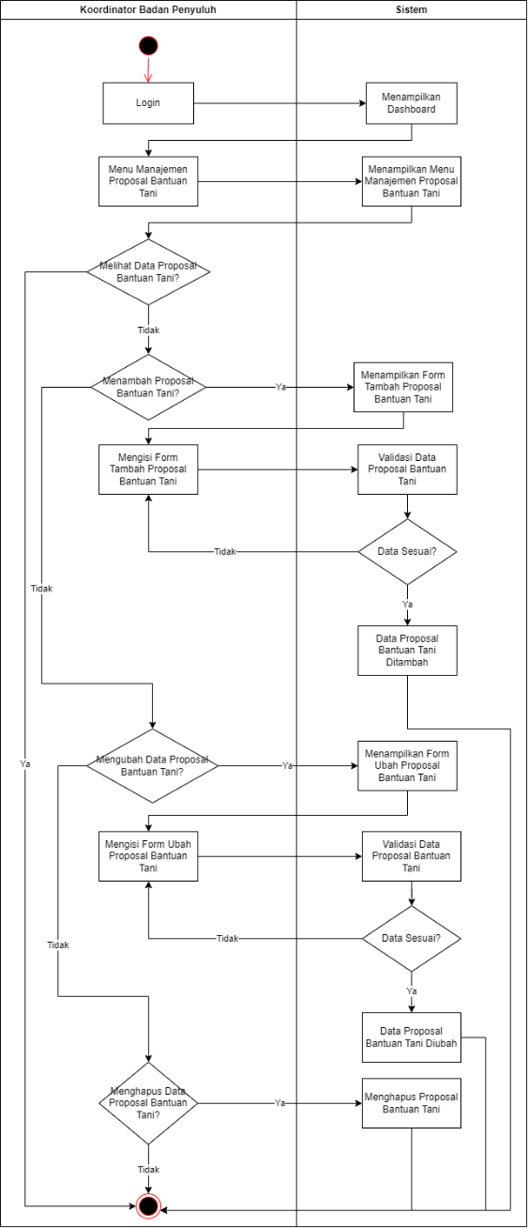
Gambar 3.18 Activity diagram manajemen proposal bantuan tani bagian koordinator badan penyuluh

- Rancangan Database
ERD (Entity Relation Diagram) merupakan model yang digunakan untuk merancang basis data sehingga relasi data dapat digambarkan. Rancangan yang dibuat masih memungkinkan ada perubahan pada struktur diagram. Entitas yang diperlukan di dalam sistem ini adalah Pengguna, Kecamatan, Desa, Bidang Pertanian, Kamus Usulan, Kelompok Tani, dan Proposal Pengadaan Bantuan Tani. Relasi antar entitas dapat dilihat pada gambar 3.19.
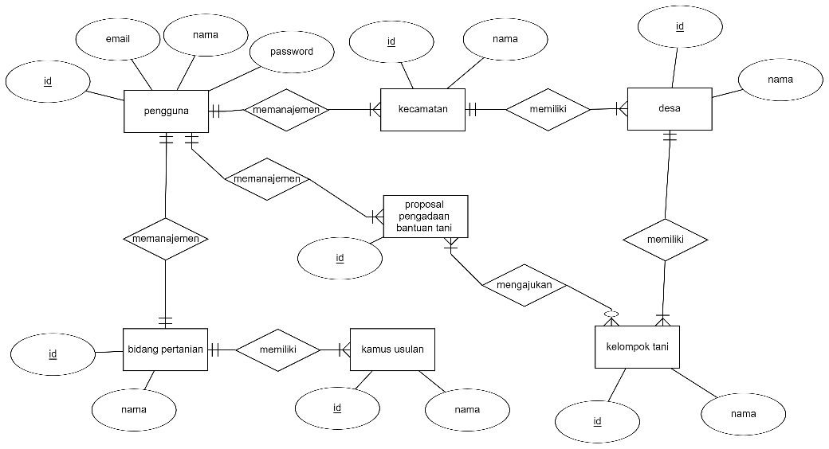
Gambar 3.19 ER Diagram
Gambar 3.13 dapat dijelaskan sebagai berikut:
  - Pengguna merupakan entitas yang akan menyimpan pengguna sistem.
  - Pengguna memanajemen Kecamatan.
  - Pengguna memanajemen Desa.
  - Pengguna memanajemen Proposal Pengadaan Bantuan Tani.
  - Pengguna memanajemen Bidang Pertanian.
  - Kecamatan memiliki Desa.
  - Desa memiliki Kelompok Tani.
  - Bidang Pertanian memiliki Kamus Usulan.
  - Kelompok Tani mengajukan Proposal Pengadaan Bantuan Tani.
Dari relasi antar entitas, maka dibuatlah struktur database yang dapat mendukung pengembangan sistem yang dapat dilihat di gambar 3.20.

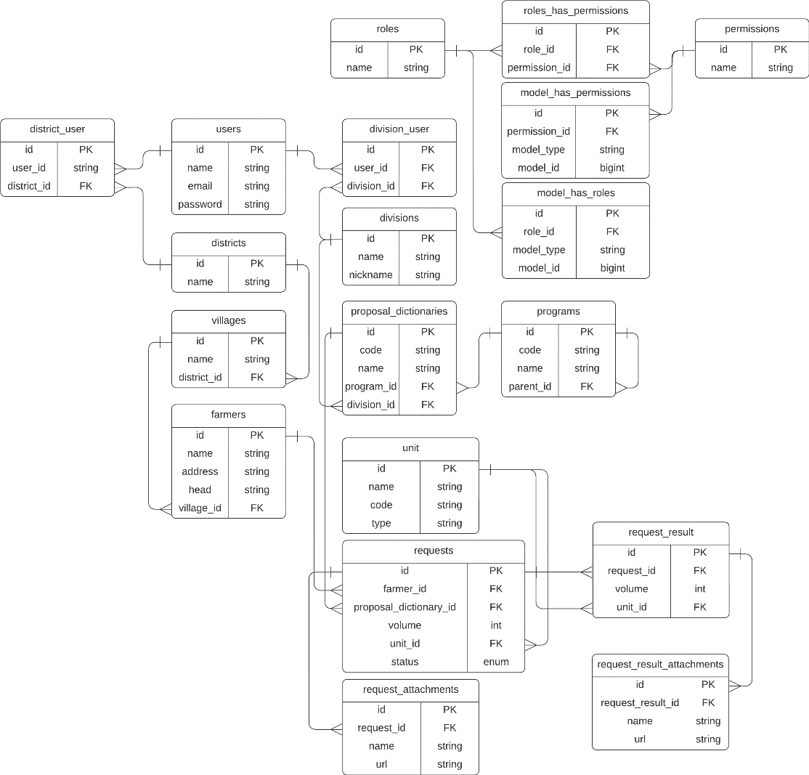
Gambar 3.20 Struktur database

- Rancangan Interface
Rancangan interface pada pembangunan sistem manajemen pengadaan bantuan ini sangat penting karena interface akan menghubungkan pengguna dengan sistem. Interaksi pengguna dengan sistem akan menciptakan user experience yang berkaitan erat dengan keberhasilan sistem. Rancangan interface low-fidelity pada pengembangan sistem pengadaan bantuan kelompok tani adalah sebagai berikut.
    - Tampilan Home
Tampilan home merupakan halaman utama saat user mengakses sistem informasi pengadaan bantuan kelompok tani. Terdapat beberapa fitur dalam halaman ini yaitu logo, home, berita, pengumuman, dan Lembaga. Tampilan home dapat dilihat pada gambar 3.21.

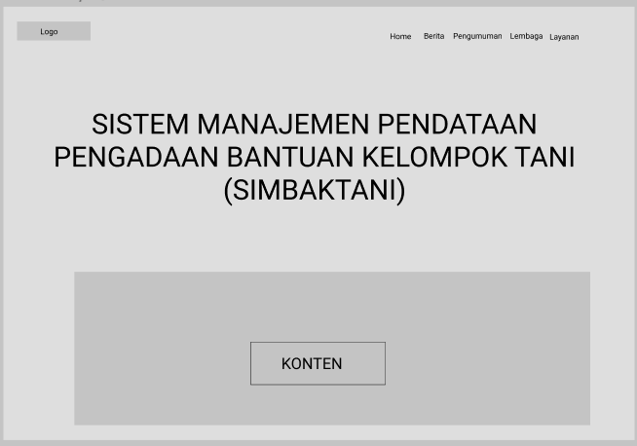
Gambar 3.21 Tampilan home

    - Tampilan Dashboard
Tampilan dashboard ini akan ditampilkan apabila user berhasil masuk ke dalam sistem. Fitur dalam sistem ini adalah manajemen user, manajemen kecamatan, manajemen bidang pertanian, manajemen kamus usulan, manajemen kelompok tani, manajemen proposal, manajemen proposal, dan manajemen laporan. Gambar 3.22 merupakan gambar tampilan dashboard.

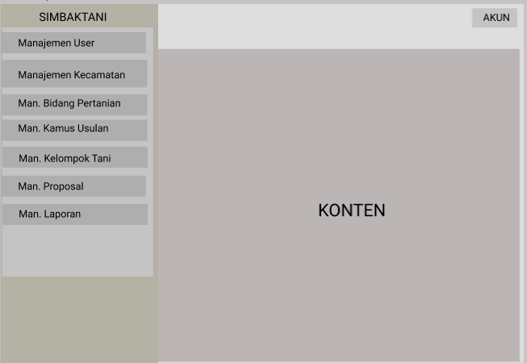
Gambar 3.22 Tampilan beranda

    - Tampilan login
Tampilan login merupakan tampilan saat user hendak masuk ke sistem.
Tampilan login ini memiliki fitur email dan password.

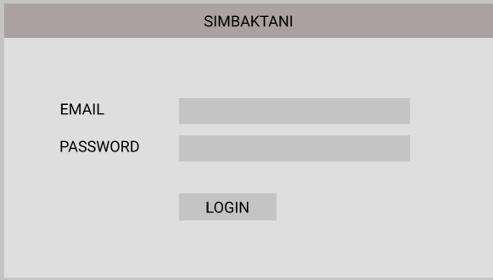
Gambar 3.23 Tampilan login

    - Tampilan manajemen user
Tampilan manajemen user ini memiliki fitur menambah data kepala bidang, menambah data badan penyuluh, dan melihat data kepala bidang dan badan penyuluh.
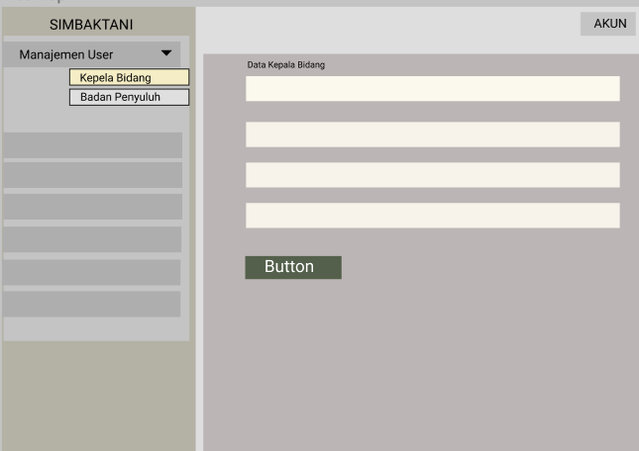
Gambar 3.24Tampilan manajemen user

Tahap Implementasi
Implementasi merupakan proses menuliskan rancangan pada tahap perancangan kedalam code program. Implementasi dilakukan dengan pendekatan Test Driven Development (TDD). TDD memiliki tiga tahap diantaranya unit testing, code generation, dan refactoring yang akan diterapkan secara berulang pada masing-masing user stories. Tiga tahap TDD dibuat dalam bentuk implementasi kode dan dilakukan pengujian setelahnya. Bagian refactoring digunakan untuk optimasi kode sehingga dapat digunakan apabila diperlukan saja [39]. Tahap implementasi ini digunakan untuk menuangkan semua hasil perancangan dari setiap iterasi ke dalam kode sehingga sistem dapat digunakan oleh client dan diimplementasikan di Dinas Pertanian Kabupaten Toba.

Tahap Retrospektif
Tahapan ini melakukan verifikasi terhadap semua user stories yang telah diimplementasikan dan dilakukan pengujian. Verifikasi dilakukan untuk perbandingan waktu estimasi dengan waktu realisasi sehingga dapat diketahui kendala-kendala penyebab over atau under estimasi pada pelaksanaan penelitian. Verifikasi ini bertujuan untuk mencegah perbedaan waktu estimasi pada penelitian selanjutnya.

Tahap pengujian sistem
Tahapan ini merupakan pengujian hasil implementasi. Pengujian dilakukan oleh Kepala Dinas, kepala bidang, badan penyuluh Dinas pertanian Kabupaten Toba didampingi oleh pengembang. Client menguji fitur apakah sesuai dengan kebutuhan awal pada tahap analisis dan perencanaan.

Pengujian User Acceptance Test (UAT)
Pengujian User Acceptance Test merupakan pengujian yang berfungsi untuk memverifikasi bahwa fitur yang dibangun sudah sesuai dengan kebutuhan user. Pengujian ini dilakukan ditahap atau fase akhir setelah sistem selesai dalam pengembangan. UAT juga merupakan pengujian final software yang dikembangkan sebelum software digunakan [40]. Pengujian UAT ini juga dapat menghasilkan dokumen yang dijadikan sebagai bukti bahwa perangkat lunak yang dikembangkan telah diterima oleh user [41].
Adapun gambaran kerangka skenario yang akan dilakukan dalam pengujian User Acceptance Test (UAT) ini, dapat dilihat pada tabel 3.1 berikut ini :
- Iterasi 1
Pengujian sistem yang dilakukan pada iterasi 1 berfokus pada pengembangan fitur manajemen user dan manajemen daerah. Berdasarkan user story yang ada pada iterasi 2, maka dirancanglah skenario pengujian sistem seperti di tabel 3.8.
Tabel 3.8 Skenario pengujian UAT Iterasi 1
User Story | Priority | User Acceptance Test | Yes | No
Sebagai kepala dinas, saya ingin dapat melihat, menambah, mengedit, dan menghapus data user, sehingga apabila ada pergantian perangkat di Dinas Pertanian, dapat dimanajemen di dalam sistem. | Must Have | Fitur login
 | Must Have | Fitur menambah data user
 | Must Have | Fitur melihat data user
 | Must Have | Fitur mengedit data user
 | Must Have | Fitur menghapus data
Sebagai kepala dinas, saya ingin dapat memanajemen data daerah yang ada di kabupaten Toba, termasuk data kecamatan dan data desa, sehingga apabila ada pemekaran, perubahan dan penambahan kecamatan atau desa maka dapat dimanajemen di dalam sistem. | Must Have | Fitur login
 | Must Have | Menambah data kecamatan/desa
 | Must Have | Mengubah data kecamatan/desa
 | Must Have | Menghapus data kecamatan/desa
 | Must Have | Mengedit data kecamatan/desa
Sebagai koordinator badan penyuluh, saya ingin dapat memanajemen data daerah yang merupakan tanggung jawab saya, sehingga apabila ada pemekaran, perubahan dan penambahan di daerah yang merupakan tanggung jawab saya, maka dapat dimanajemen di dalam sistem. | Must Have | Fitur login
 | Must Have | Menambah data kecamatan/desa
 | Must Have | Mengubah data kecamatan/desa
 | Must Have | Menghapus data desa
 | Must Have | Mengedit data kecamatan/desa
 | Must Have | Melihat data kecamatan/desa

- Iterasi 2
Pengujian sistem yang dilakukan pada iterasi 2 berfokus pada pengembangan fitur manajemen bidang pertanian. Berdasarkan user story yang ada pada iterasi 2, maka dirancanglah skenario pengujian sistem seperti di tabel 3.9.
Tabel 3.9 Skenario pengujian UAT Iterasi 2
Iterasi 2 |  |  | Result
User Story | Priority | User Acceptance Test | Yes | No
Sebagai kepala dinas saya ingin dapat melihat, menambah, mengubah, dan menghapus data bidang, sehingga dapat dimanajemen di dalam sistem. | Must Have | Fitur login
 | Must Have | Fitur menambah data bidang
 | Must Have | Fitur melihat data bidang
 | Must Have | Fitur mengubah data bidang
 | Must Have | Fitur menghapus data bidang
Sebagai kepala bidang saya ingin dapat melihat dan mengubah data bidang yang merupakan tanggung jawab saya, sehingga dapat dimanajemen di dalam sistem. | Must Have | Fitur login
 | Must Have | Fitur melihat data bidang
 | Must Have | Fitur mengubah data bidang

- Iterasi 3
Pengujian sistem yang dilakukan pada iterasi 3 berfokus pada pengembangan fitur manajemen kelompok tani, manajemen kamus usulan dan manajemen program pengadaan. Berdasarkan user story yang ada pada iterasi 3, maka dirancanglah skenario pengujian sistem seperti di tabel 3.10.

Tabel 3.10 Skenario pengujian UAT Iterasi 3
Iterasi 3 |  |  | Result
User Story | Priority | User Acceptance Test | Yes | No
Sebagai kepala dinas saya ingin dapat melihat, menambah, mengubah dan menghapus data kelompok tani yang ada di kabupaten Toba, sehingga apabila ada penambahan dan perubahan data kelompok tani, maka dapat dimanajemen di dalam sistem. | Must have | Fitur login
 | Must have | Fitur menambah data kelompok tani
 | Must have | Fitur melihat data kelompok tani
 | Must have | Fitur mengubah data kelompok tani
 | Must have | Fitur menghapus data kelompok tani
Sebagai koordinator badan penyuluh saya ingin dapat melihat, menambah, mengubah dan menghapus data kelompok tani yang ada di lingkup daerah yang merupakan tanggung jawab saya, sehingga apabila ada penambahan dan perubahan data kelompok tani, maka dapat dimanajemen di dalam sistem. | Must have | Fitur login
 | Must have | Fitur menambah data kelompok tani
 | Must have | Fitur melihat data kelompok tani
 | Must have | Fitur mengubah data kelompok tani
 | Must have | Fitur menghapus data kelompok tani
Sebagai kepala dinas saya ingin saya bisa melihat, menambah, mengubah, dan menghapus program pengadaan dan kamus usulan, sehingga apabila ada perubahan program pengadaan dan kamus usulan dapat dimanajemen di dalam sistem. | Must have | Fitur login
 | Must have | Fitur menambah program pengadaan
 | Must have | Fitur melihat program pengadaan
 | Must have | Fitur mengubah program pengadaan
 | Must have | Fitur menghapus program pengadaan

- Iterasi 4
Pengujian sistem yang dilakukan pada iterasi 4 berfokus pada pengembangan fitur manajemen pengadaan bantuan tani. Berdasarkan user story yang ada pada iterasi 4, maka dirancanglah skenario pengujian sistem seperti di tabel 3.11.
Tabel 3.11 Skenario pengujian UAT Iterasi 4
Iterasi 4 |  |  | Result
User Story | Priority | User Acceptance Test | Yes | No
Sebagai badan penyuluh saya ingin dapat menambah data kelompok tani, melihat, mengedit, dan menghapus kelompok tani sehingga memudahkan saya dalam memanajemen kelompok tani. | Must Have | Fitur login
 | Must Have | Fitur menambah data kelompok tani
 | Must Have | Fitur melihat data kelompok tani
 | Must Have | Fitur mengedit data kelompok tani
 | Must Have | Fitur menghapus data kelompok tani
Sebagai badan penyuluh saya ingin dapat menambah proposal, melihat mengedit dan menghapus proposal sehingga memudahkan saya dalam mengajukan proposal kelompok tani. | Must Have | Fitur login
 | Must Have | Fitur menambah proposal
 | Must Have | Fitur melihat proposal
 | Must Have | Fitur mengedit proposal
 | Must Have | Fitur menghapus proposal

BAB IV
HASIL DAN PEMBAHASAN

Hasil Analisa Penelitian
Analisis hasil penelitian dituangkan berdasarkan iterasi yang sudah dijabarkan pada bab 3. Penelitian ini memiliki 4 iterasi yang telah diimplementasikan sehingga menghasilkan sebuah sistem manajemen pendataan pengadaan bantuan untuk kelompok tani berbasis web menggunakan metode Personal Extreme Programming (PXP). Iterasi diperoleh dari user stories yang telah dikelompokkan dari prioritas user stories, estimasi waktu pengerjaan, dan perencanaan iterasi berdasarkan stories point.

Iterasi ke Satu
- Inisiasi Iterasi
Iterasi pertama mencakup pengembangan fitur manajemen user dan manajemen daerah. Iterasi pertama ini memiliki 3 user stories dengan estimasi waktu pengerjaan adalah 12 hari. Menu yang dihasilkan pada iterasi pertama ini adalah menu pengaturan dan artikel untuk admin, serta menu kependudukan untuk kasi pemerintahan. Tabel 4.2 adalah daftar dari inisiasi Iterasi 1.
Tabel 4.1 User Stories Iterasi 1
Iterasi 1
Kode User Stories | User Stories | Priority | Stories point | Estimasi waktu (Hari)
US-01 | Sebagai kepala dinas, saya ingin dapat melihat, menambah, mengedit, dan menghapus data user, sehingga apabila ada pergantian perangkat di Dinas Pertanian, dapat dimanajemen di dalam sistem. | Must have | 1 | 2
US-02 | Sebagai kepala dinas, saya ingin dapat memanajemen data daerah yang ada di kabupaten Toba, termasuk data kecamatan dan data desa, sehingga apabila ada pemekaran, perubahan dan penambahan kecamatan atau desa maka dapat dimanajemen di dalam sistem. | Must have | 2 | 4
US-03 | Sebagai koordinator badan penyuluh, saya ingin dapat memanajemen data daerah yang merupakan tanggung jawab saya, sehingga apabila ada pemekaran, perubahan dan penambahan di daerah yang merupakan tanggung jawab saya, maka dapat dimanajemen di dalam sistem. | Must have | 2 | 4
velocity |  |  | 5 | 10

- Desain
Tampilan sistem yang dibangun pada iterasi 1 ini adalah sebagai berikut.
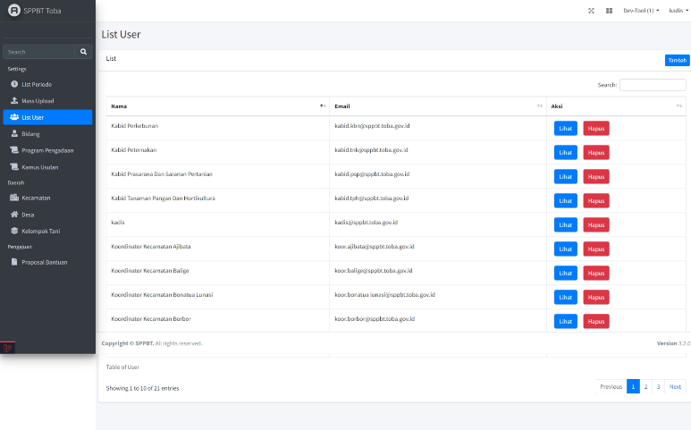
Gambar 4.1Tampilan List User
Gambar 4. 1 merupakan tampilan yang menunjukkan tabel yang berisi seluruh user yang terdaftar di dalam sistem. Pada bagian ini kepala dinas dapat menghapus dan melihat detail pengguna secara langsung. Kepala dinas dapat menambah pengguna baru dengan menekan tombol tambah di pojok kanan atas. Tombol tambah akan mengarahkan pengguna ke halaman tambah pengguna.
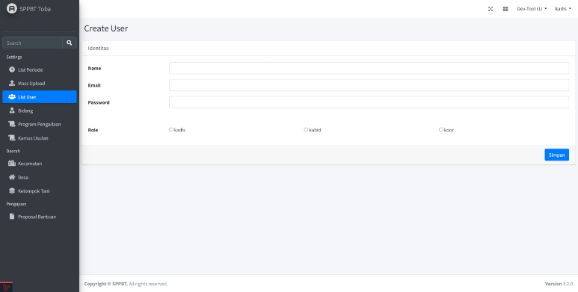
Gambar 4.2Tampilan Tambah Pengguna
Gambar 4. 2 merupakan tampilan yang menunjukkan form untuk menambah pengguna baru. Pengguna baru diharuskan memiliki atribut berupa nama, email, dan password. Ketika ingin menambahkan pengguna baru, pengguna baru tidak boleh tidak memiliki role, dan role tertentu memiliki beberapa bidang tanggung jawab. Jika role pengguna baru adalah kepala bidang, maka form akan menampilkan form baru yang berupa checkbox untuk menentukan divisi si pengguna baru. Jika role pengguna baru adalah badan penyuluh, maka form akan menampilkan form baru yang berupa checkbox untuk menentukan kecamatan si pengguna baru. Pengguna baru dapat dibuat dengan mengisi semua form yang ada dan menekan tombol simpan di kanan bawah.
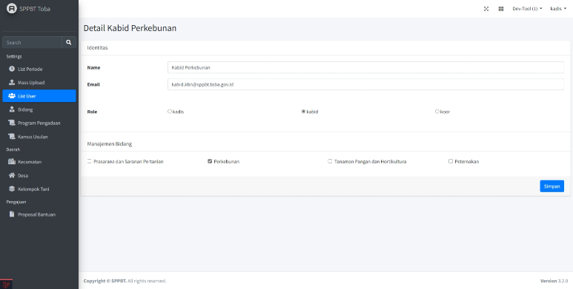
Gambar 4.3Tampilan Detail dan Ubah Pengguna

Gambar 4. 3 merupakan tampilan halaman detail pengguna yang dapat diakses dengan cara menekan tombol lihat pada tabel pengguna di halaman list pengguna. Pada halaman ini ditampilkan atribut pengguna beserta role dan divisi atau kecamatan yang terkait. Kepala dinas dapat memperbarui informasi pengguna melalui halaman ini dengan mengubah data yang sudah ada di dalam form pada halaman dan menekan tombol simpan yang ada di bagian kanan bawah.
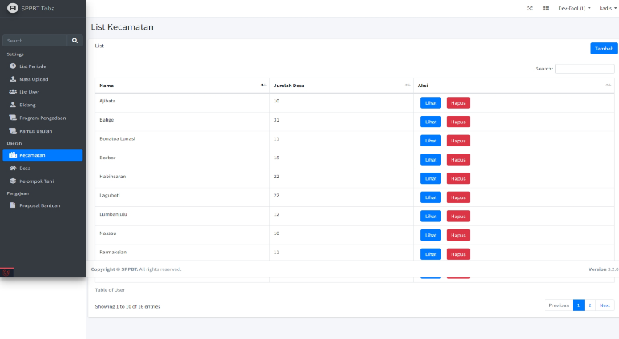
Gambar 4.4 Tampilan List Kecamatan
Gambar 4. 4 merupakan tampilan yang menunjukkan tabel yang berisi seluruh Kecamatan yang terdaftar di dalam sistem. Pada bagian ini kepala dinas dapat menghapus dan melihat detail kecamatan secara langsung. Kepala dinas dapat menambah pengguna baru dengan menekan tombol tambah di pojok kanan atas. Tombol tambah akan membuka sebuah modal yang berisi form untuk menambahkan data kecamatan baru.

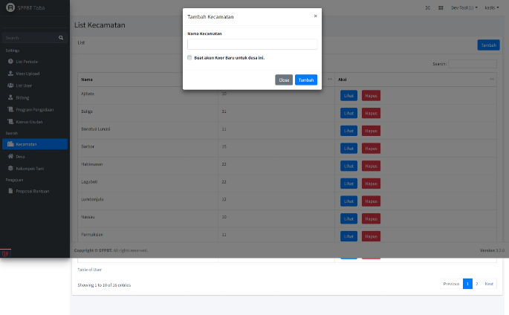

Gambar 4.5 Tampilan Tambah Kecamatan
Gambar 4. 5 merupakan tampilan yang menunjukkan munculnya form penambahan kecamatan jika menekan tombol tambah di pojok kanan atas pada halaman list kecamatan.
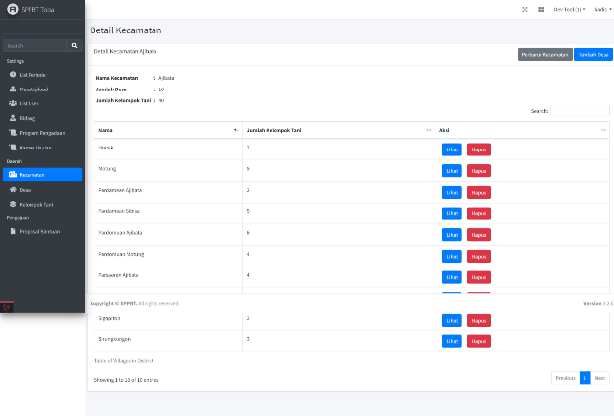
Gambar 4.6 Tampilan Detail Kecamatan
Gambar 4.6 merupakan tampilan yang menunjukkan tampilan detail dari kecamatan yang dapat diakses dengan menekan tombol lihat di tabel list kecamatan di halaman list kecamatan. Isi dari halaman ini menunjukkan atribut kecamatan beserta list seluruh desa yang merupakan bagian dari kecamatan yang di lihat yang tersimpan di dalam sistem. Dalam halaman ini, pengguna juga dapat menambahkan data desa untuk kecamatan yang sedang diakses dengan menekan tombol yang ada di pojok kanan atas.
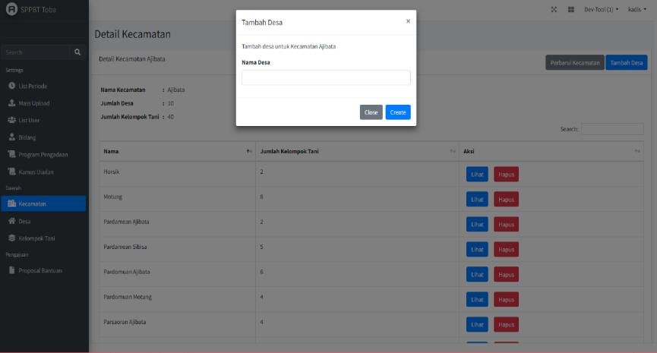
Gambar 4.7 Tampilan Tambah Desa untuk Kecamatan yang Sedang Diakses
Gambar 4. 7 merupakan tampilan yang menunjukkan munculnya form penambahan desa untuk kecamatan yang sedang diakses jika mengakses tombol tambah di pojok kanan atas halaman detail desa. Form ini bertujuan memberi aksesibilitas pada pengguna untuk menambahkan data desa baru sebagai bagian dari kecamatan yang sedang dilihat.
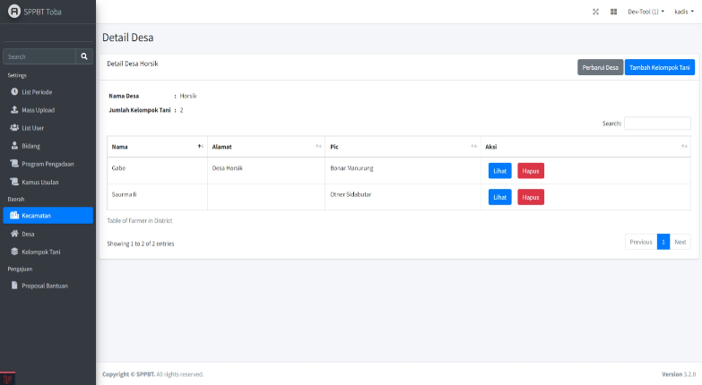
Gambar 4.8 Tampilan Detail Desa

Gambar 4. 8 merupakan tampilan halaman detail desa yang dapat diakses dengan menekan tombol detail di tabel list desa pada halaman detail kecamatan. Halaman ini berisi atribut yang dimiliki oleh desa.
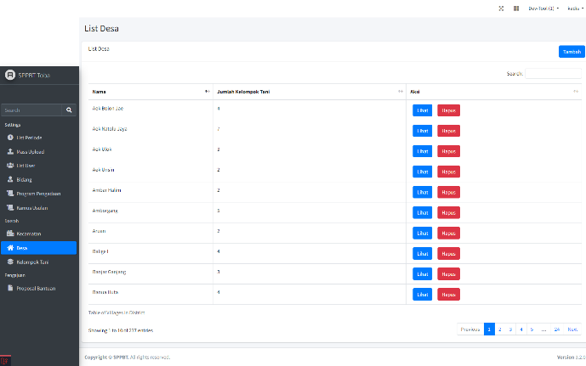
Gambar 4.9 Tampilan List Desa
Gambar 4. 9 merupakan tampilan halaman list Desa. Halaman ini berisi list seluruh data desa yang tersimpan di dalam sistem. Pengguna dapat menambahkan data desa baru dengan menekan tombol tambah di kanan atas.
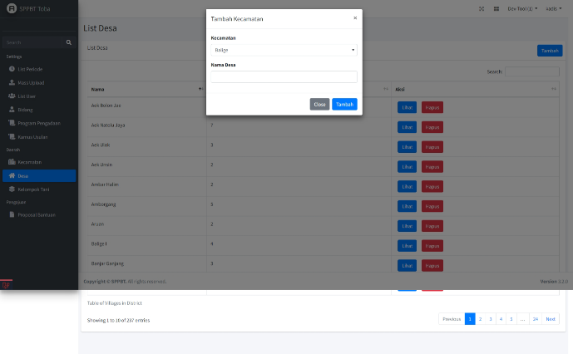
Gambar 4.10 Tampilan Tambah Desa
Gambar 4. 10 merupakan tampilan yang menunjukkan munculnya form penambahan desa. Form ini digunakan untuk menambahkan desa saat ada penambahan/pemekaran desa baru.
- Implementasi
Implementasi dalam iterasi pertama menerapkan Test Driven Drive (TDD) dalam prosesnya. TDD memiliki tiga tahapan yaitu unit testing, code generation, dan refactory. Unit testing pada iterasi 1 adalah sebagai berikut.
  - Unit Tes
Pengujian fungsi yang sedang dikembangkan diperlukan sebagai dasar acuan sistem yang akan dibangun seperti yang dijelaskan pada Tabel 4.2
Tabel 4.2 Skenario Pengujian Iterasi 1
Kode User Story | Kode Skenario Pengujian | Skenario Pengujian | Aktor | Hasil yang diharapkan
US-01 | US-01-TS-01 | Kepala dinas menambahkan pengguna baru dengan role Kepala Dinas. Penggunaan format email dan kata sandi yang tidak sesuai dengan kriteria tidak diperbolehkan | Kepala Dinas | Pengguna baru berhasil ditambahkan dan dapat melakukan autentikasi.
US-01 | US-01-TS-02 | Kepala dinas menambahkan pengguna baru dengan role Kepala Dinas. Penggunaan format email dan kata sandi yang tidak sesuai dengan kriteria diperbolehkan | Kepala Dinas | Penambahan pengguna baru gagal.
US-01 | US-01-TS-03 | Kepala dinas menambahkan pengguna baru dengan role kepala bidang serta divisi yang menjadi tanggung jawab kepala bidang tersebut. Penggunaan format email dan kata sandi yang tidak sesuai dengan kriteria tidak diperbolehkan | Kepala Dinas | Pengguna baru berhasil ditambahkan dan dapat melakukan autentikasi.
US-01 | US-01-TS-04 | Kepala dinas menambahkan pengguna baru dengan role kepala bidang serta divisi yang menjadi tanggung jawab kepala bidang tersebut. Penggunaan format email dan kata sandi yang tidak sesuai dengan kriteria diperbolehkan | Kepala Dinas | Penambahan pengguna baru gagal.
US-01 | US-01-TS-05 | Kepala dinas menambahkan pengguna baru dengan role badan penyuluh serta wilayah kecamatan yang menjadi tanggung jawab badan penyuluh tersebut. Penggunaan format email dan kata sandi yang tidak sesuai dengan kriteria diperbolehkan | Kepala Dinas | Pengguna baru berhasil ditambahkan dan dapat melakukan autentikasi.
US-01 | US-01-TS-06 | Kepala dinas menambahkan pengguna baru dengan role badan penyuluh serta wilayah kecamatan yang menjadi tanggung jawab badan penyuluh tersebut. Penggunaan format email dan kata sandi yang tidak sesuai dengan kriteria tidak diperbolehkan. | Kepala Dinas | Penambahan pengguna baru gagal.
US-01 | US-01-TS-07 | Kepala dinas mengubah role pengguna. | Kepala Dinas | Pengguna dapat melakukan autentikasi dengan role yang sudah diubah.
US-01 | US-01-TS-08 | Kepala dinas mengubah bidang yang menjadi tanggung jawab pengguna dengan role kepala bidang. | Kepala Dinas | Pengguna dapat melakukan autentikasi dan memiliki perubahan bidang.
US-01 | US-01-TS-09 | Kepala dinas mengubah wilayah yang menjadi tanggung jawab pengguna dengan role badan penyuluh . | Kepala Dinas | Pengguna dapat melakukan autentikasi dan memiliki perubahan wilayah.
US-01 | US-01-TS-10 | Kepala dinas mengubah kredensial pengguna menggunakan format email dan kata sandi yang tidak sesuai dengan kriteria tidak diperbolehkan. | Kepala Dinas | Pengguna dapat melakukan autentikasi dengan kredensial yang baru dan tidak dapat melakukan autentikasi dengan kredensial yang lama.
US-01 | US-01-TS-11 | Kepala dinas mengubah kredensial pengguna menggunakan format email dan kata sandi yang tidak sesuai dengan kriteria diperbolehkan. | Kepala Dinas | Pengguna tidak mengalami perubahan kredensial dan tetap dapat melakukan autentikasi dengan kredensial yang lama.
US-01 | US-01-TS-12 | Kepala dinas menghapus pengguna. | Kepala Dinas | Pengguna terhapus dari sistem dan pengguna tidak lagi dapat melakukan autentikasi.
US-02 | US-02-TS-01 | Kepala dinas menambah data kecamatan baru. | Kepala Dinas | Data Kecamatan baru berhasil dibuat.
US-02 | US-02-TS-02 | Kepala dinas mengubah data kecamatan baru. | Kepala Dinas | Data kecamatan berhasil diubah.
US-02 | US-02-TS-03 | Kepala dinas menghapus data kecamatan. | Kepala Dinas | Data kecamatan berhasil dihapus.
US-02 | US-02-TS-04 | Kepala dinas menambah data desa untuk kecamatan tertentu. | Kepala Dinas | Data desa untuk kecamatan berhasil dibuat
US-03 | US-03-TS-01 | Kepala dinas menambah data kecamatan baru. | Kepala Dinas | Data Kecamatan baru berhasil dibuat.
US-03 | US-03-TS-02 | Kepala dinas menambah data desa untuk kecamatan tertentu. | Kepala Dinas | Data desa untuk kecamatan berhasil dibuat
Terdapat 14 unit tes yang dijalankan pada iterasi ini. Pengembang dapat melanjutkan untuk memulai tahapan selanjutnya dalam implementasi ini, yaitu code generator.
  - Code Generator
Code generator dalam iterasi 1 ini dapat dilihat gambar berikut :
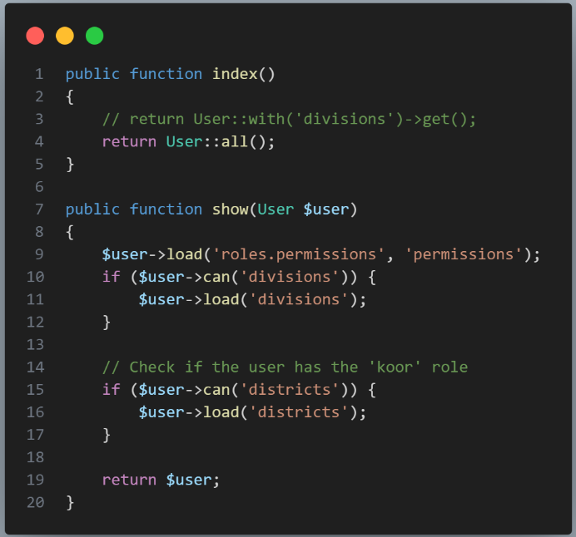
Gambar 4.11 Fungsi Halaman List dan Detail Pengguna
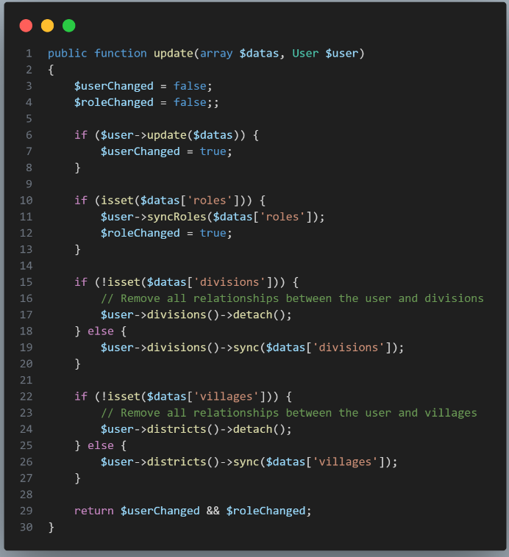
Gambar 4.12 Fungsi Tambah Pengguna
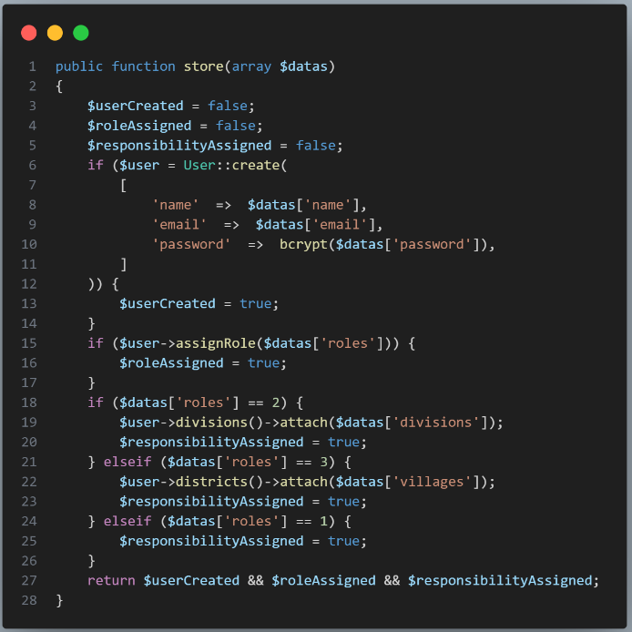
Gambar 4.13 Fungsi Ubah Pengguna
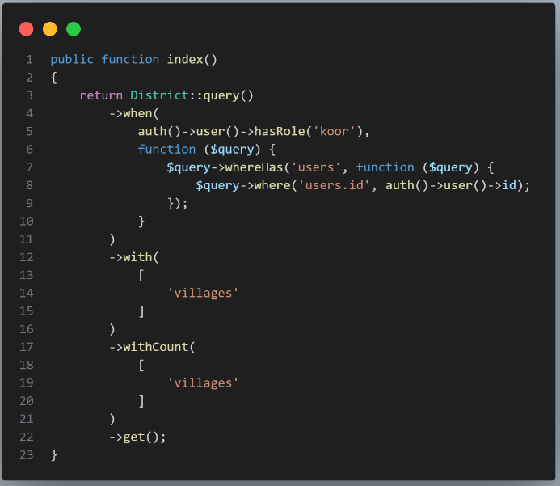
Gambar 4.14 Fungsi List Kecamatan

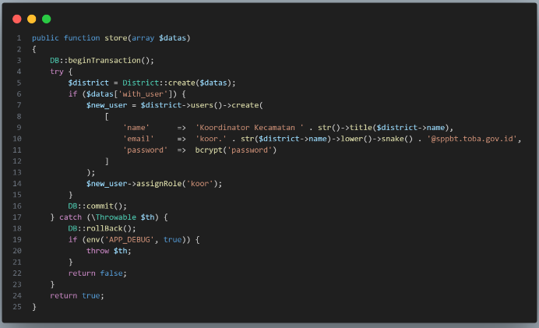
Gambar 4.15 Fungsi Tambah Kecamatan

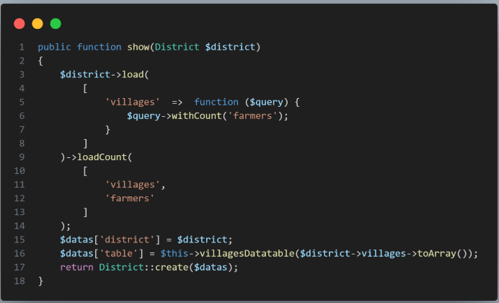
Gambar 4.16 Fungsi Detail Kecamatan

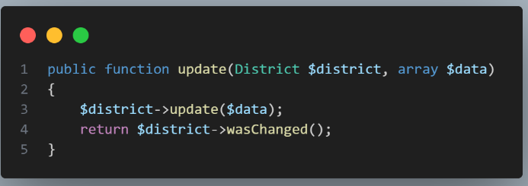
Gambar 4.17 Fungsi Ubah Kecamatan
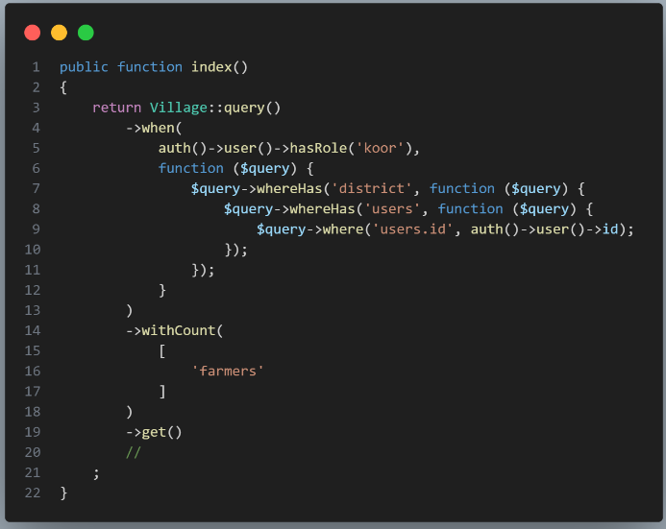
Gambar 4.18 Fungsi List Desa

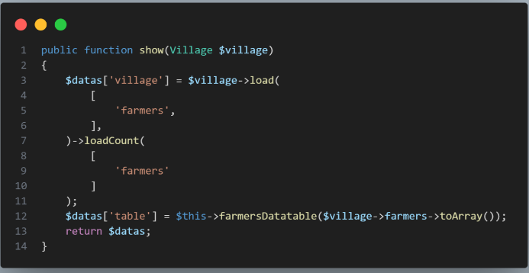
Gambar 4.19 Fungsi Detail Desa

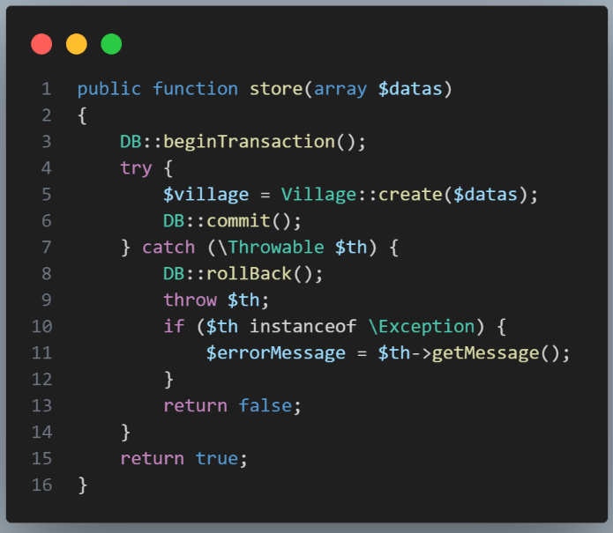
Gambar 4.20 Fungsi Tambah Desa

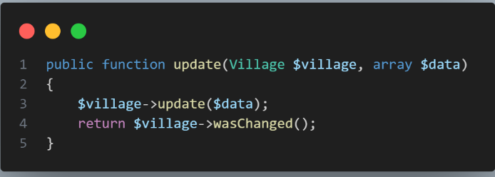
Gambar 4.21 Fungsi Ubah Desa
  - Refactor
Pada tahapan ini, pengembang mengeksekusi unit test yang sudah dibuat untuk iterasi satu, dan akan melakukan perbaikan terhadap sistem jika ada test scenario yang gagal dan pengoptimasian sistem jika diperlukan.

Tabel 4.3 Hasil Pengujian Iterasi 1
Kode User Story | Kode Skenario Pengujian | Skenario Pengujian | Aktor | Hasil yang diharapkan | Status
US-01 | US-01-TS-01 | Kepala dinas menambahkan pengguna baru dengan role Kepala Dinas. Penggunaan format email dan kata sandi yang tidak sesuai dengan kriteria tidak diperbolehkan | Kepala Dinas | Pengguna baru berhasil ditambahkan dan dapat melakukan autentikasi. | Berhasil
US-01 | US-01-TS-02 | Kepala dinas menambahkan pengguna baru dengan role Kepala Dinas. Penggunaan format email dan kata sandi yang tidak sesuai dengan kriteria diperbolehkan | Kepala Dinas | Penambahan pengguna baru gagal. | Berhasil
US-01 | US-01-TS-03 | Kepala dinas menambahkan pengguna baru dengan role kepala bidang serta divisi yang menjadi tanggung jawab kepala bidang tersebut. Penggunaan format email dan kata sandi yang tidak sesuai dengan kriteria tidak diperbolehkan | Kepala Dinas | Pengguna baru berhasil ditambahkan dan dapat melakukan autentikasi. | Berhasil
US-01 | US-01-TS-04 | Kepala dinas menambahkan pengguna baru dengan role kepala bidang serta divisi yang menjadi tanggung jawab kepala bidang tersebut. Penggunaan format email dan kata sandi yang tidak sesuai dengan kriteria diperbolehkan | Kepala Dinas | Penambahan pengguna baru gagal. | Berhasil
US-01 | US-01-TS-05 | Kepala dinas menambahkan pengguna baru dengan role badan penyuluh serta wilayah kecamatan yang menjadi tanggung jawab badan penyuluh tersebut. Penggunaan format email dan kata sandi yang tidak sesuai dengan kriteria diperbolehkan | Kepala Dinas | Pengguna baru berhasil ditambahkan dan dapat melakukan autentikasi. | Berhasil
US-01 | US-01-TS-06 | Kepala dinas menambahkan pengguna baru dengan role badan penyuluh serta wilayah kecamatan yang menjadi tanggung jawab badan penyuluh tersebut. Penggunaan format email dan kata sandi yang tidak sesuai dengan kriteria tidak diperbolehkan. | Kepala Dinas | Penambahan pengguna baru gagal. | Berhasil
US-01 | US-01-TS-07 | Kepala dinas mengubah role pengguna. | Kepala Dinas | Pengguna dapat melakukan autentikasi dengan role yang sudah diubah. | Berhasil
US-01 | US-01-TS-08 | Kepala dinas mengubah bidang yang menjadi tanggung jawab pengguna dengan role kepala bidang. | Kepala Dinas | Pengguna dapat melakukan autentikasi dan memiliki perubahan bidang. | Berhasil
US-01 | US-01-TS-09 | Kepala dinas mengubah wilayah yang menjadi tanggung jawab pengguna dengan role badan penyuluh . | Kepala Dinas | Pengguna dapat melakukan autentikasi dan memiliki perubahan wilayah. | Berhasil
US-01 | US-01-TS-10 | Kepala dinas mengubah kredensial pengguna menggunakan format email dan kata sandi yang tidak sesuai dengan kriteria tidak diperbolehkan. | Kepala Dinas | Pengguna dapat melakukan autentikasi dengan kredensial yang baru dan tidak dapat melakukan autentikasi dengan kredensial yang lama. | Berhasil
US-01 | US-01-TS-11 | Kepala dinas mengubah kredensial pengguna menggunakan format email dan kata sandi yang tidak sesuai dengan kriteria diperbolehkan. | Kepala Dinas | Pengguna tidak mengalami perubahan kredensial dan tetap dapat melakukan autentikasi dengan kredensial yang lama. | Berhasil
US-01 | US-01-TS-12 | Kepala dinas menghapus pengguna. | Kepala Dinas | Pengguna terhapus dari sistem dan pengguna tidak lagi dapat melakukan autentikasi. | Berhasil
US-02 | US-02-TS-01 | Kepala dinas menambah data kecamatan baru. | Kepala Dinas | Data Kecamatan baru berhasil dibuat. | Berhasil
US-02 | US-02-TS-02 | Kepala dinas menambah data desa untuk kecamatan tertentu. | Kepala Dinas | Data desa untuk kecamatan berhasil dibuat | Berhasil

Dari tabel 4.3 bisa disimpulkan bahwa sistem yang dibangun pada tahap iterasi 1 ini telah lolos unit testing. Dengan begini tahapan implementasi pengembang melanjutkan ke tahapan pengujian sistem.
- Pengujian Sistem
Tabel 4.3 merupakan tabel hasil pengujian dari implementasi dari iterasi 1. Pengujian dilakukan berdasarkan user stories yang sudah diperoleh sebelumnya. Pengujian ini menggunakan User Acceptance Test yang merupakan pengujian fungsionalitas sistem yang langsung diuji oleh client. Hasil pengujian dapat dilihat pada tabel 4.3.

Tabel 4.4 Hasil pengujian sistem iterasi 1
Iterasi 1 |  |  | Result
User Story | Priority | User Acceptance Test | Yes | No
Sebagai kepala dinas, saya ingin dapat melihat, menambah, mengedit, dan menghapus data user, sehingga apabila ada pergantian perangkat di Dinas Pertanian, dapat dimanajemen di dalam sistem. | Must Have | Fitur login
 | Must Have | Fitur menambah data user
 | Must Have | Fitur melihat data user
 | Must Have | Fitur mengedit data user
 | Must Have | Fitur menghapus data
Sebagai kepala dinas, saya ingin dapat memanajemen data daerah yang ada di kabupaten Toba, termasuk data kecamatan dan data desa, sehingga apabila ada pemekaran, perubahan dan penambahan kecamatan atau desa maka dapat dimanajemen di dalam sistem. | Must Have | Fitur login
 | Must Have | Menambah data kecamatan/desa
 | Must Have | Mengubah data kecamatan/desa
 | Must Have | Menghapus data kecamatan/desa
 | Must Have | Mengedit data kecamatan/desa
Sebagai koordinator badan penyuluh, saya ingin dapat memanajemen data daerah yang merupakan tanggung jawab saya, sehingga apabila ada pemekaran, perubahan dan penambahan di daerah yang merupakan tanggung jawab saya, maka dapat dimanajemen di dalam sistem. | Must Have | Fitur login
 | Must Have | Menambah data kecamatan/desa
 | Must Have | Mengubah data kecamatan/desa
 | Must Have | Menghapus data desa
 | Must Have | Mengedit data kecamatan/desa
 | Must Have | Melihat data kecamatan/desa

Berdasarkan hasil tersebut maka tahap implementasi telah selesai dan siklus pengembangan dapat berlanjut ke tahapan retrospektif.

- Retrospektif
Pada Penghujung iterasi dilakukan evaluasi terhadap pengembangan yang telah dijalankan seperti dijelaskan pada tabel 4.3
Tabel 4.5 Hasil Retrospektif Iterasi 1
Kode User Story | Estimasi (Hari) | Skala | Realisasi (Hari)
US-01 | 2 | 1 | 2
US-02 | 4 | 2 | 3
US-03 | 4 | 2 | 1

User story US-02 terjadi lebih cepat dari rencana hal ini dikarenakan adanya bantuan data kecamatan dan desa, serta arahan jelas dan rinci dari pihak dinas pertanian. Data lengkap kecamatan dan desa ini sangat membantu dalam menentukan struktur data penyimpanan dan dalam proses seeding. Arahan yang jelas dan rinci dari pihak dinas pertanian juga membantu pengembang dalam menggambarkan sistem yang diinginkan oleh klien. Dengan demikian, pelaksanaan iterasi ke satu dinyatakan selesai dengan total penggunaan waktu 9 hari.

Iterasi ke Dua
- Inisiasi Iterasi
Pada tahap ini terdapat dua user story yang akan dijalankan. Kedua user story tersebut berkaitan dengan seluruh user story 3 (US-3) sampai user story 4(US-4). besaran velocity pada iterasi ini sebesar enam point yang berarti seluruh user story diharapkan selesai dalam kurun waktu 12 hari.
Tabel 4.6 User Stories Iterasi 2
Iterasi 2
Kode User Stories | User Stories | Priority | Stories point | Estimasi waktu (Hari)
US-04 | Sebagai kepala dinas saya ingin dapat melihat, menambah, mengubah, dan menghapus data bidang, sehingga dapat dimanajemen di dalam sistem. | Must have | 2 | 4
US-05 | Sebagai kepala bidang saya ingin dapat melihat dan mengubah data bidang yang merupakan tanggung jawab saya, sehingga dapat dimanajemen di dalam sistem. | Must have | 2 | 4
velocity |  |  | 2 | 8

- Desain
Tampilan sistem yang dibangun pada iterasi 1 ini adalah sebagai berikut.

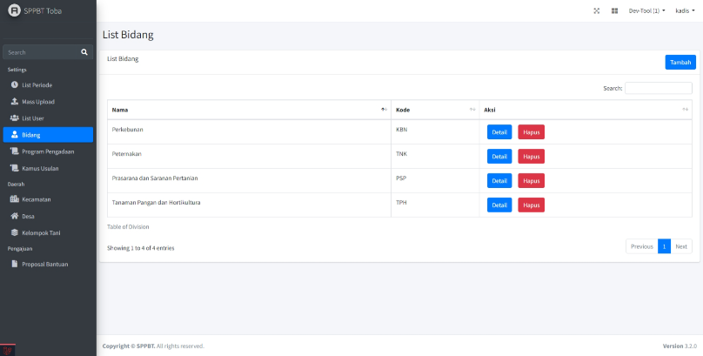
Gambar 4.22 Tampilan List Bidang
Gambar 4. 22 merupakan tampilan yang menunjukkan tabel yang berisi seluruh bidang yang tersimpan di dalam sistem. Pada bagian ini kepala dinas dapat menghapus dan melihat detail bidang secara langsung. Kepala dinas dapat menambah bidang baru dengan menekan tombol tambah di pojok kanan atas. Tombol tambah akan memunculkan form tambah bidang.
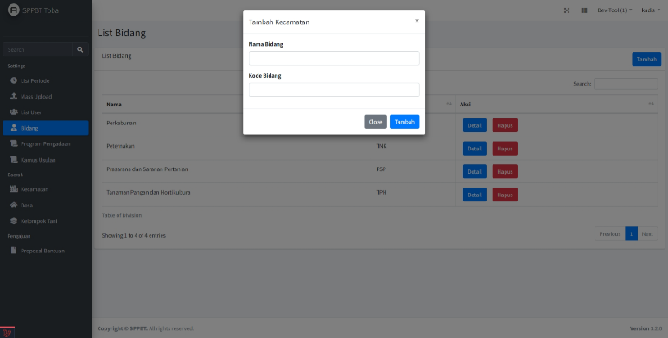
Gambar 4.23 Tampilan Tambah Bidang

Gambar 4. 23 merupakan tampilan yang menunjukkan form untuk menambah bidang baru. Bidang baru diharuskan memiliki atribut berupa nama dan kode bidang. Bidang baru dapat dibuat dengan mengisi semua form yang ada dan menekan tombol tambah di kanan bawah.
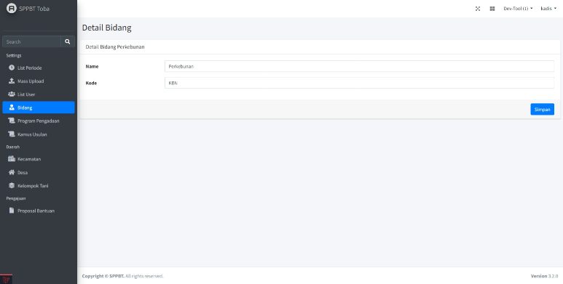
Gambar 4.24 Tampilan detail dan ubah bidang

Gambar 4. 24 merupakan tampilan halaman detail bidang yang dapat diakses dengan cara menekan tombol lihat pada tabel bidang di halaman list bidang. Pada halaman ini pengguna terkait dapat mengubah atribut bidang melalui halaman ini dengan mengubah data yang sudah ada di dalam form pada halaman ini dan menekan tombol simpan yang ada di bagian kanan bawah.

- Implementasi
User story yang akan dijalankan pada tahap ini menyangkut kebutuhan fitur manajemen bidang dan manajemen proposal bagian kepala dinas. Fitur manajemen bidang bertujuan untuk menambah, mengedit dan menghapus bidang sedangkan manajemen proposal bagian kepala dinas bertujuan melihat, mengubah, dan merekapitulasi data proposal.
- Unit Tes
Pengecekan fungsi yang sedang dikembangkan diperlukan sebagai dasar acuan sistem yang akan dibangun seperti yang dijelaskan pada Tabel 4. 7
Tabel 4.7 Skenario Pengujian Iterasi 2
Kode User Story | Kode Skenario Pengujian | Skenario Pengujian | Aktor | Hasil yang diharapkan
US-04 | US-04-TS-01 | Kepala dinas menambahkan data bidang baru. | Kepala dinas | Data bidang baru berhasil ditambahkan.
US-04 | US-04-TS-02 | Kepala dinas mengubah atribut bidang. | Kepala dinas | Data bidang berhasil diubah.
US-04 | US-04-TS-03 | Kepala dinas menghapus data bidang. | Kepala dinas | Data bidang berhasil dihapus.
US-05 | US-05-TS-01 | Kepala bidang menambahkan data bidang baru. | Kepala bidang | Data bidang baru berhasil ditambahkan.
US-05 | US-05-TS-02 | Kepala bidang mengubah atribut bidang. | Kepala bidang | Data bidang berhasil diubah.
US-05 | US-05-TS-03 | Kepala bidang menghapus data bidang. | Kepala bidang | Data bidang berhasil dihapus.

Terdapat 5 unit tes yang dijalankan pada iterasi ini. Pengembang dapat melanjutkan untuk memulai tahapan selanjutnya dalam implementasi ini, yaitu code generator.
- Code Generator
Code generator dalam iterasi 2 ini dapat dilihat gambar berikut :
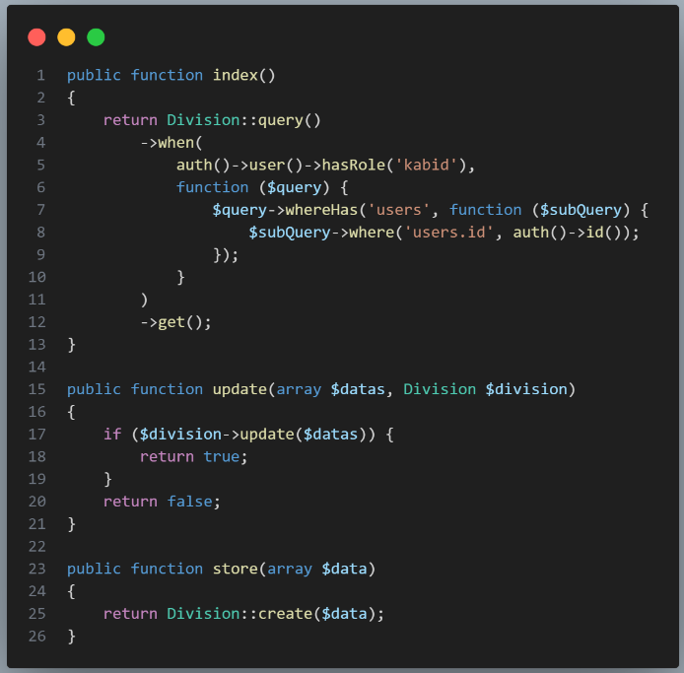
Gambar 4.25 Fungsi List, Ubah, dan Tambah Bidang

- Refactory
Pada tahapan ini, pengembang mengeksekusi unit test yang sudah dibuat untuk iterasi satu, dan akan melakukan perbaikan terhadap sistem jika ada test scenario yang gagal dan pengoptimasian sistem jika diperlukan.
Tabel 4.8 Pengujian sistem iterasi 2
Kode User Story | Kode Skenario Pengujian | Skenario Pengujian | Aktor | Hasil yang diharapkan | Status
US-04 | US-04-TS-01 | Kepala dinas menambahkan data bidang baru. | Kepala dinas | Data bidang baru berhasil ditambahkan. | Berhasil
US-04 | US-04-TS-02 | Kepala dinas mengubah atribut bidang. | Kepala dinas | Data bidang berhasil diubah. | Berhasil
US-04 | US-04-TS-03 | Kepala dinas menghapus data bidang. | Kepala dinas | Data bidang berhasil dihapus. | Berhasil
US-05 | US-05-TS-01 | Kepala bidang menambahkan data bidang baru. | Kepala bidang | Data bidang baru berhasil ditambahkan. | Berhasil
US-05 | US-05-TS-02 | Kepala bidang mengubah atribut bidang. | Kepala bidang | Data bidang berhasil diubah. | Berhasil
US-05 | US-05-TS-03 | Kepala bidang menghapus data bidang. | Kepala bidang | Data bidang berhasil dihapus. | Berhasil

Dari tabel 4.7 bisa disimpulkan bahwa sistem yang dibangun pada tahap iterasi 1 ini telah lolos unit testing. Dengan begini tahapan implementasi pengembang melanjutkan ke tahapan pengujian sistem.
- Pengujian Sistem
Pengembang menyesuaikan kembali hasil dari pembuatan code dengan unit testing yang dibuat dan mendapati bahwa semua pengujian dinyatakan berhasil. Setelah melakukan debug, ternyata didapati bahwa penerapan fungsi.
Tabel 4.9 Hasil pengujian sistem iterasi 2
Iterasi 2 |  |  | Result
User Story | Priority | User Acceptance Test | Yes | No
Sebagai kepala dinas saya ingin dapat melihat, menambah, mengubah, dan menghapus data bidang, sehingga dapat dimanajemen di dalam sistem. | Must Have | Fitur login
 | Must Have | Fitur menambah data bidang
 | Must Have | Fitur melihat data bidang
 | Must Have | Fitur mengubah data bidang
 | Must Have | Fitur menghapus data bidang
Sebagai kepala bidang saya ingin dapat melihat dan mengubah data bidang yang merupakan tanggung jawab saya, sehingga dapat dimanajemen di dalam sistem. | Must Have | Fitur login
 | Must Have | Fitur melihat data bidang
 | Must Have | Fitur mengubah data bidang

Berdasarkan hasil tersebut maka tahap implementasi telah selesai dan siklus pengembangan dapat berlanjut ke tahapan retrospektif.

- Retrospektif
Pada Penghujung iterasi dilakukan evaluasi terhadap pengembangan yang telah dijalankan seperti dijelaskan pada tabel

Tabel 4.10 Retrospektif Iterasi 2
Kode User Story | Estimasi (Hari) | Skala | Realisasi (Hari)
US-04 | 2 | 1 | 1
US-05 | 2 | 1 | 1

User story US-03 terjadi lebih cepat dari rencana dikarenakan pada iterasi ke satu, struktur database dan beberapa inisiasi fungsi untuk fitur manajemen bidang telah selesai dikerjakan. Dengan begitu pengerjaan fitur manajemen bidang hanya tersisa tampilan dan fungsi aksi lainnya. User Story US-04 mengalami kendala di beberapa bagian, termasuk mendesain struktural database untuk mencocokan kembali alur antara sistem yang dibangun pengembang dengan yang diinginkan client. Dengan demikian, pelaksanaan iterasi ke dua dinyatakan selesai dengan total penggunaan waktu 9 hari.

Iterasi ke Tiga
- Inisiasi Iterasi
Pada tahap ini terdapat dua user story yang akan dijalankan. Kedua user story tersebut berkaitan dengan seluruh user story 5 (US-5) sampai user story 6(US-6). besaran velocity pada iterasi ini sebesar enam point yang berarti seluruh user story diharapkan selesai dalam kurun waktu 12 hari.

Tabel 4.11 User Stories Iterasi 3
Iterasi 3
Kode User Stories | User Stories | Priority | Stories point | Estimasi waktu (Hari)
US-06 | Sebagai kepala dinas saya ingin dapat melihat, menambah, mengubah dan menghapus data kelompok tani yang ada di kabupaten Toba, sehingga apabila ada penambahan dan perubahan data kelompok tani, maka dapat dimanajemen di dalam sistem. | Must have | 2 | 4
US-07 | Sebagai koordinator badan penyuluh saya ingin dapat melihat, menambah, mengubah dan menghapus data kelompok tani yang ada di lingkup daerah yang merupakan tanggung jawab saya, sehingga apabila ada penambahan dan perubahan data kelompok tani, maka dapat dimanajemen di dalam sistem. | Must have | 1 | 2
US-08 | Sebagai kepala dinas saya ingin saya bisa melihat, menambah, mengubah, dan menghapus program pengadaan dan kamus usulan, sehingga apabila ada perubahan program pengadaan dan kamus usulan dapat dimanajemen di dalam sistem. | Must have | 2 | 4
US-09 | Sebagai kepala bidang saya ingin saya bisa melihat, menambah, mengubah, dan menghapus program pengadaan dan kamus usulan yang merupakan bagian dari bidang yang merupakan tanggung jawab saya, sehingga apabila ada perubahan program pengadaan dan kamus usulan dapat dimanajemen di dalam sistem. | Must have | 2 | 4
 | Velocity |  | 7 | 14

- Desain
Tampilan sistem yang dibangun pada iterasi 1 ini adalah sebagai berikut.
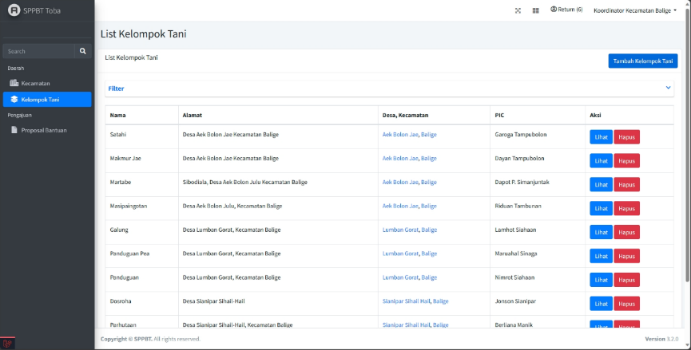
Gambar 4.26 Tampilan list kelompok tani

Gambar 4.26 merupakan tampilan yang menunjukkan tabel yang berisi daftar seluruh kelompok tani yang terdaftar di dalam kecamatan yang merupakan tanggung jawab koordinator badan penyuluh. Pada halaman ini koordinator badan penyuluh dapat melihat , menambah, dan menghapus data kelompok tani yang diinginkan. Koordinator juga dapat melakukan filtering data dengan menggunakan fitur filter yang disediakan di halaman ini.
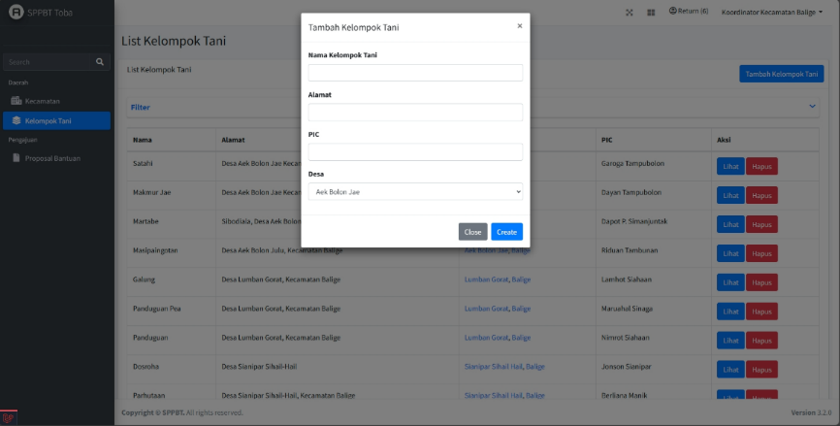
Gambar 4.27 Tampilan form tambah kelompok tani
Gambar 4.27 merupakan tampilan yang menunjukkan munculnya form tambah kelompok tani yang dapat diakses jika pengguna menekan tombol tambah kelompok tani yang ada di halaman list kelompok tani.
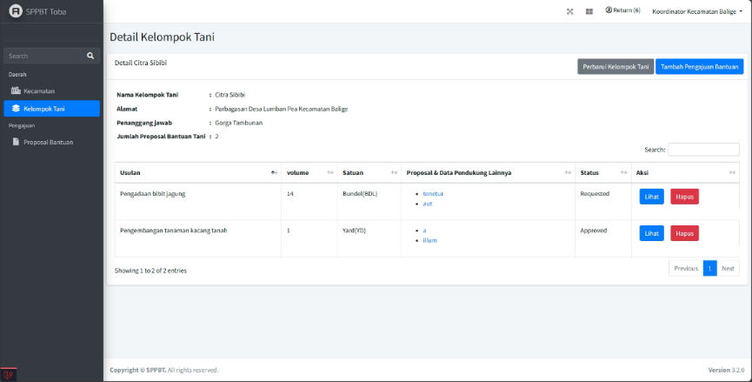
Gambar 4.28 Tampilan detail kelompok tani
Gambar 4.28 merupakan tampilan yang menunjukkan atribut kelompok tani dan juga tabel daftar proposal yang diajukan dari kelompok tani yang sedang diakses. Halaman ini dapat diakses dengan menekan tombol lihat yang ada pada tabel kelompok tani di halaman list kelompok tani. Pengguna dapat mengubah atribut kelompok tani dan menambah proposal yang diajukan oleh kelompok tani melalui tombol yang ada di bagian kanan atas.
1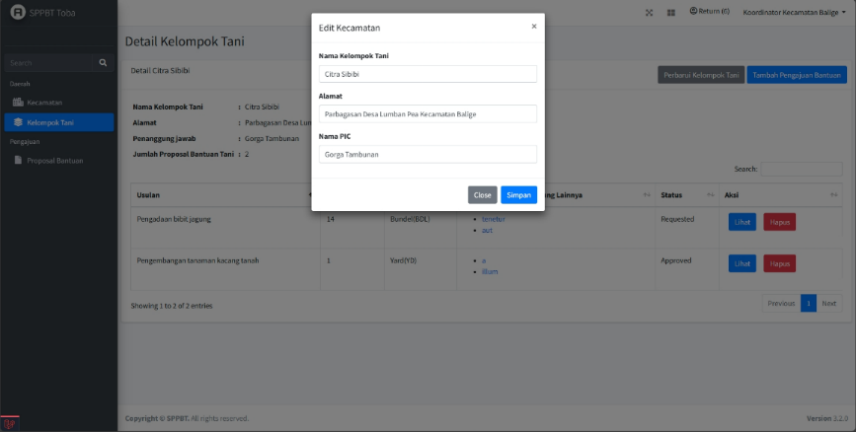
Gambar 4.29 Tampilan form ubah kelompok tani
Gambar 4.29 merupakan tampilan yang menunjukkan munculnya form ubah kelompok tani. Halaman ini dapat diakses jika pengguna menekan tombol perbarui kelompok tani yang ada di bagian kanan atas.

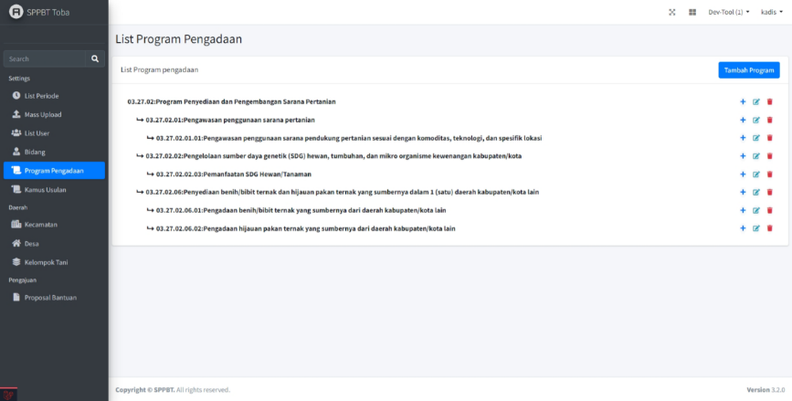
Gambar 4.30 Tampilan Program Pengadaan

Gambar 4.30 merupakan tampilan yang menunjukkan halaman utama program pengadaan. Pada halaman ini kepala bidang dapat melihat seluruh data program pengadaan yang tersimpan di dalam sistem. Kepala bidang dapat menambahkan program pengadaan baru dengan menekan tombol tambah program yang ada di bagian kanan atas. Kepala Bidang juga dapat menambah sub program, mengubah atribut program, dan menghapus program melalui halaman ini.
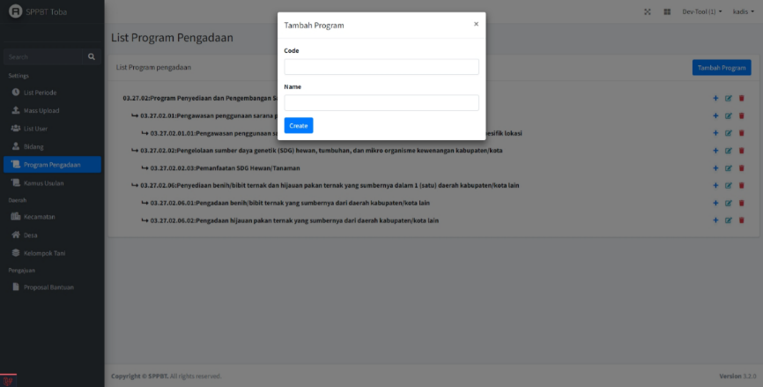
Gambar 4.31 Tampilan Form Tambah Program Pengadaan
Gambar 4.31 merupakan tampilan yang menunjukkan munculnya form tambah program pengadaan yang dapat diakses jika pengguna menekan tombol tambah program yang ada di halaman program pengadaan.
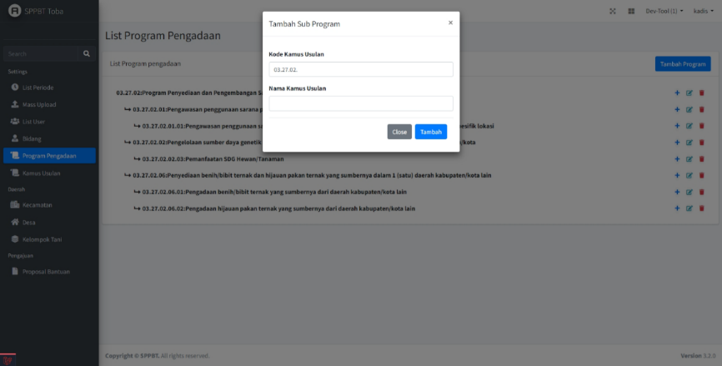
Gambar 4.32 Tampilan Form Tambah Sub Program Pengadaan
Gambar 4.32 merupakan tampilan yang menunjukkan munculnya form tambah sub program pengadaan pada program pengadaan yang sudah ada. Halaman ini dapat diakses jika pengguna menekan tombol dengan logo tambah yang ada di bagian sebelah kanan dari program pengadaan yang sudah ada sebelumnya.
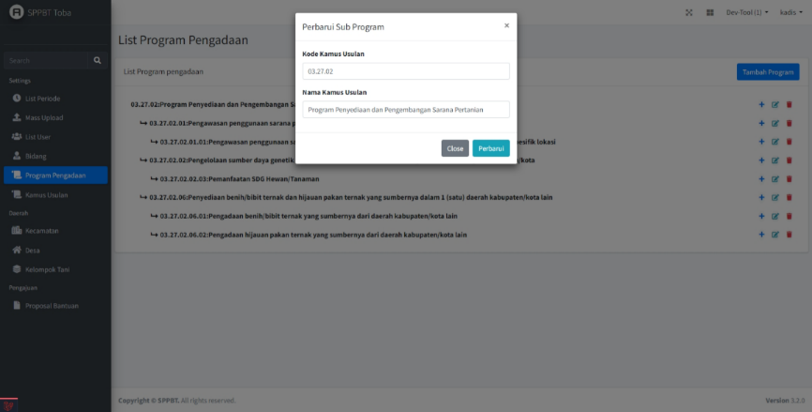
Gambar 4.33 Tampilan Form Ubah Program Pengadaan
Gambar 4.33 merupakan tampilan yang menunjukkan munculnya form ubah sub program pengadaan pada program pengadaan yang sudah ada. Halaman ini dapat diakses jika pengguna menekan tombol dengan logo edit yang ada di bagian sebelah kanan dari program pengadaan yang sudah ada sebelumnya.
- Implementasi
User story yang akan dijalankan pada tahap ini menyangkut kebutuhan fitur manajemen program dan manajemen proposal bagian kepala dinas. Fitur manajemen bidang bertujuan untuk menambah, mengedit dan menghapus bidang sedangkan manajemen proposal bagian kepala dinas bertujuan melihat, mengubah, dan merekapitulasi data proposal.
- Unit Tes
Pengecekan fungsi yang sedang dikembangkan diperlukan sebagai dasar acuan sistem yang akan dibangun seperti yang dijelaskan pada 3
Tabel 4.12 Skenario pengujian iterasi 3
Kode User Story | Kode Skenario Pengujian | Skenario Pengujian | Aktor | Hasil yang diharapkan
US-06 | US-06-TS-01 | Kepala dinas menambahkan data kelompok tani baru. | Kepala Dinas | Data kelompok tani baru berhasil ditambahkan.
US-06 | US-06-TS-02 | Kepala dinas mengubah data kelompok tani. | Kepala Dinas | Data kelompok tani berhasil diubah.
US-06 | US-06-TS-03 | Kepala dinas menghapus data kelompok tani. | Kepala Dinas | Data kelompok tani berhasil dihapus.
US-07 | US-07-TS-01 | Koordinator badan penyuluh menambahkan data kelompok tani baru. | Koordinator Badan Penyuluh | Data kelompok tani baru berhasil ditambahkan.
US-07 | US-07-TS-02 | Koordinator badan penyuluh mengubah data kelompok tani. | Koordinator Badan Penyuluh | Data kelompok tani berhasil diubah.
US-07 | US-07-TS-03 | Koordinator badan penyuluh menghapus data kelompok tani. | Koordinator Badan Penyuluh | Data kelompok tani berhasil dihapus.
US-08 | US-08-TS-01 | Kepala dinas menambahkan data program pengadaan baru. | Kepala Dinas | Data program pengadaan baru berhasil ditambahkan.
US-08 | US-08-TS-02 | Kepala dinas mengubah data program pengadaan. | Kepala Dinas | Data program pengadaan berhasil diubah.
US-08 | US-08-TS-03 | Kepala dinas menghapus data program pengadaan. | Kepala Dinas | Data program pengadaan berhasil dihapus.
US-09 | US-09-TS-01 | Kepala bidang menambahkan data program pengadaan baru. | Kepala Bidang | Data program pengadaan baru berhasil ditambahkan.
US-09 | US-09-TS-02 | Kepala bidang mengubah data program pengadaan. | Kepala Bidang | Data program pengadaan berhasil diubah.
US-09 | US-09-TS-03 | Kepala bidang menghapus data program pengadaan. | Kepala Bidang | Data program pengadaan berhasil dihapus.

Terdapat 12 unit tes yang dijalankan pada iterasi ini. Pengembang dapat melanjutkan untuk memulai tahapan selanjutnya dalam implementasi ini, yaitu code generator.
- Code Generator
Code generator dalam iterasi 1 ini dapat dilihat gambar berikut :

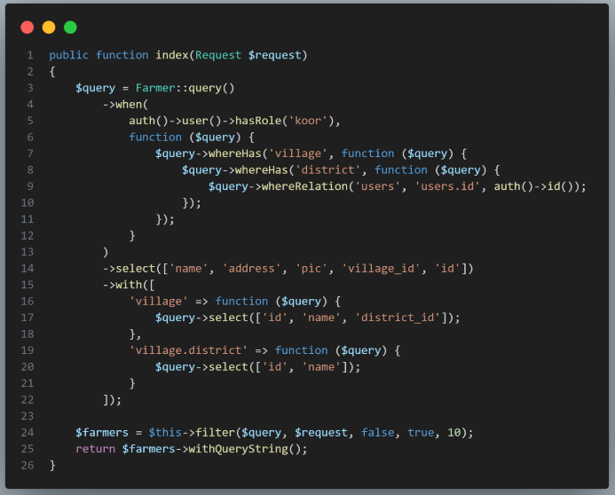
Gambar 4.34 Fungsi list kelompok tani

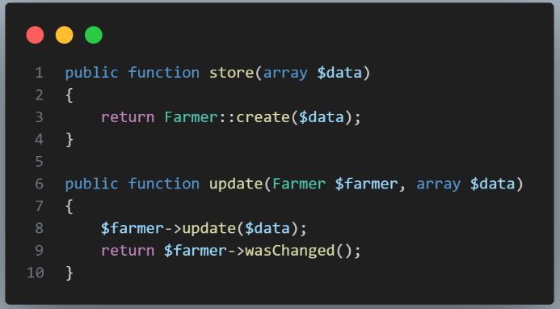
Gambar 4.35 Fungsi buat dan ubah kelompok tani
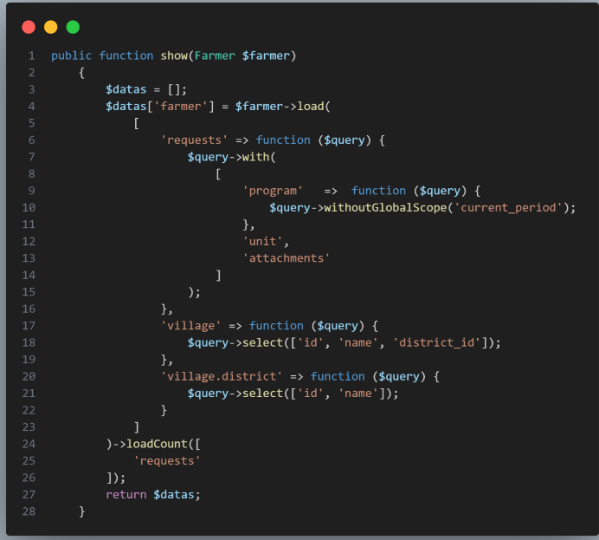
Gambar 4.36 Fungsi detail kelompok tani

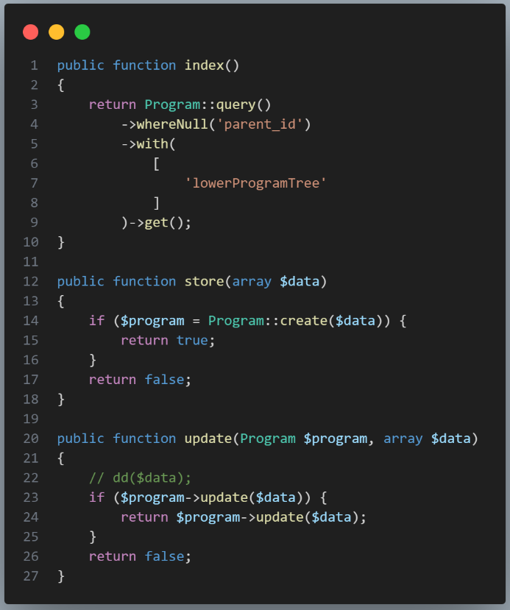
Gambar 4.37 Fungsi fitur program pengadaan

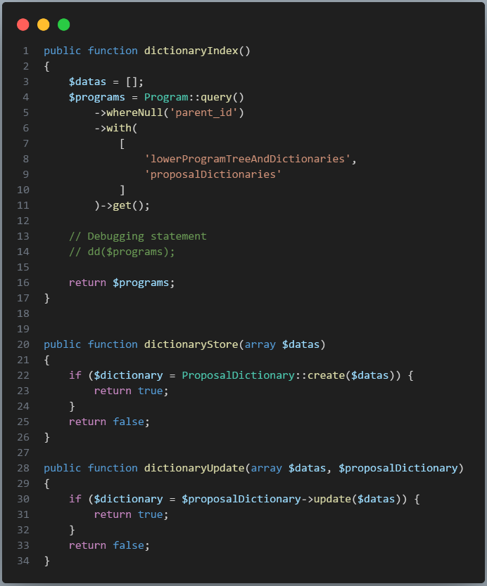
Gambar 4.38 Fungsi fitur kamus usulan

- Refactory
Pada tahapan ini, pengembang mengeksekusi unit test yang sudah dibuat untuk iterasi satu, dan akan melakukan perbaikan terhadap sistem jika ada test scenario yang gagal dan pengoptimasian sistem jika diperlukan.
Tabel 4.13 Hasil pengujian iterasi 3
Kode User Story | Kode Skenario Pengujian | Skenario Pengujian | Aktor | Hasil yang diharapkan | Status
US-06 | US-06-TS-01 | Kepala dinas menambahkan data kelompok tani baru. | Kepala Dinas | Data kelompok tani baru berhasil ditambahkan. | Berhasil
US-06 | US-06-TS-02 | Kepala dinas mengubah data kelompok tani. | Kepala Dinas | Data kelompok tani berhasil diubah. | Berhasil
US-06 | US-06-TS-03 | Kepala dinas menghapus data kelompok tani. | Kepala Dinas | Data kelompok tani berhasil dihapus. | Berhasil
US-07 | US-07-TS-01 | Koordinator badan penyuluh menambahkan data kelompok tani baru. | Koordinator Badan Penyuluh | Data kelompok tani baru berhasil ditambahkan. | Berhasil
US-07 | US-07-TS-02 | Koordinator badan penyuluh mengubah data kelompok tani. | Koordinator Badan Penyuluh | Data kelompok tani berhasil diubah. | Berhasil
US-07 | US-07-TS-03 | Koordinator badan penyuluh menghapus data kelompok tani. | Koordinator Badan Penyuluh | Data kelompok tani berhasil dihapus. | Berhasil
US-08 | US-08-TS-01 | Kepala dinas menambahkan data program pengadaan baru. | Kepala Dinas | Data program pengadaan baru berhasil ditambahkan. | Berhasil
US-08 | US-08-TS-02 | Kepala dinas mengubah data program pengadaan. | Kepala Dinas | Data program pengadaan berhasil diubah. | Berhasil
US-08 | US-08-TS-03 | Kepala dinas menghapus data program pengadaan. | Kepala Dinas | Data program pengadaan berhasil dihapus. | Berhasil
US-09 | US-09-TS-01 | Kepala bidang menambahkan data program pengadaan baru. | Kepala Bidang | Data program pengadaan baru berhasil ditambahkan. | Berhasil
US-09 | US-09-TS-02 | Kepala bidang mengubah data program pengadaan. | Kepala Bidang | Data program pengadaan berhasil diubah. | Berhasil
US-09 | US-09-TS-03 | Kepala bidang menghapus data program pengadaan. | Kepala Bidang | Data program pengadaan berhasil dihapus. | Berhasil

- Pengujian Sistem
Pengembang menyesuaikan kembali hasil dari pembuatan code dengan unit testing yang dibuat dan mendapati bahwa semua pengujian dinyatakan berhasil. Setelah melakukan debug, ternyata didapati bahwa penerapan fungsi.
Tabel 4.14 Hasil pengujian sistem iterasi 3
Iterasi 3 |  |  | Result
User Story | Priority | User Acceptance Test | Yes | No
Sebagai kepala dinas saya ingin dapat melihat, menambah, mengubah dan menghapus data kelompok tani yang ada di kabupaten Toba, sehingga apabila ada penambahan dan perubahan data kelompok tani, maka dapat dimanajemen di dalam sistem. | Must have | Fitur login
 | Must have | Fitur menambah data kelompok tani
 | Must have | Fitur melihat data kelompok tani
 | Must have | Fitur mengubah data kelompok tani
 | Must have | Fitur menghapus data kelompok tani
Sebagai koordinator badan penyuluh saya ingin dapat melihat, menambah, mengubah dan menghapus data kelompok tani yang ada di lingkup daerah yang merupakan tanggung jawab saya, sehingga apabila ada penambahan dan perubahan data kelompok tani, maka dapat dimanajemen di dalam sistem. | Must have | Fitur login
 | Must have | Fitur menambah data kelompok tani
 | Must have | Fitur melihat data kelompok tani
 | Must have | Fitur mengubah data kelompok tani
 | Must have | Fitur menghapus data kelompok tani
Sebagai kepala dinas saya ingin saya bisa melihat, menambah, mengubah, dan menghapus program pengadaan dan kamus usulan, sehingga apabila ada perubahan program pengadaan dan kamus usulan dapat dimanajemen di dalam sistem. | Must have | Fitur login
 | Must have | Fitur menambah program pengadaan
 | Must have | Fitur melihat program pengadaan
 | Must have | Fitur mengubah program pengadaan
 | Must have | Fitur menghapus program pengadaan

Berdasarkan hasil tersebut maka tahap implementasi telah selesai dan siklus pengembangan dapat berlanjut ke tahapan retrospektif.

- Retrospektif
Pada Penghujung iterasi dilakukan evaluasi terhadap pengembangan yang telah dijalankan seperti dijelaskan pada tabel
Tabel 4.15 Hasil retrospektif iterasi 3
Kode User Story | Estimasi (Hari) | Skala | Realisasi (Hari)
US-05 | 6 | 3 | 9
US-06 | 6 | 3 | 4

User story US-05 selesai lebih lama dari rencana dikarenakan adanya perbedaan pemahaman terkait tampilan yang diinginkan client dan yang dibuat oleh pengembang. Pengembang menyesuaikan kembali sistem sehingga dapat sesuai dengan keinginan client. User Story US-06 dapat diselesaikan lebih cepat dari rencana dikarenakan pada iterasi ke dua, sudah ada tampilan dan fungsi untuk fitur manajemen proposal yang mirip. Pengembang dapat menghemat waktu dengan menggunakan kembali fungsi dan tampilan yang sudah ada, dan menambahkan beberapa penyesuaian. Dengan demikian, pelaksanaan iterasi ke tiga dinyatakan selesai dengan total penggunaan waktu 13 hari.

Iterasi ke empat
- Inisiasi Iterasi
Pada tahap ini terdapat dua user story yang akan dijalankan. Kedua user story tersebut berkaitan dengan seluruh user story 7 (US-7) sampai user story 7(US-7). besaran velocity pada iterasi ini sebesar enam point yang berarti seluruh user story diharapkan selesai dalam kurun waktu 12 hari.

Tabel 4.16 User Stories Iterasi 4
Iterasi 2
User Stories | Priority | Stories point | Estimasi waktu (Hari)
Sebagai badan penyuluh saya ingin dapat menambah data kelompok tani, melihat, mengedit, dan menghapus kelompok tani sehingga memudahkan saya dalam memanajemen kelompok tani. | Must have | 3 | 6
Sebagai badan penyuluh saya ingin dapat menambah proposal, melihat mengedit dan menghapus proposal sehingga memudahkan saya dalam mengajukan proposal kelompok tani. | Must have | 3 | 6
velocity |  | 6 | 12

- Desain
Tampilan sistem yang dibangun pada iterasi 4 ini adalah sebagai berikut.
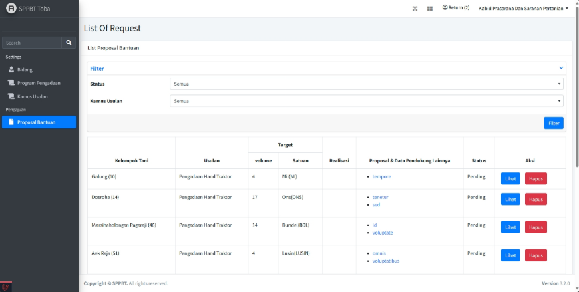
Gambar 4.39 Tampilan list proposal bagian kepala bidang

Gambar 4.35 merupakan tampilan yang menunjukkan tabel yang berisi seluruh proposal bantuan yang memiliki hubungan dengan divisi pengguna masing-masing. Kepala bidang dapat melakukan filtering pada data proposal yang ada dengan menggunakan bantuan filter yang tersedia di halaman ini. Kepala bidang dapat menghapus data proposal pada halaman ini dengan menekan tombol hapus yang ada pada tabel list proposal.
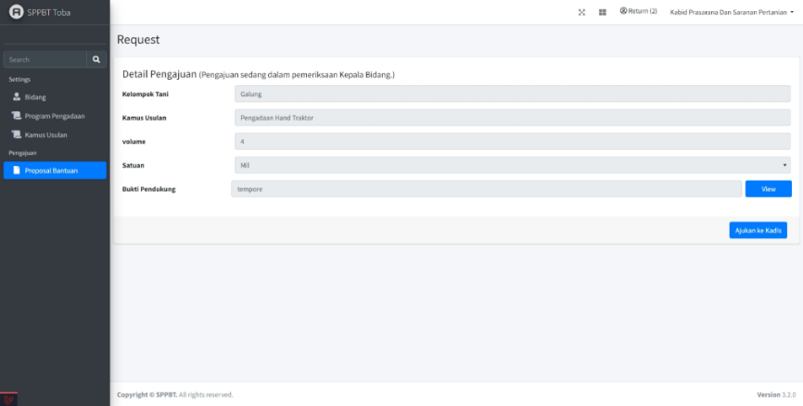
Gambar 4.40 Tampilan halaman detail proposal berstatus “pending” bagian kepala dinas

Gambar 4.36 merupakan tampilan halaman detail proposal yang diajukan. Halaman ini dapat diakses dengan menekan tombol lihat yang ada pada tabel list proposal di halaman list proposal bagian kepala bidang. Jika proposal yang sedang diakses merupakan proposal dengan status “pending”, maka aksi yang tersedia bagi kepala bidang adalah mengajukan proposal tersebut kepada kepala dinas dengan mengubah statusnya menjadi “requested”.

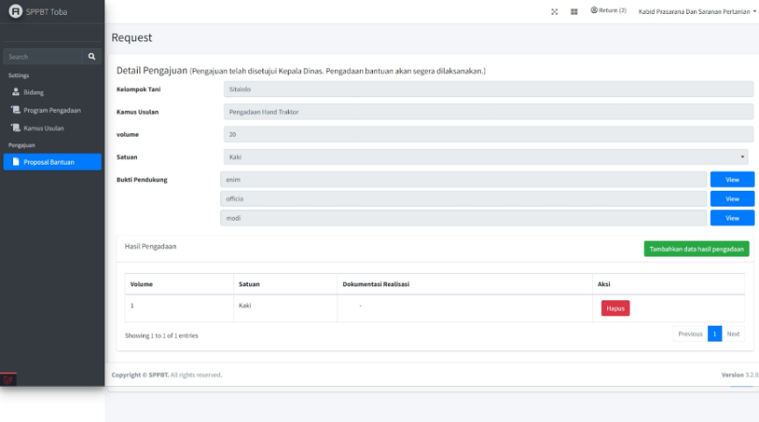
Gambar 4.41 Tampilan halaman detail proposal berstatus “approved” bagian kepala dinas

Gambar 4.37 merupakan tampilan halaman detail proposal sudah disetujui oleh kepala dinas. Setiap proposal yang disetujui akan dilaksanakan nantinya, dan hasil pengadaan bantuan akan didata oleh kepala bidang di halaman ini. Kepala bidang dapat memperbarui hasil pengadaan bantuan melalui tombol “Tambahkan data hasil pengadaan” yang ada di bawah form atribut proposal. Data hasil pengadaan dapat dilihat tabel bagian bawah halaman ini. Kepala bidang dapat mengubah dan menghapus hasil pengadaan dari halaman ini.
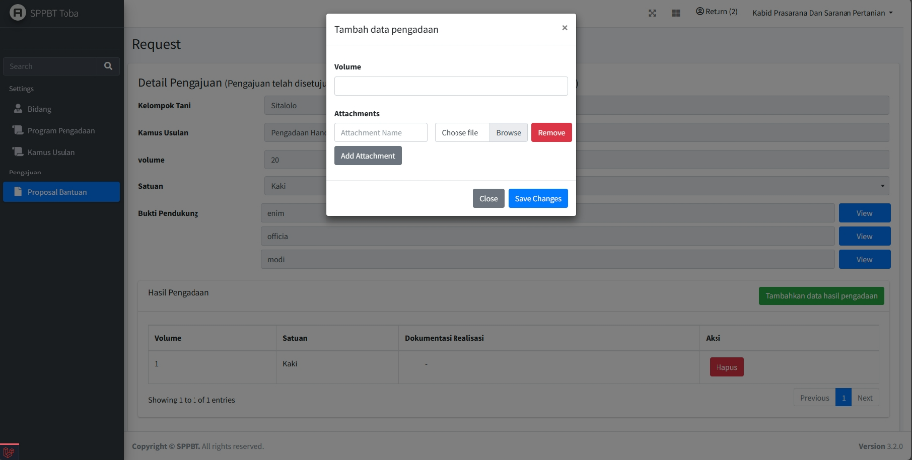
Gambar 4.42 Tampilan form tambah hasil pengadaan

Gambar 4.38 merupakan tampilan form untuk menambahkan data hasil pengadaan terhadap proposal terkait. Hasil pengadaan akan disimpan dengan mengisi volume pengadaan yang sudah dilaksanakan dan dokumen tambahan yang ingin disimpan.

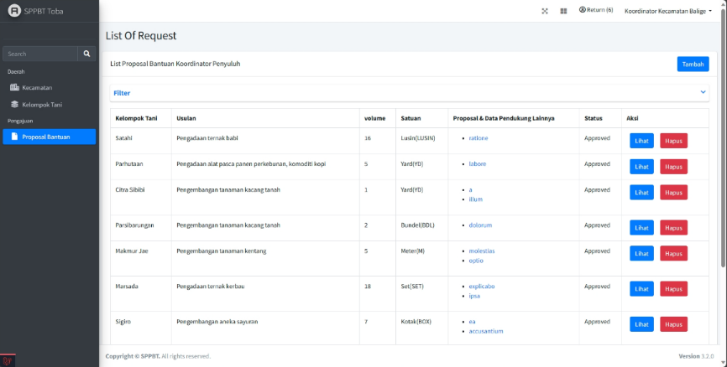
Gambar 4.43 Tampilan list proposal bagian koordinator badan penyuluh

Gambar 4.48 merupakan tampilan yang menunjukkan tabel yang berisi seluruh proposal bantuan yang diajukan dari kelompok tani yang berasal dari kecamatan yang merupakan tanggung jawab koordinator badan penyuluh. Koordinator badan penyuluh dapat melakukan filtering pada data proposal yang ada dengan menggunakan bantuan filter yang tersedia di halaman ini. Kepala bidang dapat menambah, mengubah dan menghapus data proposal pada halaman ini.
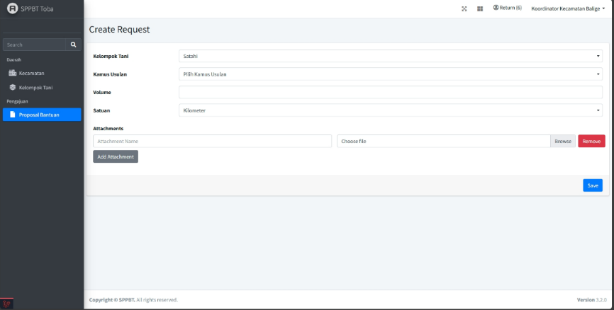
Gambar 4.44 Tampilan form tambah proposal

Gambar 4.49 merupakan tampilan yang menunjukkan form untuk mengajukan proposal pengadaan bantuan dari kelompok tani. Koordinator badan penyuluh dapat memasukkan proposal yang diajukan oleh kelompok tani dengan mengisi semua form yang ada di halaman ini. Proposal yang dibuat akan ditandai dengan status “pending” ketika pertama kali diajukan untuk diperiksa oleh kepala bidang.

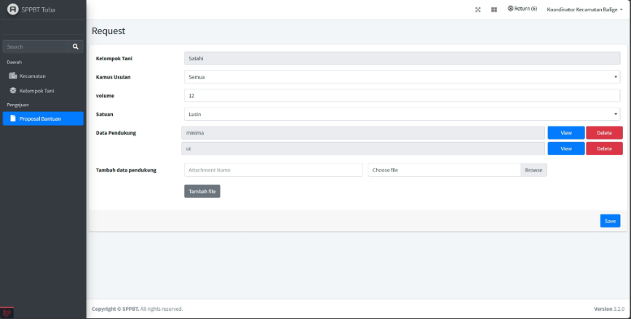
Gambar 4.45 Tampilan halaman detail proposal berstatus “pending” bagian koordinator badan penyuluh

Gambar 4.49 merupakan tampilan halaman detail proposal yang diajukan. Halaman ini dapat diakses dengan menekan tombol lihat yang ada pada tabel list proposal di halaman list proposal bagian koordinator badan penyuluh. Jika proposal yang sedang diakses merupakan proposal dengan status “pending”, maka koordinator badan penyuluh masih dapat mengubah atribut proposal dengan mengubah nilai yang ditampilkan di dalam form yang ada di halaman ini dan menekan tombol simpan yang ada di bagian kanan bawah.

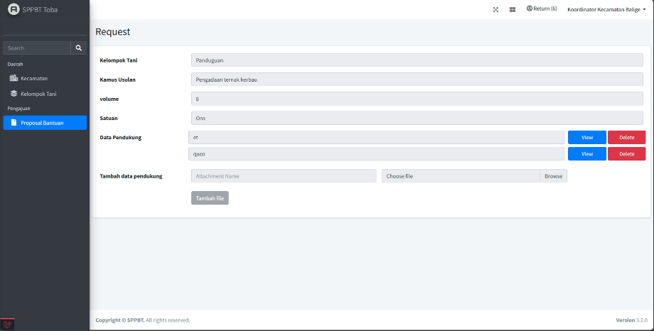
Gambar 4.46 Tampilan halaman detail proposal berstatus “requested” bagian koordinator badan penyuluh

Gambar 4.51 merupakan tampilan halaman detail proposal sudah disetujui oleh kepala bidang dan sedang menunggu persetujuan pelaksanaan oleh kepala dinas. Koordinator badan penyuluh tidak lagi boleh mengganti atribut dari proposal, sehingga koordinator badan penyuluh hanya dapat memantau perkembangan proposal ini secara berkala.

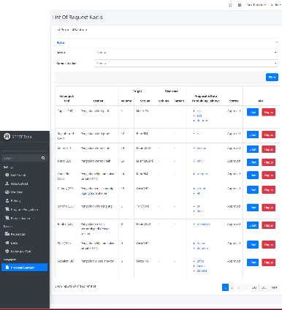
Gambar 4.47 Tampilan List Proposal Bagian Kepala Dinas
Gambar 4. 25 merupakan tampilan yang menunjukkan tabel yang berisi seluruh proposal bantuan yang masuk. Kepala dinas dapat melakukan filtering pada data proposal yang ada dengan menggunakan bantuan filter yang tersedia di halaman ini. Kepala dinas dapat menghapus data proposal pada halaman ini dengan menekan tombol hapus yang ada pada tabel list proposal.

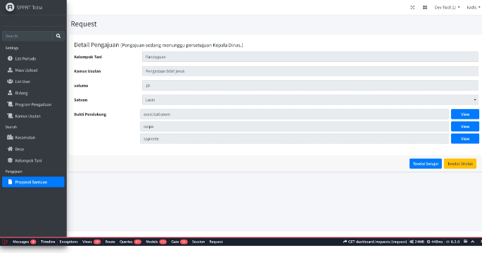
Gambar 4.48 Tampilan Halaman Detail Proposal Bagian Kepala Dinas

Gambar 4.26 merupakan tampilan halaman detail proposal yang diajukan. Halaman ini dapat diakses dengan menekan tombol lihat yang ada pada tabel list proposal di halaman list proposal bagian kepala dinas. Kepala dinas hanya dapat mengubah atribut status proposal. Karena kepala dinas hanya dapat menyetujui atau menunda pelaksanaan bantuan dari apa yang ada di proposal. Kepala dinas dapat memutuskan untuk menyetujui dan menolak pelaksanaan bantuan dengan menekan tombol tandai setuju dan tombol tandai ditolak yang ada di bagian kanan bawah.
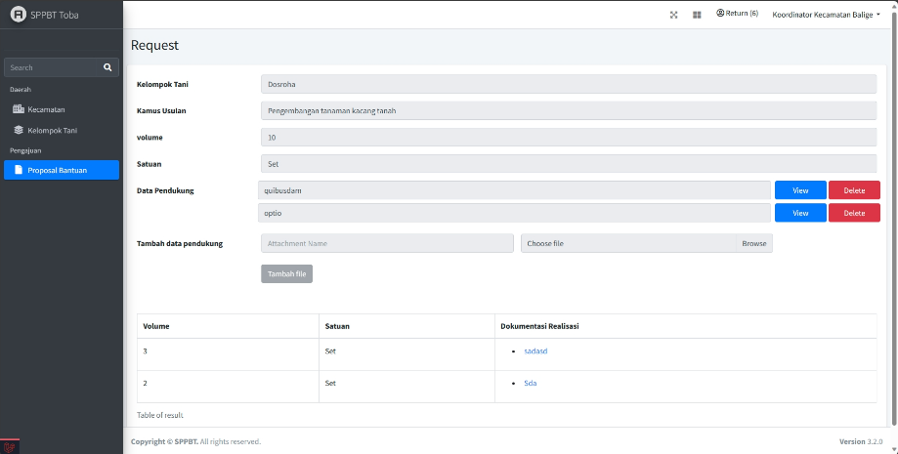
Gambar 4.49 Tampilan halaman detail proposal berstatus “approved” bagian koordinator badan penyuluh

Gambar 4.52 merupakan tampilan halaman detail proposal sudah disetujui oleh kepala bidang dan sudah mendapatkan persetujuan pelaksanaan oleh kepala dinas. Dengan begini koordinator dapat memantau perkembangan pengadaan bantuan tani melalui halaman ini.

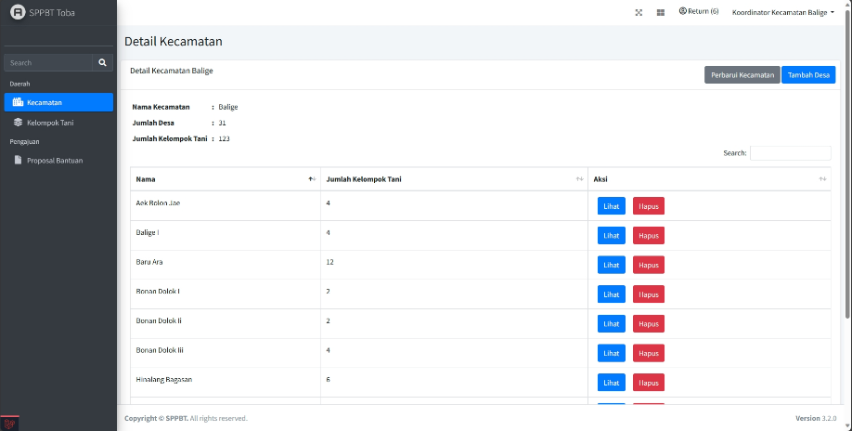
Gambar 4.50 Tampilan Detail Kecamatan

Gambar 4.53 merupakan tampilan yang menunjukkan tampilan detail dari kecamatan yang merupakan tanggung jawab koordinator badan penyuluh. Isi dari halaman ini menunjukkan atribut kecamatan beserta list seluruh desa yang merupakan bagian dari kecamatan yang tersimpan di dalam sistem. Dalam halaman ini, pengguna juga dapat menambahkan data desa untuk kecamatan yang sedang diakses dengan menekan tombol yang ada di pojok kanan atas.

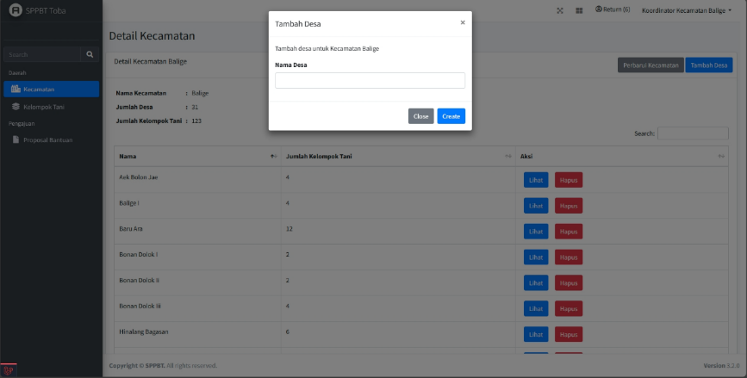
Gambar 4.51 Tampilan Tambah Desa untuk Kecamatan yang Sedang Diakses

Gambar 4.54 merupakan tampilan yang menunjukkan munculnya form penambahan desa untuk kecamatan yang merupakan tanggung jawab koordinator badan penyuluh jika mengakses tombol tambah di pojok kanan atas halaman detail kecamatan. Form ini bertujuan memberi aksesibilitas pada pengguna untuk menambahkan data desa baru sebagai bagian dari kecamatan yang sedang dilihat.

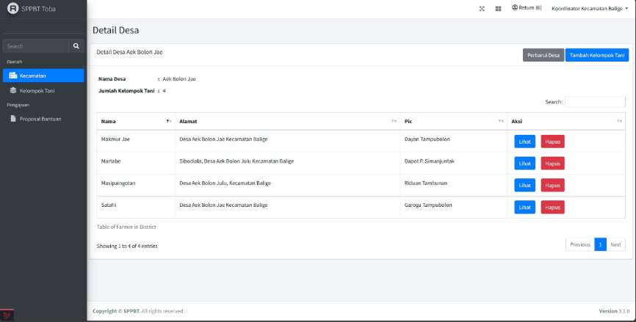
Gambar 4.52 Tampilan Detail Desa

Gambar 4.55 merupakan tampilan halaman detail desa yang dapat diakses dengan menekan tombol detail di tabel list desa pada halaman detail kecamatan. Halaman ini berisi atribut yang dimiliki oleh desa dan juga tabel yang berisi daftar kelompok tani yang terdaftar di dalam sistem dan juga yang merupakan bagian dari desa yang sedang diakses. Pengguna juga dapat memperbarui desa dan menambah kelompok tani dengan menekan tombol yang ada di bagian kanan atas.
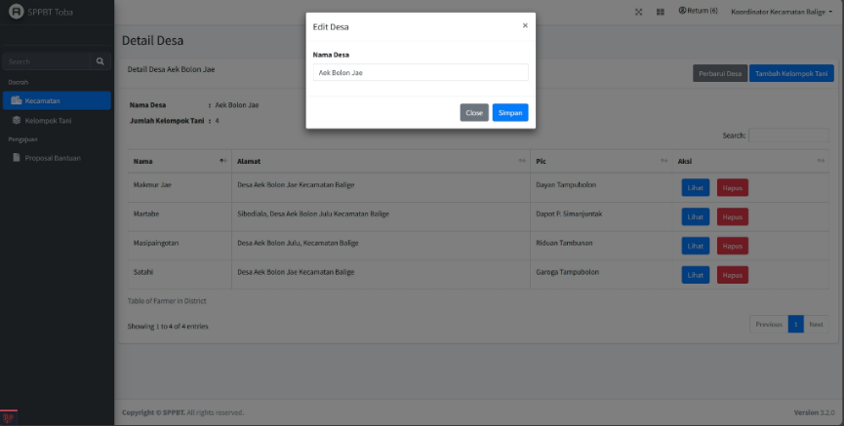
Gambar 4.53 Tampilan ubah desa
Gambar 4.56 merupakan tampilan yang menunjukkan form ubah Desa.

- Implementasi
User story yang akan dijalankan pada tahap ini menyangkut kebutuhan fitur manajemen program dan manajemen proposal bagian kepala dinas. Fitur manajemen bidang bertujuan untuk menambah, mengedit dan menghapus bidang sedangkan manajemen proposal bagian kepala dinas bertujuan melihat, mengubah, dan merekapitulasi data proposal.
- Unit Tes
Pengecekan fungsi yang sedang dikembangkan diperlukan sebagai dasar acuan sistem yang akan dibangun seperti yang dijelaskan pada 3
Tabel 4.17 Skenario pengujian iterasi 4
Kode User Story | Kode Skenario Pengujian | Skenario Pengujian | Aktor | Hasil yang diharapkan
US-07 | US-07-TS-01 | Koordinator badan penyuluh menambahkan data kelompok tani baru. | Koordinator badan penyuluh | Data kelompok tani baru berhasil ditambahkan.
US-07 | US-07-TS-02 | Koordinator badan penyuluh mengubah data kelompok tani. | Koordinator badan penyuluh | Data kelompok tani berhasil diubah.
US-07 | US-07-TS-03 | Koordinator badan penyuluh menghapus data kelompok tani. | Koordinator badan penyuluh | Data kelompok tani yang diinginkan berhasil dihapus.
US-08 | US-08-TS-01 | Koordinator badan penyuluh membuat proposal pengadaan bantuan tani baru. | Koordinator badan penyuluh | Proposal pengadaan bantuan tani baru berhasil dibuat dan memiliki atribut status “pending”.
US-08 | US-08-TS-02 | Koordinator badan penyuluh mengubah data proposal pengadaan bantuan tani yang berstatus “pending”. | Koordinator badan penyuluh | Data proposal pengadaan bantuan tani baru berhasil diubah.
US-08 | US-08-TS-03 | Koordinator badan penyuluh mengubah data proposal pengadaan bantuan tani yang tidak berstatus “pending”. | Koordinator badan penyuluh | Data kamus usulan yang diinginkan gagal diubah.
US-09 | US-09-TS-01 | Koordinator badan penyuluh mengubah data kecamatan yang merupakan tanggung jawab koordinator badan penyuluh. | Koordinator badan penyuluh | Data kecamatan yang diinginkan berhasil diubah.
US-09 | US-09-TS-02 | Koordinator badan penyuluh menambah data desa untuk kecamatan yang merupakan tanggung jawab koordinator badan penyuluh. | Koordinator badan penyuluh | Data desa yang diinginkan berhasil dibuat.
US-09 | US-09-TS-03 | Koordinator badan penyuluh mengubah data desa untuk kecamatan yang merupakan tanggung jawab koordinator badan penyuluh. | Koordinator badan penyuluh | Data desa yang diinginkan berhasil diubah.

Terdapat 9 unit tes yang dijalankan pada iterasi ini. Pengembang dapat melanjutkan untuk memulai tahapan selanjutnya dalam implementasi ini, yaitu code generator.

- Code Generator
Code generator dalam iterasi 1 ini dapat dilihat gambar berikut :
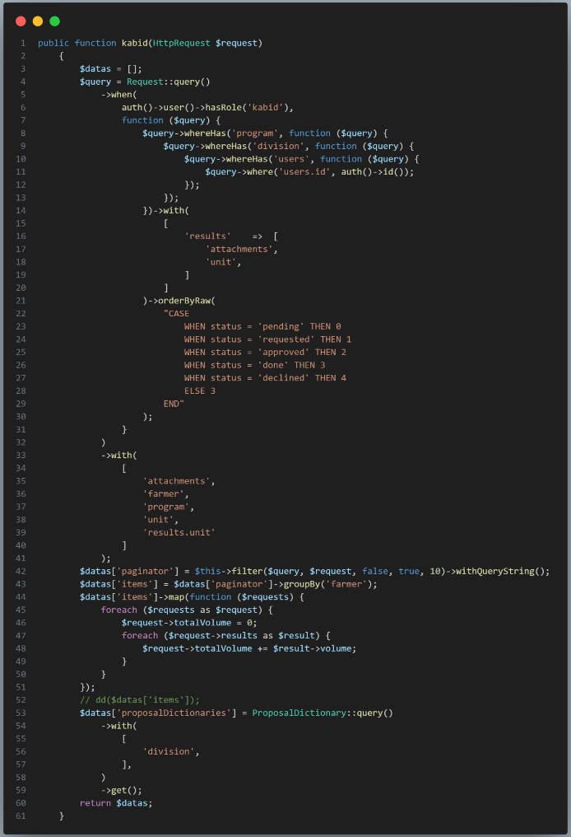
Gambar 4.54 Fungsi list proposal bagian kepala bidang
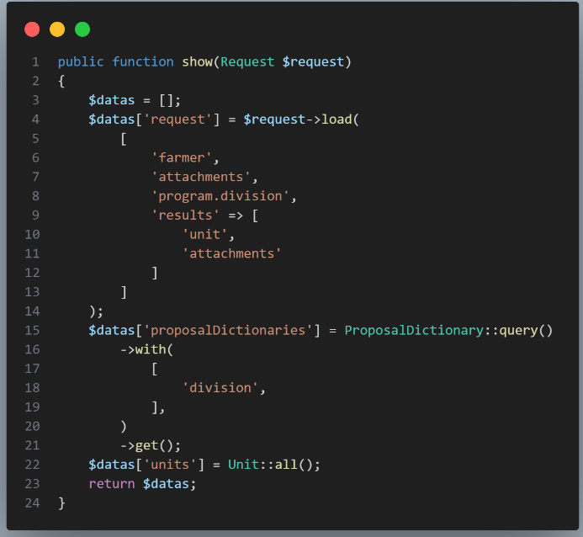
Gambar 4.55 Fungsi Detail Proposal Bagian Kepala Dinas

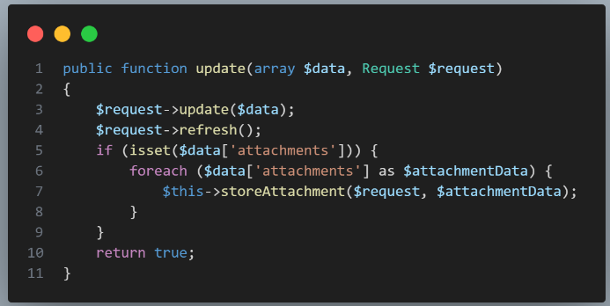
Gambar 4.56 Fungsi Perbarui Proposal

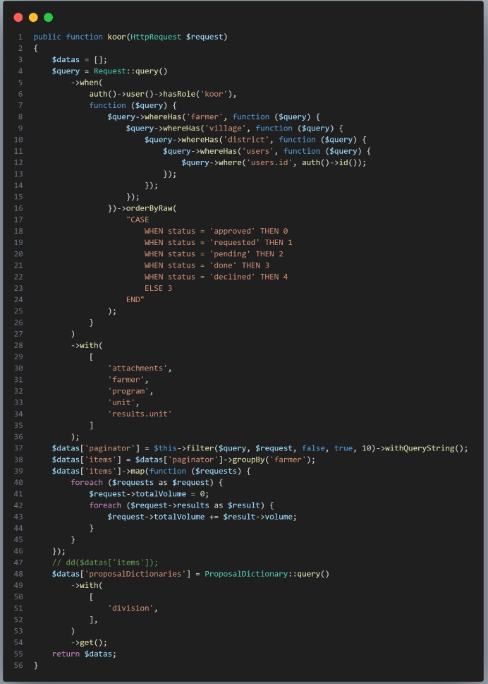
Gambar 4.57 Fungsi list proposal bantuan tani bagian koordinator badan penyuluh

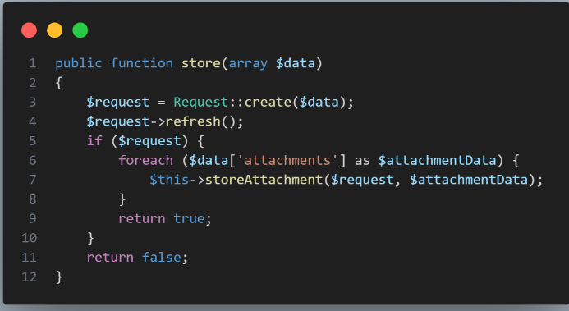
Gambar 4.58 Fungsi buat proposal

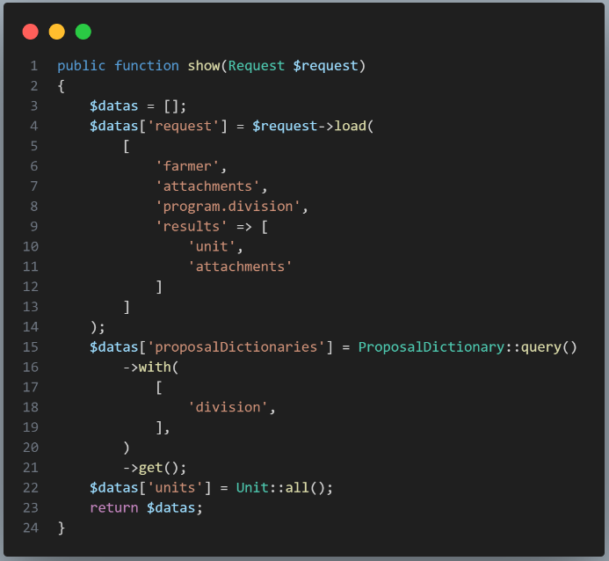
Gambar 4.59 Fungsi detail proposal

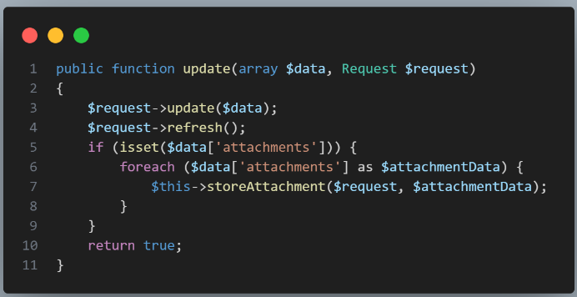
Gambar 4.60 Fungsi ubah proposal
Gambar 4.61 Fungsi Detail Kecamatan

Gambar 4.62 Fungsi Ubah Kecamatan

Gambar 4.63 Fungsi List Desa

Gambar 4.64 Fungsi Detail Desa

Gambar 4.65 Fungsi Tambah Desa

Gambar 4.66 Fungsi Ubah Desa
- Refactory
Pada tahapan ini, pengembang mengeksekusi unit test yang sudah dibuat untuk iterasi satu, dan akan melakukan perbaikan terhadap sistem jika ada test scenario yang gagal dan pengoptimasian sistem jika diperlukan.
Tabel 4.18 Skenario pengujian iterasi 4
Kode User Story | Kode Skenario Pengujian | Skenario Pengujian | Aktor | Hasil yang diharapkan | Status
US-07 | US-07-TS-01 | Koordinator badan penyuluh menambahkan data kelompok tani baru. | Koordinator badan penyuluh | Data kelompok tani baru berhasil ditambahkan. | Berhasil
US-07 | US-07-TS-02 | Koordinator badan penyuluh mengubah data kelompok tani. | Koordinator badan penyuluh | Data kelompok tani berhasil diubah. | Berhasil
US-07 | US-07-TS-03 | Koordinator badan penyuluh menghapus data kelompok tani. | Koordinator badan penyuluh | Data kelompok tani yang diinginkan berhasil dihapus. | Berhasil
US-08 | US-08-TS-01 | Koordinator badan penyuluh membuat proposal pengadaan bantuan tani baru. | Koordinator badan penyuluh | Proposal pengadaan bantuan tani baru berhasil dibuat dan memiliki atribut status “pending”. | Berhasil
US-08 | US-08-TS-02 | Koordinator badan penyuluh mengubah data proposal pengadaan bantuan tani yang berstatus “pending”. | Koordinator badan penyuluh | Data proposal pengadaan bantuan tani baru berhasil diubah. | Berhasil
US-08 | US-08-TS-03 | Koordinator badan penyuluh mengubah data proposal pengadaan bantuan tani yang tidak berstatus “pending”. | Koordinator badan penyuluh | Data kamus usulan yang diinginkan gagal diubah. | Berhasil
US-09 | US-09-TS-01 | Koordinator badan penyuluh mengubah data kecamatan yang merupakan tanggung jawab koordinator badan penyuluh. | Koordinator badan penyuluh | Data kecamatan yang diinginkan berhasil diubah. | Berhasil
US-09 | US-09-TS-02 | Koordinator badan penyuluh menambah data desa untuk kecamatan yang merupakan tanggung jawab koordinator badan penyuluh. | Koordinator badan penyuluh | Data desa yang diinginkan berhasil dibuat. | Berhasil
US-09 | US-09-TS-03 | Koordinator badan penyuluh mengubah data desa untuk kecamatan yang merupakan tanggung jawab koordinator badan penyuluh. | Koordinator badan penyuluh | Data desa yang diinginkan berhasil diubah. | Berhasil

Dari tabel 4.15 bisa disimpulkan bahwa sistem yang dibangun pada tahap iterasi 4 ini telah lolos unit testing. Dengan begini tahapan implementasi pengembang melanjutkan ke tahapan pengujian sistem.
- Pengujian Sistem
Pengembang menyesuaikan kembali hasil dari pembuatan code dengan unit testing yang dibuat dan mendapati bahwa semua pengujian dinyatakan berhasil. Setelah melakukan debug, ternyata didapati bahwa penerapan fungsi.
Tabel 4.19 Hasil pengujian sistem iterasi 4
Iterasi 4 |  |  | Result
User Story | Priority | User Acceptance Test | Yes | No
Sebagai badan penyuluh saya ingin dapat menambah data kelompok tani, melihat, mengedit, dan menghapus kelompok tani sehingga memudahkan saya dalam memanajemen kelompok tani. | Must Have | Fitur login
 | Must Have | Fitur menambah data kelompok tani
 | Must Have | Fitur melihat data kelompok tani
 | Must Have | Fitur mengedit data kelompok tani
 | Must Have | Fitur menghapus data kelompok tani
Sebagai badan penyuluh saya ingin dapat menambah proposal, melihat mengedit dan menghapus proposal sehingga memudahkan saya dalam mengajukan proposal kelompok tani. | Must Have | Fitur login
 | Must Have | Fitur menambah proposal
 | Must Have | Fitur melihat proposal
 | Must Have | Fitur mengedit proposal
 | Must Have | Fitur menghapus proposal

Berdasarkan hasil tersebut maka tahap implementasi telah selesai dan siklus pengembangan dapat berlanjut ke tahapan retrospektif.
- Retrospektif
Pada Penghujung iterasi dilakukan evaluasi terhadap pengembangan yang telah dijalankan seperti dijelaskan pada tabel
Tabel 4.20 Hasil retrospektif iterasi 4
Kode User Story | Estimasi (Hari) | Skala | Realisasi (Hari)
US-07 | 6 | 3 | 2
US-08 | 6 | 3 | 13
US-09 | 6 | 3 | 1

User story US-07 selesai lebih cepat dari rencana dikarenakan pada iterasi ke satu, data kecamatan dan desa sudah selesai dikerjakan. Dengan begitu pengerjaan fitur manajemen kelompok tani hanya tersisa mengambil data kecamatan dan desa yang ada. User Story US-08 mengalami kendala di beberapa bagian, termasuk mendesain struktural database untuk mencocokkan kembali alur antara sistem yang dibangun pengembang dengan yang diinginkan client. User Story US-08 paling banyak menerima revisi, dan juga paling rumit untuk diimplementasikan dalam sistem. Pengerjaan user story US-08 membutuhkan banyak masukan client dan juga pengoptimalan sistem. User story US-9 selesai lebih cepat dikarenakan pada iterasi ke satu, manajemen kecamatan dan desa sudah selesai dikerjakan. Dengan begitu, pengerjaan fitur manajemen daerah bagian koordinator badan penyuluh hanya menggunakan tampilan dari yang sudah dikerjakan, dan menambahkan kondisi untuk penggunaan role yang berbeda. Dengan demikian, pelaksanaan iterasi ke empat dinyatakan selesai dengan total penggunaan waktu 16 hari.

BAB V
KESIMPULAN DAN SARAN

Hasil
Penelitian ini berjudul “Rancang Bangun Sistem Manajemen Pendataan Pengadaan Bantuan Untuk Kelompok Tani Berbasis Web Menggunakan Metode Personal Extreme Programming (PXP) (Studi Kasus: Dinas Pertanian Kabupaten Toba)” dimana berdasarkan permasalahan yang ada dan solusi yang telah diusulkan sebelumnya maka dapat diperoleh kesimpulan sebagai berikut:
- Sistem manajemen pendataan pengadaan bantuan untuk kelompok tani berbasis website yang dibangun peneliti nantinya akan dapat digunakan oleh Dinas Pertanian Toba untuk memanajemen bantuan kelompok tani yang akan disalurkan kepada masyarakat.
- Pengujian User Acceptance Test telah dilakukan perangkat Dinas Pertanian Toba (client) sesuai dengan role masing-masing berdasarkan user stories sebagai bentuk kebutuhan yang mereka perlukan. Hasil pengujian fungsionalitas yang menggunakan User Acceptance Test menunjukkan bahwa sistem manajemen pendataan pengadaan bantuan untuk kelompok tani yang dibangun telah diterima oleh client (Perangkat Dinas Pertanian Toba).

Saran
Saran dan masukan yang dapat disampaikan peneliti terhadap penelitian rancang bangun sistem informasi desa ini adalah:
- Sistem manajemen pendataan pengadaan bantuan untuk kelompok tani ini dapat dikembangkan lebih lanjut dengan memberi fitur tambahan seperti fitur yang dapat langsung menjangkau ketua kelompok tani, dan fitur transparansi proses penyaluran bantuan yang dapat dilihat oleh ketua kelompok tani secara langsung melalui sistem.
- Sistem dapat dikembangkan menggunakan mobile application sehingga bisa lebih praktis bagi pengguna.

DAFTAR PUSTAKA

[1] | M. Azizah, “Pengaruh Kemajuan Teknologi Terhadap Pola Komunikasi Mahasiswa Universitas Muhammadiyah Malang (UMM),” Jurnal Sosiologi Nusantara, vol. 6, no. 1, pp. 45-54, 2020.
[2] | Y. Rukayat, “Kualitas Pelayanan Publik Bidang Administrasi Kependudukan di Kecamatan Pasir Jambu,” Jurnal Ilmiah Ilmu Administrasi, vol. 11, no. 2, 2017.
[3] | E. Dermawan, “Implementasi E-Goverment Dalam Perancangan Sistem Informasi Pelayanan Pelanggan pada Kantor Urusan Agama Berbasis Web,” Jurnal Cloud Information, vol. 1, no. 1, pp. 15-22.
[4] | P. Toba, “Sejarah Daerah,” DISKOMINFO TOBA, 2021.
[5] | D. Toba, “Rencana Strategis (RENSTRA) 2021-2026,” 2021.
[6] | S. Nuryanti dan K. D. Swastika, “Peran Kelompok Tani Dalam Penerapan Teknologi Pertanian,” Forum Penelitian Agro Ekonomi, vol. 29, pp. 115-128, 2011.
[7] | A. Josi, “Penerapan Metode Prototiping dalam Pembangunan Website Desa (Studi Kasus Desa Sugihan Kecamatan Rambang),” Jurnal Teknologi Informasi MURA, vol. 9, no. 1, 2017.
[8] | K. S. Haryana, ““Penerapan Agile DEvelopment Methods dengan Framework Scrum pada Perancangan Perangkat Lunak Kehadiran Rapat Umum Berbasis QR-Code,” Jurnal Computech & Bisnis, vol. 13, no. 2, 2019.
[9] | R. Wiguna, “Penerapan Metode Agile dalam Pengembangan Sistem Infomasi Perpustakaan SMA N 1 Temon,” 2017.
[10] | Y. Dzhurov, I. Krasteva dan S. llieva, “Personal Extreme Programming - An Agile Process for Autonomous Developers,” Researchgate, 2009.
[11] | R. Supriatna, “Implementasi dan User Acceptance Test (UAT) Terhadap Aplikasi E-Learning pada Madrasah Aliyah Negero (MAN) 3 Kota Banda Aceh,” 2018.
[12] | I. S. Marfuah dan Y. Irawan, “Sistem Informasi Penyaluran Bantuan Pupuk Bersubsidi Pada Dinas Pertanian dan Pangan Kabupaten Rembang Berbasis Web,” Jurnal Sistem Informasi dan Teknologi, vol. 4, no. 1, 2021.
[13] | T. U. Mustikawati, “Sistem Informasi Pengelolaan Bantuan Desa Banjardowo,” Skripsi, 2022.
[14] | S. R. Tamin dan U. Khairat, “Sistem Informasi Pengadaan dan Pengalokasian Pupuk pada Dinas Pertanian, Peternakan, dan Perkebunan Kabupaten Majene Berbasis Web,” Jurnal Peqguruang : Conference Series, vol. 2, no. 1, 2020.
[15] | S. I. Pernama Sari, F. Nugraha dan A. P. Utomo, “Sistem Informasi Permohonan Pengajuan Bantuan Bibit Perkebunan pada Dinas Pertanian dan Pangan Kabupaten Kudus,” Jurnal Sistem Informasi Dan Teknologi, vol. 3, no. 2, 2020.
[16] | K. F. Rorimpandey, N. R. Pioh dan T. Tulung, “Peran Dinas Pertanian Dalam Pemberdayaan Kelompok Tani Di Desa Tonsewer Kecamatan Tompaso Barat Kabupaten Minahasa,” E-journal Unsrat, vol. 3, no. 3, 2023.
[17] | R. Z. H. Zahara dan H. , “FUNGSI KELOMPOK TANI PADA USAHA TANI PADI SAWAH DI GAMPONG UTEUN BUNTA KECAMATAN PEUSANGAN KABUPATEN BIREUEN,” Jurnal AGRIFO, vol. 6, no. 1, 2021.
[18] | T. Y dan A. M, “Analisis dan Lembaga Website Sebagai Sarana Informasi pada Lembaga Bahasa Kewirausahaan dan Komputer AKMI Baturaja,” Jurnal Ilmiah Matrik, vol. 19, no. 1, pp. 1-10, 2017.
[19] | D. M dan Q. J. Adrian, “Sistem Informasi Penjadwalan Dokter Berbasis Web dengan Menggunakan Framework Codeigniter (Studi Kasus: Rumah sakit Yukum Medical Centre),” TEKNOINFO, vol. 11, no. 2, pp. 30-37, 2017.
[20] | Y. Trimarsiah dan M. Arafat, “Analisis dan Perancangan Website Sebagai Sarana Informasi pada Lembaga Bahasa Kewirausahaan dan Komputer AKMI BATURAJA Menggunakan PHP dan MySQL,” Jurnal Ilmiah Matrik, vol. 19, no. 1, pp. 1-10, 2017.
[21] | U. P. N. ". V. J. Timur, “Teori Sistem Informasi Manajemen,” dalam Sistem Infomasi Manajemen (SIM), 2013.
[22] | I. Mahendra dan D. T. Eby Yanto, “Sistem Informasi Pengajuan Kredit Berbasi Web Menggunakan Agile Development Methods pada Bank BRI Unit Kolonel Sugiono,” Jurnal Teknologi dan Open Source, vol. 1, no. 2, 2018.
[23] | W. A. Putra, I. Fitri dan D. Hidayatullah, “Implementasi Waterfall dan Agile dalam Perancangan E-commerce alat Musik Berbasis Website,” Jurnal JTIK, 2021.
[24] | S. A. Asri dan W. Setiawan, “Alternatif Penggunaan Model Pendekatan Agile pada Perancangan Sistem Informasi PKL Online,” Jurnal Manajemen Teknologi dan Informatika, vol. 5, no. 3, 2017.
[25] | Y. Dzhurov, I. Krasteva dan S. llieva, “Personal Ectreme Programming - An Agile Process for Autonomous Developers,” 2009.
[26] | U. M, M. G. I dan N. i, “Implementasi Metode Personal Extreme Programming dalam Pengembangan Sistem Manajemen Transaksi Perusahaan (Studi Kasus : CV. Todjoe sinar Group),” Jurnal Repositor, vol. 2, no. 3, pp. 261-268, 2020.
[27] | Y. Heriyanto, “Perancangan Sistem Informasi Rental Mobil Berbasis Web pada PT. APM RENT CAR,” Jurnal Intra-Tech, vol. 2, pp. 64-77, 2018.
[28] | S. W. Windiarti, “Sistem Manajemen Basis Data,” Jurnal Manajemen Sistem Informasi, Oktober 2020.
[29] | W. Komputer, Panduan MySQL Database Server, mediakita, 2010.
[30] | F. S. H. Lim dan T. Gantini, “Model Perancangan Aplikasi Konsultasi Pengobatan Herbal,” Sarana Tugas Akhir Mahasiswa Teknologi Informasi, vol. 3, no. 2, 2021.
[31] | M. Michael, Database Design, Application Development, and Administration, Chicago Business Press, 2011.
[32] | A. S. Rosa dan M. Salahuddin, “Modul Pembelajaran Rekayasa Perangkat Lunak (Terstruktur dan Berorientasi Objek),” Bandung : modula, 2011.
[33] | I. Solikin, “Perancangan Sistem Informasi Penjualan Berbasis Framework Model View Controller (MVC) pada PT. Thamrin Brother Cabang Oki,” Jurnal Ilmiah Media Informatika, vol. 4, no. 1, pp. 173-191, 2014.
[34] | I. G. Handika dan A. Purbasari, “Pemanfaatan Framework Laravel dalam Pembangunan Aplikasi E-Travel Berbasis Website,” Konferensi Nasional Sistem Informasi, pp. 1329-1334, 2018.
[35] | Y. D. Wijaya dan M. W. Astuti, “PENGUJIAN BLACKBOX SISTEM INFORMASI PENILAIAN KINERJA KARYAWAN PT INKA (PERSERO) BERBASIS EQUIVALENCE PARTITIONS,” Jurnal Digital Teknologi Informasi, vol. 4, no. 1, 2021.
[36] | W. N. Cholifah, Y. Yulianingsih dan S. M. Sagita, “Pengujian Black Box Testing pada Aplikasi Action & Strategi Berbasis Android dengan Teknologi Phonegap,” Satuan Tulisan Riset dan Inovasi Teknologi, vol. 3, no. 2, pp. 206-210, 2018.
[37] | D. Rinaldi, “Pengembangan Aplikasi Permainan Edukasi untuk Mendukung Pembelajaran Siswa Sekolah Dasar,” Jurnal Sistem dan Teknologi Informasi, vol. 10, no. 4, pp. 1142-1148, 2022.
[38] | M. Azizah, “Pengaruh Kemajuan Teknologi Terhadap Pola Komunikasi Mahasiswa Universitas Muhammadiyah Malang (UMM),” Jurnal Sosiologi Nusantara, vol. 6, no. 1, pp. 45-54, 2020.
[39] | D. Rinaldi, “Pengembangan aplikasi Permainan Edukasi untuk Mendukung Pembelajaran Siswa Sekolah Dasar,” Jurnal Sistem dan Teknologi Informasi, vol. 10, no. 4, 2022.
[40] | M. A. Chamida, A. Susanto dan A. Latubessy, “Analisa User Acceptance Testing Terhadap Sistem Informasi Pengelolaan Bedah Rumah Di Dinas Perumahan Rakyat Dan Kawasan Permukiman Kabupaten Jepara,” Indonesian Journal of Technology Informatics and Science (IJTIS), vol. 3, no. 1, pp. 26-41, 2021.
[41] | R. Supriatna, “Implementasi dan User Acceptance Test (UAT) Terhadap Aplikasi E-Learning pada Madrasah Aliyah Negeri (MAN) 3 Kota Banda Aceh,” Skripsi, 2018.
[42] | I. Mahendra dan D. T. E. Yanto, “Sistem Informasi Pengajuan Kredit Berbasis Web Menggunakan Agile Development Methods pada Bank BRI Unit Kolonel Sugiono,” Jurnal Teknologi dan Open Source, vol. 1, no. 2, 2018.

LAMPIRAN

- Lampiran 1 – Surat Penelitian
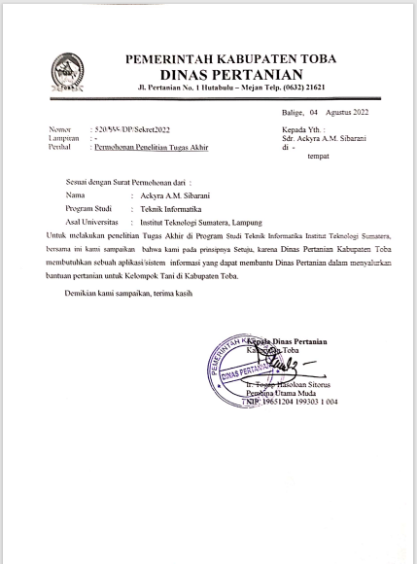

- Lampiran 2 – Data Kelompok Tani
No. | Kecamatan | Nama Desa | Nama Poktan | Nama Ketua | Alamat Sekretariat
1 | Balige | Aek Bolon Jae | Satahi | Garoga Tampubolon | Desa Aek Bolon Jae Kecamatan Balige
 |  |  | Makmur Jae | Dayan Tampubolon | Desa Aek Bolon Jae Kecamatan Balige
 |  |  | Martabe | Dapot P. Simanjuntak | Sibodiala, Desa Aek Bolon Julu Kecamatan Balige
 |  |  | Masipaingotan | Riduan Tambunan | Desa Aek Bolon Julu, Kecamatan Balige
 |  | Lumban Gorat | Galung | Lamhot Siahaan | Desa Lumban Gorat, Kecamatan Balige
 |  |  | Panduguan Pea | Maruahal Sinaga | Desa Lumban Gorat, Kecamatan Balige
 |  |  | Panduguan | Nimrot Siahaan | Desa Lumban Gorat, Kecamatan Balige
 |  | Sianipar Sihail Hail | Dosroha | Jonson Sianipar | Desa Sianipar Sihail-Hail
 |  |  | Parhutaan | Berliana Manik | Desa Sianipar Sihail-Hail, Kecamatan Balige
 |  |  | Siopatopat | Jones Sianipar | Desa Sianipar Sihail-Hail, Kecamatan Balige
 |  |  | Gambiri | Martahan Siahaan | Desa Sianipar Sihail-Hail, Kecamatan Balige
 |  | Siboruon | Saurdot | Jansen Simbolon | Desa Siboruon, Kec.Balige Kab.Tobasa
 |  |  | Horas | Palmer Siahaan | Desa Siboruon, Kecamatan Balige
 |  |  | Lagundi | Marudut Siahaan | Desa Sibuntuon, Kecamatan Balige
 |  |  | Sihite | Turman Siahaan | Desa Sibuntuon, Kecamatan Balige
 |  |  | Palia | Darwin Simanjuntak | Desa Sibuntuon, Kecamatan Balige
 |  | Lumban Pea | Tani Kasih | Berliana Situmorang | Jln. Smp 3 Tambunan Desa Lumban Pea Kecamatan Balige. Kab. Toba
 |  |  | Sepakat | Liliyanti Tambunan | Desa Lumban Pea, Kecamatan Balige
 |  |  | Satahi | Hatoguan Tambunan | Parbagasan, Desa Lumban Pea, Kecamatan Balige
 |  |  | Parbagasan | Ferry Tambunan | Desa Lumban Pea, Kecamatan Balige
 |  |  | Citra Sibibi | Gorga Tambunan | Parbagasan Desa Lumban Pea Kecamatan Balige
 |  |  | Rianiate | Jones Tambunan | Rianiate Desa Lumban Pea, Kecamatan Balige
 |  | Baru Ara | Toru Huta | Rambo Siregar | Hutagalung Desa Baruara Kecamatan Balige Kabupaten Toba Samosir

Data kelompok tani selengkapnya dapat dilihat di halaman ini.
- Lampiran 3 – Data Kamus Usulan
No | Uraian |  |  | Keterangan
3:27:03 | Program Penyediaan dan Pengembangan Prasarana Pertanian
03.27.03.02 |  | Pembangunan prasarana pertanian
03.27.03.02.01 |  |  | Pembangunan, Rehabilitasi dan pemeliharaan jaringan irigasi usaha tani
 |  |  | - | Pembangunan jaringan irigasi usaha tani
 |  |  | - | Rehabilitasi jaringan irigasi usaha tani
03.27.03.02.02 |  |  | Pembangunan, rehabilitasi dan pemeliharaan embung pertanian
 |  |  | - | Pembangunan embung pertanian  Rehabilitasi embung pertanian
 |  |  | - | Pembangunan embung pertanian  Rehabilitasi embung pertanian
03.27.03.02.03 |  |  | Pembangunan, rehabilitasi dan pemeliharaan jalan usaha tani
 |  |  | - | Pembangunan jalan usaha tani
 |  |  | - | Rehabilitasi jalan usaha tani
03.27.03.02.04 |  |  | Pembangunan, rehabilitasi dan pemeliharaan DAM Parit
 |  |  | - | Pembangunan DAM Parit
 |  |  | - | Rehabilitasi DAM Parit
3:27:02 | Program Penyediaan dan Pengembangan Sarana Pertanian
03.27.02.01 |  | Pengawasan penggunaan sarana pertanian
03.27.02.01.01 |  |  | Pengawasan penggunaan sarana pendukung pertanian sesuai dengan komoditas, teknologi dan spesifik lokasi
 |  |  | - | Pengadaan Hand Traktor
 |  |  | - | Pengadaan Cultivator
(Masukkan list daftar pertanyaan pengujian UAT)
- Lampiran 4
(Masukkan foto-foto dokumentasi)

